EK I (Değişik:RG-30/12/2021-31705 2.Mükerrer)

MECBURİ OLARAK GEÇERLİ OLAN BM/AEK REGÜLASYONLARI LİSTESİ

BM/AEK Regülasyon No | Konu | Değişiklik Dizisi | AB Resmi Gazete referansı | Uygulanabilirlik
1 | Motorlu araçlar için ön farlar (R2, HS1) | 02 | ABRG L 177, 10.7.2010, s. 1. | L1e, L2e, L3e, L4e, L5e, L6e ve L7e
3 | Geri yansıtıcılar | 02 değişiklik serisi Eklenti 12 | ABRG L 323,  6.12.2011, s. 1. | L1e, L2e, L3e, L4e, L5e, L6e ve L7e
6 | Yön göstergeleri | 01 değişiklik serisi Eklenti 25 | ABRG L 213, 18.7.2014, s. 1. | L1e, L2e, L3e, L4e, L5e, L6e ve L7e
7 | Ön ve arka konum lambaları ve stop lambaları | 02 değişiklik serisi Eklenti 23 | ABRG L 285, 30.9.2014, s. 1. | L1e, L2e, L3e, L4e, L5e, L6e ve L7e
8 | Motorlu araçlar için ön farlar (H1, H2, H3, HB3, HB4, H7, H8, H9, H11, HIR1, HIR2) | 05 | ABRG L 177, 10.7.2010, s. 71. | L1e, L2e, L3e, L4e, L5e, L6e ve L7e
16 | Emniyet kemerleri, koruma sistemleri ve çocuk bağlama sistemleri | 06 değişiklik serisi Eklenti 5 | ABRG L 304, 20.11.2015, s. 1. | L2e, L4e, L5e, L6e ve L7e
19 | Ön sis lambaları | 04 değişiklik serisi Eklenti 6 | ABRG L 250, 22.8.2014, s. 1. | L3e, L4e, L5e ve L7e
20 | Motorlu araçlar için ön farlar (H4) | 03 | ABRG L 177, 10.7.2010, s. 170. | L1e, L2e, L3e, L4e, L5e, L6e ve L7e
28 | Sesli ikaz cihazları | 00 değişiklik serisi Eklenti 3 | ABRG L 323, 6.12.2011, s. 33. | L3e, L4e ve L5e
37 | Flamanlı ampuller | 03 değişiklik serisi Eklenti 42 | ABRG L 213, 18.7.2014, s. 36. | L1e, L2e, L3e, L4e, L5e, L6e ve L7e
38 | Arka sis lambaları | 00 değişiklik serisi Eklenti 15 | ABRG L 4, 7.1.2012,  s. 20. | L3e, L4e, L5e ve L7e
39 | Montajı dahil olmak üzere hız göstergesi ile ilgili araç onayına ilişkin hükümler | Regülasyonun orijinal versiyonu Eklenti 5 | ABRG L 120, 13.5.2010, s. 40. | L1e, L2e, L3e, L4e, L5e, L6e ve L7e
43 | Emniyet camları | 01 değişiklik serisi Eklenti 2 | ABRG L 42, 12.2.2014, s. 1. | L1e, L2e, L3e, L4e, L5e, L6e ve L7e
46 | Dolaylı görüş amaçlı cihazlar (geri görüş aynaları) | 04 değişiklik serisi Eklenti 1 | ABRG L 237, 8.8.2014, s. 24. | L2e, L5e, L6e ve L7e
50 | Kategori L'de yer alan araçlar için aydınlatma aksamları | 00 değişiklik serisi Eklenti 16 | ABRG L 97, 29.3.2014, s. 1. | L1e, L2e, L3e, L4e, L5e, L6e ve L7e
53 | Aydınlatma montajı (motosiklet) | 01 değişiklik serisi Eklenti 14 | ABRG L 166, 18.6.2013, s. 55. | L3e
56 | Bu şekilde iş görmüş mopedler ve araçlar için ön farlar | 01 | ABRG L 89, 25.3.2014, s. 1. | L1e, L2e ve L6e
57 | Bu şekilde iş görmüş motosikletler ve araçlar için ön farlar | 02 | ABRG L 130, 1.5.2014, s. 45. | L3e, L4e, L5e ve L7e
60 | Kontroller, ikaz donanımları ve göstergelerin tespiti | 00 değişiklik serisi Eklenti 4 | ABRG L 297, 15.10.2014, s. 23. | L1e ve L3e
72 | Bu şekilde işlem görmüş motosikletler ve araçlar için ön farlar (HS1) | 01 | ABRG L 75, 14.3.2014, s. 1. | L3e, L4e, L5e ve L7e
74 | Aydınlatma montajı (moped) | 00 değişiklik serisi Eklenti 7 | ABRG L 166, 18.6.2013, s. 88. | L1e
75 | Lastikler | 01 değişiklik serisi Eklenti 13 | ABRG L 84,  30.3.2011, s. 46. | L1e, L2e, L3e, L4e ve L5e
78 | Frenler, kilitlenmeyen ve birleşik fren sistemleri dahil | 03 değişiklik serisi Düzeltme 2 | ABRG L 24,  30.1.2015, s. 30. | L1e, L2e, L3e, L4e ve L5e
81 | Geri görüş aynaları | 00 değişiklik serisi Eklenti 2 | ABRG L 185, 13.7.2012, s. 1. | L1e, L2e, L3e, L4e, L5e, L6e ve L7e
82 | Bu şekilde işlem görmüş mopedler ve araçlar için ön farlar (HS2) | 01 | ABRG L 89,  25.3.2014, s. 92. | L1e, L2e ve L6e
87 | Gündüz sürüş lambaları | 00 değişiklik serisi Eklenti 15 | ABRG L 4, 7.1.2012, s. 24. | L1e, L2e, L3e, L4e, L5e, L6e ve L7e
90 | Yedek fren balata tertibatı ve kampanalı fren balataları | 02 | ABRG L 185, 13.7.2012, s. 24. | L1e, L2e, L3e, L4e, L5e, L6e ve L7e
98 | Gaz boşaltmalı ışık kaynaklı ön farlar | 01 değişiklik serisi Eklenti 4 | ABRG L 176, 14.6.2014, s. 64. | L3e
99 | Gaz boşaltmalı ışık kaynakları | 00 değişiklik serisi Eklenti 9 | ABRG L 285, 30.9.2014, s. 35. | L3e
112 | Asimetrik hüzmeli ön farlar | 01 değişiklik serisi Eklenti 4 | ABRG L 250, 22.8.2014, s. 67. | L1e, L2e, L3e, L4e, L5e, L6e ve L7e
113 | Simetrik hüzmeli ön farlar | 01 değişiklik serisi Eklenti 3 | ABRG L 176, 14.6.2014, s. 128. | L1e, L2e, L3e, L4e, L5e, L6e ve L7e
Açıklayıcı not:
Bir aksamın bu listede yer alması bu aksamın zorunlu şekilde monte edilmesi gerektiği anlamına gelmez. Ancak belirli aksamlar için zorunlu montaj şartları, bu Yönetmeliğin eklerinde belirtilmiştir.

EK II
SESLİ İKAZ CİHAZLARINA YÖNELİK DENEY PROSEDÜRLERİ VE PERFORMANS ŞARTLARI

BÖLÜM 1

KATEGORİ L1E, L2E VE L6E'DE YER ALAN ARAÇLARA TAKILACAK ŞEKİLDE TASARLANAN MEKANİK VEYA ELEKTRİKLİ SESLİ İKAZ CİHAZI TİPİNİN AKSAM TİP ONAYINA YÖNELİK ŞARTLAR

- Genel Şartlar

  - Elektrikli sesli ikaz cihazları, sürekli yeknesak bir ses yaymalı ve bunların ses spektrumları, çalışma sırasında algılanabilir şekilde değişmemelidir. Alternatif akım ile beslenen ikaz cihazlarında bu özellik, sadece Madde 2.3.2’de belirtilen alan içinde yer alan sabit jeneratör hızında uygulanır.

  - Elektrikli sesli ikaz cihazları, Madde 2 ila Madde 3.4'te belirtilen deneyleri geçecek şekilde ses (ses enerjisinin spektral yayılımı, ses basınç seviyesi) ve mekanik karakteristikleri göstermelidir.

  - Elektrikli sesli ikaz cihazları, cihazın oldukça düşük bir ses basıncı seviyesinde çalışabilmesini sağlayacak bir özelliğe sahip olabilir.

  - Mekanik sesli ikaz cihazları parmakla çalıştırılan bir manivelaya sahip olmalıdır; bu manivela, çan muhafazası içinde gevşek şekilde asılı duran iki metal diski hızlıca döndürmek üzere ayarlanmış çekme çan tipi veya tek stroklu çan tipi şeklinde olmalıdır.

Ses Seviyesi Ölçümleri

  - Sesli ikaz cihazları tercihen yankısız ortamda test edilir. Alternatif olarak, yarı yankısız odada veya temizlenmiş bir dış ortamda deneye tabi tutulmalıdır. Bu durumda, örneğin, ölçme alanında, yerdeki yankılardan kaçınmak için birkaç tane emici ekran ile önlemler alınmalıdır. Ölçülecek en yüksek frekansa kadar en az 5 m yarıçapa sahip bir yarım küre içinde, küresel bozulmanın 1 dB(A)’dan daha fazla olmadığı kontrol edilmelidir. Bu kontrol, esas olarak ölçme istikametinde ve cihaz ile mikrofon seviyesinde olmalıdır. Ortam gürültüsü, ölçülecek ses basınç seviyelerinden en az 10 dB(A) daha aşağıda olmalıdır.

Deney için sunulan cihaz ile mikrofon, aynı yükseklikte olmalıdır. Bu yükseklik 1,15 m - 1,25 m arasında olmalıdır. Mikrofonun azami hassasiyet hattı, ikaz cihazının en yüksek seviyesindeki ses seviyesi yönü ile uyumlu olmalıdır.

Mikrofon diyaframı, cihaz tarafından yayılan sesin çıkış düzleminden (2 ± 0,01) m mesafede olacak şekilde konuşlandırılmalıdır. Birkaç çıkışı bulunan cihazlardan olan aynı uzaklık, mikrofona en yakın çıkış düzlemine göre belirlenmelidir.

  - Ses basınç seviyesi ölçümleri, IEC 651 birinci baskı (1979)‘daki özellikleri karşılayan sınıf 1 doğrulukta ses seviye ölçerin kullanımını kapsamalıdır.

Bütün ölçümler “hızlı” zaman sabiti kullanılarak gerçekleştirilmelidir. Genel ses basınç seviyelerini ölçmek için (A) ağırlıklı eğri kullanılmalıdır.

Ses sinyalinin Fourier dönüşümü, yayılan ses spektrumunun ölçülmesinde kullanılmalıdır. Alternatif olarak, IEC 225 birinci baskı (1996)’da yer alan özellikleri karşılayan üçüncü oktav filtreler kullanılabilir. Bu durumda, 2500 Hz merkez oktav frekans bandındaki ses

basınç seviyesi, (2000 Hz, 2500 Hz ve 3150 Hz) merkez frekanslarının 3. oktav bantlarındaki ses basınçlarına kuadratik ortalamalar eklenerek belirlenir.

Her durumda sadece Fourier dönüşümü yöntemi, referans yöntem olarak kabul edilir.

Elektrikli sesli ikaz cihazı, duruma uygun şekilde aşağıdaki gerilimlerden biri ile çalışabilecek şekilde sunulmalıdır:

    - Doğru akımla çalışan sesli ikaz cihazları için (6,5 , 13,0 veya 26,0 Volt) deney gerilimleri, elektrik kaynağının çıkışında ölçülen ve sırasıyla 6, 12 veya 24 volt anma gerilimine karşılık gelen gerilim ile.

    - Sesli ikaz cihazları, normal olarak cihazın bu tipinde kullanılan elektrik jeneratörü ile beslenmesi gereken doğru akımla beslendiğinde, bu tip uyarı tertibatlarına ait akustik özellikler, devamlı çalıştırma için alternatörünün imalatçısı tarafından belirtilen maksimum hızın %50, %75 ve %100’üne karşılık gelen alternatör hızlarında kaydedilmelidir. Deney sırasında alternatör, diğer başka bir elektrik yüküne tabi tutulmamalıdır. Madde 3 ila 3.4 açıklanan dayanıklılık deneyi, teçhizatın imalatçısı tarafından belirtilen ve yukarıda açıklanan aralıklardan seçilen bir hızda gerçekleştirilmelidir.

    - Doğru akımla çalışan sesli bir ikaz cihazı üzerindeki bir deney için, düzeltilmiş bir akım kullanılacaksa, ikaz cihazlarının çalıştırılması sırasında, en üst tepe değerler arası ölçülen uçlardaki düzeltilmemiş aksam gerilimi, 0,1 Volt’u aşmamalıdır.

    - Uçlar ve kontak dirençleri dahil doğru akımla çalışan sesli ikaz cihazları için elektrik iletkenlerinin direnci mümkün olduğunca aşağıdaki değerlere yakın olmalıdır: 6 V anma gerilim için 0,05 ohm, 12 V anma gerilimi için 0,10 ohm, 24 V anma gerilimi için 0,20 ohm.

Mekanik sesli ikaz cihazı aşağıdaki şekilde test edilir:

    - Test edilecek cihaz, imalatçı tarafından tavsiye edilen şekilde kullanım manivelasına basılarak bir kişi veya başka harici yollarla kullanılır. Operatörün varlığı deney sonuçları üzerinde ciddi etkilere neden olmamalıdır. Bir ölçüm serisi, kullanım manivelasının tam hareketinin 4 ± 0,5 sn içerisinde tamamlanmasını sağlayacak şekilde birbirini takip eden on işlemden meydana gelir. Beş seri gerçekleştirilir; her biri bir duraklama ile birbirlerinden ayrılır. Bu işlemlerin tümü beş kere tekrar edilir.

    - Her 25 ölçüm serisi için A ağırlıklı ses seviyesi kaydedilir ve 2,0 dB(A) içinde olmalıdır ve nihai sonucun hesaplanması için ortalaması alınır.

  - Sesli ikaz cihazları, imalatçısı tarafından verilen ve bu amaç için kullanılacak olan, kütlesi deneye tabi tutulacak ikaz cihazlarının kütlesinin en az 10 katı ve en az 30 kg olan parça (parçalar) kullanılarak rijit bir şekilde monte edilmelidir. Duvarların yansımaları ve titreşimleri, ölçme sonuçları üzerinde belirli bir etki yapmayacak şekilde destekler düzenlenmelidir.

  - Aşağıda belirtilen koşullar altında A ağırlıklı ses seviyesi, elektrikli sesli ikaz cihazları için 115 dB(A) ve mekanik sesli ikaz cihazları için 95 dB(A) değerini aşamaz.

  - 1800 – 3550 Hz frekans bandı içindeki ses basınç seviyesi, elektrikli sesli ikaz cihazlarının frekans bandı, 3550 Hz üzerindeki aksam frekansından daha yüksek ve her durumda en az 90 dB(A) olmalıdır. Mekanik sesli ikaz cihazlarının ses basınç seviyesi en az 80 dB(A) olmalıdır.

  - Madde 2.6 ila 2.7'de belirtilen özellikler aynı zamanda Madde 3 ila 3.4'te verilen dayanıklılık deneylerinden geçirilmiş olan tüm sesli ikaz cihazları tarafından da

gösterilmelidir.

    - Gerilimdeki değişiklik, doğru akımla beslenen elektrikli sesli ikaz cihazları için anma değerinin % 95 - % 115’i arasında veya alternatif akımla beslenen elektrikli sesli ikaz cihazları için devamlı çalıştırmalarda alternatörün imalatçısı tarafından belirlenen maksimum alternatör hızının % 50’si - % 100’ü arasında olmalıdır.

  - Ses, Madde 2.6 ila 2.7'de ile gerekli kılınan en küçük değere ulaştığı zaman harekete geçiş ile hareket arasındaki zaman 293K ± 5K (20 ± 5°C) ortam sıcaklığında ölçüldüğünde 0,2 saniyeyi aşmamalıdır. Bu şart bilhassa, pnömatik veya elektro pnömatik ikaz cihazlarında uygulanır.

  - İmalatçılar tarafından belirlenen güç besleme koşulları altında pnömatik veya elektro-pnömatik ikaz cihazları normal elektrikli sesli ikaz cihazları için gerekli olan akustik performans değeriyle aynı akustik performansı vermelidir.
  - Madde 2.6 ila 2.7'de gerekli kılınan asgari değerler, her bir bileşeni bağımsız olarak ses yayabilen her çok tonlu cihazın bireysel her elemanı için elde edilmelidir. Azami genel ses seviyesi, aynı zamanda çalıştırılan bütün aksam parçalarıyla sağlanmalıdır.

Dayanıklılık Deneyi

  - Ortam sıcaklığı 288 K ile 303 K (15°C ve 30°C) arasında olmalıdır.

  - Elektrikli sesli ikaz cihazı, Madde 2.8.1 uyarınca ve Madde 2.3.1 ila 2.3.4'te belirtilen iletken direncindeki anma gerilimle sunulacaktır; 4 saniye kapalı konumda tutulduktan sonra 1 saniye açık konumda tutulacak ve bu şekilde 10000 çevrim yapılacaktır. Deney sırasında sesli ikaz cihazları 10±2m/s'lik düzensiz bir hıza sahip cebri bir kuvvete (rüzgar veya hava akımı) maruz bırakılmalıdır.

    - Deney yalıtılmış bir oda içinde gerçekleştiriliyor ise, bu oda dayanıklılık deneyi sırasında sesli ikaz cihazlarında verilen ısının normal olarak dağılımını sağlamak için yeterli büyüklükte olmalıdır.

  - Gerekli olan çalıştırma sayısının yarısından sonra, ses seviyesinin özellikleri, deneyden önce mukayese edildiği şekilde değiştirildiğinde, sesli ikaz cihazı, yeniden ayarlanabilir. Gerekli olan toplam çalıştırma sayısı tamamlandığı zaman, sesli ikaz cihazı tekrar sıfırlanabilir ve Madde 2.8’de açıklanan deney şartlarına uygun olmalıdır.

  - Bir mekanik sesli ikaz cihazı tipine ait dört ünite, dayanıklılık deneyinden geçirilir. Tüm cihazlar yeni olmalı ve deney esnasında yağlanmamalıdır. Dakikada 100 ± 5 işletme hızında işletme manivelasının tam hareketi boyunca 30000 kere çalıştırılır. Daha sonra bu dört cihaz, EN ISO 9227:2012'ye göre tuz püskürtme deneyinden geçirilir. Dört üniteden üçü, Madde 2.8'de belirtilen deneylere yönelik şartlara uygun olmalıdır.

- Bu Yönetmeliğin Ek I’i ila Ek XIX’undaki hükümlerde herhangi bir anlaşmazlık veya yanılgı olması durumunda; 25 inci maddede belirtilen ve bu Yönetmeliğin esas aldığı (AB) 3/2014 sayılı Tüzüğün orijinal metni esas alınır ve geçerlidir.

BÖLÜM 2

SESLİ İKAZ AÇISINDAN BİR ARAÇ TİPİNİN ONAYINA YÖNELİK ŞARTLAR

- Montaj Şartları

  - Kategori L1e-B, L2e ve L6e'de yer alan araçlarda 28 sayılı BM/AEK Regülasyonu veya bu Yönetmelik uyarınca aksam tip onayı almış en az bir adet elektrikli sesli ikaz cihazı bulunmalıdır.

  - Azami tasarım araç hızı ≤ 25 km/sa, azami sürekli anma veya net gücü ≤ 500 W olan ve Kategori L1e-B'de yer alan araçlarda alternatif olarak Madde 2.1.1 ila 2.17'de yer verilen şartların uygulanamaması durumunda bu Yönetmelik uyarınca aksam tip onayı almış bir mekanik sesli ikaz cihazı bulunabilir.

  - Kategori L3e, L4e ve L5e'de yer alan araçlar, 28 sayılı BM/AEK Regülasyonunun ilgili montaj şartlarına uygun olmalıdır.

    - Özel talimatların bulunmaması durumunda, söz konusu Regülasyondaki "motorlu bisikletler" terimi, Kategori L3e, L4e ve L5e'de yer alan araçlar anlamına gelir.

  - Kategori L7e'de yer alan araçlar, L5e araç kategorisinde tarif edilen şekilde 28 sayılı BM/AEK Regülasyonunun ilgili montaj şartlarına uygun olmalıdır.

  - 28 sayılı BM/AEK Regülasyonunda özel şartların yer almaması durumunda ve Bölüm 1 Madde 1.3'te belirtilen şekilde bir veya daha fazla elektrik motoru ile tahrik edilen araçlara takılan sesli ikaz cihazları veya ek cihazlar; sesli ikaz cihazları için gerekli kılınana kıyasla oldukça düşük bir ses basınç seviyesinde çalışan ve cihazın kesikli şekilde çalışan, çalışma esnasında büyük ölçüde değişmeyen bir ses spektrumuyla kesintisiz ve yeknesak bir ses çıkaran ve örneğin yayaları aracın yaklaştığı konusunda bilgilendirme amacına sahip olan bir özelliğe sahip olabilir.

- Monte Edilmiş Elektrikli Sesli İkaz Cihazlarına Yönelik Performans Şartları

  - Kategori L1e-B, L2e ve L6e'de yer alan araçlar için:

2.1.1 Deney gerilimi Bölüm 1, Madde 2.3 ila 2.3.2'de belirtilen şekilde olmalıdır.

    - Ses basınç seviyeleri; Bölüm 1, Madde 2.2'de belirtilen koşullar altında ölçülür.

    - Sesli ikaz cihaz(lar)ı tarafından yayılan A ağırlıklı ses basınç seviyesi, aracın ön tarafından 7,0 metre uzaklıktan ölçülür; araç açık alana mümkün olduğunca düz bir yere yerleştirilir; araçta doğru akımla beslenen sesli ikaz cihazları bulunması durumunda motor durdurulur.

    - Ölçüm aletinin mikrofonu aracın orta uzunlamasına düzlemine yerleştirilir.

    - Ortam gürültüsünden ve rüzgar sesinden kaynaklanan ses basınç seviyesi, ölçülen sesin en az 10 dB(A) altında olmalıdır.

    - Azami ses basınç seviyesi, zemin seviyesinin üzerinde 0,5 m - 1,5 m arasında uzanan bir bölüm içinde bulunmalıdır.

    - Madde 2.1.1 ila 2.1.5'te belirtilen koşullar altında ölçüldüğünde Madde 2.1.6'da belirlenen şekilde azami ses seviyesi değeri 75 dB(A) ile 112 dB(A) arasında olmalıdır.

  - Kategori L3e, L4e ve L5e'de yer alan araçlar, 28 sayılı BM/AEK Regülasyonu’nun ilgili performans şartlarına uygun olmalıdır.

    - Özel talimatların bulunmaması durumunda, söz konusu Regülasyondaki "motorlu bisikletler" terimi, Kategori L3e, L4e ve L5e'de yer alan araçlar anlamına gelir.

  - Kategori L7e'de yer alan araçlar, L5e araç kategorisinde tarif edilen şekilde 28 sayılı BM/AEK Regülasyonunun ilgili performans şartlarına uygun olmalıdır.

EK III

KİLİTLENMEYEN VE BİRLEŞİK FREN SİSTEMLERİ DAHİL OLMAK ÜZERE FRENLERE YÖNELİK ŞARTLAR

- Frenler Açısından Bir Araç Tipinin Onayına Yönelik Şartlar

  - Kategori L1e, L2e, L3e, L4e ve L5e'de yer alan araçlar, 78 sayılı BM/AEK Regülasyonunun ilgili şartlarına uygun olmalıdır.

    - Madde 1.1'de yer verilen şartlara bakılmaksızın; Madde 1.1.1.1 ila 1.1.1.3 hükümleri, aşağıdaki şekilde donanıma sahip olan, yürür vaziyetteki kütlesi ≤ 35 kg olan ve Kategori L1e'de yer alan araçlar için geçerlidir:

      - Aktarmanın hidrolik olduğu fren cihazlarında yedek sıvının saklandığı kaplar, yukarıda bahsi geçen BM/AEK Regülasyonunun sıvı seviyesi kontrolünün kolaylığına ilişkin şartlarından muaf tutulur.

      - Jant frenlerinde, yukarıda bahsi geçen BM/AEK Regülasyonunda yer alan ıslak frenli deneylere ilişkin özel hükümlere göre su, fren bloklarının arka kısmına 10 mm - 30 mm mesafeye konumlandırılmış memeler(başlıklar) yardımıyla sürtünmenin gerçekleştiği tekerlek jantı parçasına uygulanır.

      - Genişliği 45 mm veya daha az (kod 1.75) tekerlek jantlarına sahip araçlarda, sadece teknik açıdan izin verilen azami kütlesine kadar yüklenmiş ön frenlerin fren performansı konusunda durma mesafesi veya karşılık gelen ortalama tam yavaşlama (MFDD), yukarıda bahsi geçen BM/AEK Regülasyonunda tarif edilen şekilde olmalıdır. Lastik ve yol yüzeyi arasındaki sürtünme kuvvetinin sınırlı olması nedeniyle bu şarta uygunluk sağlanamaması durumunda, her iki fren cihazı eş zamanlı olarak kullanılarak teknik açıdan izin verilen azami kütleye kadar yüklenmiş bir araç üzerinde yapılan deneylerde durma mesafesi S ≤ 0,1 + V² /115 ve karşılık gelen ortalama tam yavaşlama 4.4m/s² olmalıdır.

    - Bir araç tipinin onayında ileri fren sistemlerinin zorunlu olarak takılması hakkındaki AB/168/2013 Yönetmeliğinin Ek VIII'inde yer verilen hükümler uygulanır.

  - Kategori L6e'de yer alan araçlar, L2e araç kategorisi için tarif edilen şekilde 78 sayılı BM/AEK Regülasyonunun tüm ilgili şartlarına uygun olmalıdır.

  - Kategori L7e'de yer alan araçlar, L5e araç kategorisi için tarif edilen şekilde 78 sayılı BM/AEK Regülasyonunun tüm ilgili şartlarına uygun olmalıdır.

EK IV

ELEKTRİK GÜVENLİĞİNE İLİŞKİN ŞARTLAR

- Elektrik güvenliği açısından bir araç tipinin onayına yönelik şartlar

  - Bir veya daha fazla elektrik motoru ile tahrik edilen araçlar, sade ve hibrit elektrikli araçlar dahil, bu Ek'te yer verilen şartlara uygun olmalıdır.

- Harici yüksek gerilim güç kaynaklarına bağlanmamaları halinde yüksek gerilim baralarına uygulanan elektrik güvenliğine ve elektrik şoklarına karşı korumalara yönelik genel şartlar.

  - Canlı parçalara doğrudan temasın önlenmesine yönelik korumalar aşağıda belirtilen şartlara uygun olmalıdır. Mevcut korumalar (örneğin katı yalıtım, bariyer, muhafaza) aletler kullanılmadan açılamamalı, sökülememeli veya uzaklaştırılamamalıdır.

Canlı parçalara erişimi engelleyen korumalar, İlave 3 (İçinden gerilim geçen parçalara doğrudan teması engelleyen korumalar) kapsamında belirtilen hükümler uyarınca test edilir.

    - Kapalı sürüş ve yolcu bölmeleri ve bagaj bölmelerinde yer alan canlı parçalara yönelik korumalar IPXXD koruma seviyesine sahip olmalıdır.

    - Kapalı sürüş ve yolcu bölmeleri veya bagaj bölmeleri dışında yer alan canlı parçalara yönelik korumalar IPXXB koruma seviyesine sahip olmalıdır.

    - Kapalı sürüş ve yolcu bölmeleri ve bagaj bölmelerinin bulunmadığı araçların canlı parçalarına yönelik korumalar, tüm araç genelinde IPXXD koruma seviyesine sahip olmalıdır.

    - Aşağıdaki durumlarda konektörlerin (araç girişi dahil) şartlara uygun olduğu kabul edilir:

      - Alet kullanmadan ayrıldıklarında IPXXB koruma seviyesine sahip olmaları;

      - Araç zeminin altına yerleştirilmiş olmaları ve kilit mekanizmasını bulunması (örneğin vidalı kilit, sürgülü kilit);

      - Kilit mekanizmasına sahip olmaları ve konektörün çıkartılması için öncelikle diğer aksamların aletler yardımıyla sökülmesi veya

      - Konektör söküldükten sonraki bir saniye içerisinde canlı parçaların geriliminin ≤ DC 60V veya ≤ AC 30V (rms) olması.

    - Bakım amaçlı bağlantı kesicinin aletler kullanılmadan açılabilmesi, sökülebilmesi veya çıkartılabilmesi durumunda tüm koşullar altında IPXXB koruma seviyesi sağlanmalıdır.

2.1.6.
2.1.6.1.

Özel İşaretleme Şartları
Yüksek gerilim kapasitesine sahip bir REESS söz konusu olur ise Şekil 4-1'de gösterilen sembol REESS'nin üzerine veya yakınına yerleştirilir. Sembolün arka planı sarı, kenarları ve oku ise siyah olmalıdır.


Şekil 4-1

Yüksek Gerilim Ekipmanlarının İşaretlenmesi
2.1.6.2. Sembol ayrıca çıkartıldığı zaman yüksek gerilim devrelerinin canlı parçalarının açıkta kaldığı tüm muhafazalar ve bariyerlere takılmalıdır. Bu hüküm, yüksek gerilim baraları için seçime bağlıdır ve aşağıdaki durumlarda uygulanmaz:

- Diğer araç aksamlarının alet kullanılarak çıkartılmadığı takdirde bariyerlere veya muhafazalara fiziksel anlamda erişilememesi, açılamaması veya çıkartılamaması veya

- Bariyer veya muhafazaların araç zeminin altına yerleştirilmiş olması.

2.1.6.3. Tamamen muhafazalar içerisine yerleştirilmemiş olan yüksek gerilim baralarına yönelik kablolar, turuncu renkli dış kaplama rengi ile tanımlanır.

2.2.
Canlı parçalara dolaylı temasın önlenmesine yönelik koruma, aşağıda belirtilen şartlara uygun olmalıdır.

2.2.1.
Dolaylı temastan kaynaklanabilen elektrik şoklarına karşı korumada, iletken bariyer ve muhafaza gibi açıkta duran iletken parçalar; hiçbir tehlikeli elektrik potansiyeline yer vermeyecek şekilde örneğin elektrik teli, topraklama kablosu, kaynak veya cıvatalı bağlantılar gibi yollarla elektrik şasisine galvanik yolla sağlam şekilde bağlanır.

2.2.2.
Elektrik şasisi ile tüm açıkta duran iletken parçalar arasındaki direnç, en düşük akım akışı 0,2A ise 0.1Ω'dan düşük olamaz. Galvanik bağlantının kaynak yöntemiyle sağlanması durumunda bu şarta uygunluk sağlandığı kabul edilir.

2.2.3. Bir aracın iletken bir bağlantı yardımıyla topraklı harici elektrik kaynağına bağlanacak şekilde tasarlanması durumunda elektrik şasisinin galvanik yolla toprağa bağlanabilmesini sağlayan bir cihaz sunulmalıdır.

Cihaz, araca harici gerilim verilmeden önce toprağa bağlantı yapılabilmesini sağlamalı ve harici gerilim araçtan kesilene kadar bu bağlantının korunmasını sağlamalıdır.

Bu şartlara uygunluk, araç imalatçısı tarafından belirtilen konektör kullanılarak veya başka bir analiz ile kanıtlanabilir.

      - Aşağıdaki durumlarda elektrik şasisinin galvanik yolla toprağa bağlanması gerekli değildir:

        - Herhangi bir yalıtım hatası gerçekleşmesi durumunda aracın sadece bir adet özel şarj cihazı kullanması;

        - Herhangi bir yalıtım hatası gerçekleşmesi durumunda aracın tüm metal gövdesinin korumalı olması veya

        - Çekme bataryası paketini araçtan tamamen çıkartmadan aracın şarj edilememesi.

  - Yalıtım direnci, aşağıdaki şartlara uygun olmalıdır.

    - Ayrı DC veya AC baralarından meydana gelen elektrik aktarma organları için:

Eğer AC baralar ile DC baralar birbirlerinden galvanik açıdan izole edilmiş ise elektrik şasisi ile tüm yüksek gerilim baraları arasındaki yalıtım direnci, DC baralar için çalışma gerilimine göre en az 100 Ω/V ve AC baralar için çalışma gerilimine göre en az 500 Ω/V olmalıdır.

Ölçümler, İlave 1 (Yalıtım direnci ölçüm yöntemi) kapsamında verilen hükümler uyarınca gerçekleştirilir.
    - Bileşik DC veya AC baralarından meydana gelen elektrik aktarma organları için:

Eğer AC yüksek gerilim baraları ile DC yüksek gerilim baraları birbirlerine galvanik açıdan bağlantılı ise elektrik şasisi ile tüm yüksek gerilim baraları arasındaki yalıtım direnci, çalışma gerilimine göre en az 500 Ω/V olmalıdır.

Öte yandan AC yüksek gerilim baralarının tümünün aşağıda verilen iki tedbirden biri ile korumaya alınması halinde elektrik şasisi ile yüksek gerilim barası arasındaki yalıtım direnci, çalışma gerilimine göre en az 100 Ω/V olmalıdır:

      - Örneğin kablo tesisatı gibi birbirlerinden bağımsız şekilde Madde 2.1 ila 2.1.6.3 şartlarına uygun olan iki veya daha fazla katı izolatör, bariyer veya muhafaza katmanı veya

      - Motor muhafazası, elektronik dönüştürücü kasaları veya konektörler gibi aracın faydalı ömrü boyunca yeterli düzeyde sağlam kalan mekanik açıdan güçlü korumalar;

Elektrik şasisi ile yüksek gerilim barası arasındaki yalıtım direnci hesaplama, ölçüm veya her ikisiyle birden tarif edilebilir.

Ölçüm, İlave 1 (Yalıtım direnci ölçüm yöntemi) kapsamında verilen hükümler uyarınca gerçekleştirilir.

    - Yakıt Hücreli Araçlar için:

Asgari yalıtım direnci şartının uzun zaman boyunca karşılanamaması durumunda koruma, aşağıdaki yollardan herhangi biri ile elde edilir:

      - Birbirlerinden bağımsız şekilde Madde 2.1 ila 2.1.6.3 şartlarına uygun olan iki veya daha fazla katı izolatör, bariyer veya muhafaza katmanı veya

      - Yalıtım direncinin gerekli kılınan asgari değerden aşağı düştüğünü sürücüye bildiren bir ikazla birlikte bütünleşik yalıtım dayanımı izleme sistemi. REESS'nin şarj edilmesi haricinde enerji verilmeyen, REESS'nin şarj edilmesinde kullanılan bağlantı sisteminin yüksek gerilim barası ile elektrik şasisi arasındaki yalıtım direnci izlenmesi gerekli değildir.

Bütünleşik yalıtım direnci izleme sisteminin doğru şekilde çalışıp çalışmadığı, İlave 2'de (Bütünleşik yalıtım direnci izleme sisteminin fonksiyonuna yönelik doğrulama yöntemi) tarif edilen şekilde test edilir.

    - REESS'nin şarj edilmesinde kullanılan bağlantı sistemine yönelik yalıtım direnci şartları.

REESS'nin şarj edilmesi esnasında aracın giriş/yeniden şarj kablosuna galvanik yolla bağlanan elektrik devresi ile topraklı harici AC güç kaynağına iletken şekilde bağlanması hedeflenen ve araca kalıcı şekilde bağlandığında araç giriş veya yeniden şarj kablosunun elektrik şasisi ile yüksek gerilim barası arasındaki yalıtım direnci; şarj cihazı bağlantısı çıkartıldığında en az 1,0MΩ olmalıdır. Ölçüm esnasında çekme bataryasının bağlantısı kesilebilir.

REESS'ye yönelik şartlar

  - Aşırı Akım Durumunda Koruma

REESS aşırı akım durumunda aşırı ısınmamalıdır veya REESS'nin aşırı akım nedeniyle aşırı ısınmaya yatkın olması halinde REESS; sigortalar, devre kesiciler ve/veya ana kontaktör gibi bir veya daha fazla koruyucu cihaza sahip olmalıdır.

Araç imalatçısı uygulanabilir ise aşırı akımdan kaynaklanabilecek aşırı ısınmanın herhangi bir koruyucu cihaz kullanılmadan önlendiğini kanıtlayan veriler ve analizler sunmalıdır.

Gaz Birikmesine Karşı Koruma

Hidrojen gazı üretebilen açık tip çekme bataryası bulunan yerlerde bir havalandırma fanı, havalandırma kanalı veya hidrojen gazının birikmesini engelleyen başka bir cihaz bulunmalıdır. Bu tür yerlerde hidrojen gazının birikmesini önleyen açık tip çerçeveli araçlarda bir havalandırma fanı veya havalandırma kanalı bulunması gerekli değildir.

  - Elektrolit Saçıntısına Karşı Koruma

Araç herhangi bir yöne doğru eğildiğinde, zemine göre sağa veya sola doğru kaldırıldığında ve hatta REESS ters çevrildiğinde bile çevreye elektrolit saçılmamalıdır.

Başka bir nedenle REESS veya bir aksamından elektrolit saçılır ise bu saçıntı, normal kullanım koşullarında, araç park halinde iken (aracın eğimli bir yerde bulunması dahil) veya başka bir normal kullanım halinde sürücüye veya aracın içinde veya çevresinde bulunan başka bir kişiye ulaşmamalıdır.

Kazara veya Kasıtsız Sökülme

REESS ve aksamları, REESS'nin kazara veya kasıtsız şekilde sökülmesini ve çıkmasını engelleyecek şekilde araca monte edilir.

REESS ve aksamları, araç herhangi bir yöne doğru eğildiğinde, zemine göre sağa veya sola doğru kaldırıldığında ve hatta REESS ters çevrildiğinde bile yerinden çıkmamalıdır.

Kullanım İçi Güvenlik Şartları

  - Tahrik Sistemi Güç Açma ve Kapama Prosedürü

    - Sisteme güç verilmesi dahil olmak üzere ilk çalıştırma esnasında, aktif sürüş olası modunu seçmek için sürücü en az iki adet özgün ve ayırt edici eylemde bulunmalıdır.

    - Anahtar aktif sürüş olası moduna geçtiğinde sürücüye ne azından anlık bir bilgi verilir ancak içten yanmalı motorun araç tahrik gücünü dolaylı veya dolaysız şekilde verdiği koşullarda bu hüküm geçerli değildir.

    - Sürücü araçtan ayrılırken eğer araç halen aktif sürüş olası modunda ise sürücü bir sinyal yardımıyla bilgilendirilir (örneğin görsel (optik) veya sesli sinyal).
    - (Değişik:RG-30/12/2021-31705 2.Mükerrer) Araç üzeri REESS’lerin sürücü tarafından araç dışında şarj edilebilmesi halinde, aracın kendi tahrik sistemi sayesindeki hareketi, dış elektrik güç kaynağı fiziksel olarak araç çıkışına bağlı olduğu sürece imkansızdır. Çalışır halde ≤ 35 kg olan araç kütlesine sahip olan L1e kategorisi araçlar için, kendi tahrik sistemi sayesinde sağlanan hareket, akü şarj cihazı dış elektrik güç kaynağına fiziksel olarak bağlı olduğu sürece engellenecektir. Bu gerekliliğe uyum araç imalatçısı tarafından belirtilen bağlantı elemanı ya da akü şarj cihazı kullanılmak suretiyle kanıtlanacaktır. Daimi olarak bağlanan şarj kablolarının söz konusu olduğu durumda, yukarıda belirtilen gerekliliğin şarj kablosunun kullanımının aracın kullanımını aşikâr biçimde engellediği zaman sağlandığı kabul edilecektir (örneğin, kablo daimi olarak operatör kontrollerinin, sürücünün oturağının, sürücü koltuğunun, gidon ya da direksiyon üzerinden geçirilmesi ya da kablo depolama alanını kaplayan koltuğun açık pozisyonda kalmasının gerekli olması).

    - Araç sürüş yönü kontrol ünitesi ile donatılmış ise (örneğin geri hareket cihazı) bu ünitenin durumu sürücüye iletilir.

    - Aktif sürüş olası modunun kapanması veya güç kesme işleminin tamamlanması için sadece bir eyleme ihtiyaç duyulmasına izin verilmektedir.

  - Azaltılmış Güçle Sürüş

    - Azaltılmış Güç Göstergesi

Elektrikli tahrik sisteminde araç tahrik gücünün otomatik şekilde azaltılmasını sağlayan bir özellik var ise (örneğin aktarma organları arıza işletme modu) önemli güç azaltmaları sürücüye bildirilir.

    - REESS Düşük Enerji İçeriği Göstergesi

Eğer REESS'de şarj durumu aracın sürüş performansında ciddi bir etkiye sahip ise (örneğin hızlanma ve sürülebilirlik, araç imalatçısıyla birlikte Teknik Servis tarafından değerlendirilecektir), düşük enerji içeriği açık bir cihaz ile sürücüye iletilir (örneğin sesli veya görüntülü bir sinyal). Madde 4.2.1 için kullanılan gösterge, bu amaç doğrultusunda kullanılamaz.

(Değişik:RG-30/12/2021-31705 2.Mükerrer) Geriye Doğru Sürüş

Araç ileri doğru hareket halindeyken, belirtilen etkinleştirmenin ani ve güçlü yavaşlama ya da tekerlek kilitlenmesine neden olması ölçüsünde, kontrolsüz şekilde araç geri gidiş kontrol fonksiyonunu etkinleştirmek mümkün olmayacaktır. Ancak, araç geri gidiş kontrol fonksiyonunu fonksiyonun aracı kademeli şekilde yavaşlatacağı biçimde etkinleştirmek mümkündür.

Hidrojen Emisyonlarının Belirlenmesi

    - Bu doğrulama işlemi, açık tip çekme bataryalarına sahip tüm araç tipleri için gerçekleştirilir ve tüm şartlara uygunluk sağlanmalıdır.

    - Araçlarda bütünleşik şarj cihazları bulunmalıdır. Deneyler, 100 sayılı BM/AEK Regülasyonunun Ek 7'sinde tarif edilen yöntem uygulanarak gerçekleştirilir. Hidrojen örnekleme ve analizi tarif edilen şekilde olmalıdır ancak eşdeğer sonuçların elde edileceği kanıtlanır ise başka analiz yöntemleri de kullanılabilir.

    - 100 sayılı BM/AEK Regülasyonunun Ek 7'sinde belirtilen koşullar altında normal bir şarj işlemi esnasında 5 saatten fazla ölçüldüğünde <125 g veya t₂(h) boyunca ölçüldüğünde (25 x t2) (g) olmalıdır.

    - Hata veren bir bütünleşik şarj cihazı ile gerçekleştirilen şarj işlemlerinde (ilgili koşullar 100 sayılı BM/AEK Regülasyonunun Ek 7'sinde verilmiştir), hidrojen emisyonu 42g'dan az olmalıdır. Bütünleşik şarj cihazı ayrıca olası hatayı 30 dakika ile sınırlandırmalıdır.

    - REESS şarjıyla bağlantılı olan tüm işlemler, şarjın işleminin durdurulması dahil olmak üzere otomatik olarak kontrol edilmelidir.

    - Şarj aşamaları manüel yolla kontrol edilememelidir.

    - Ana hat veya elektrik kesme cihazına normal şekilde bağlantı sağlama ve bağlantıyı kesme işlemleri, şarj aşamalarının kontrol sistemini etkilememelidir.

    - Daha sonraki şarj işlemlerinde bütünleşik şarj cihazının doğru şekilde çalışmamasına neden olabilecek şarj sorunları, sürücüye kalıcı şekilde iletilir veya bir şarj prosedürünün başlatılması amacıyla operatöre açık şekilde bildirilir.

    - Aracın kullanım kılavuzunda şarj prosedürüne ilişkin ayrıntılı talimatlar ile Madde 4.4.1 ila 4.4.8'de belirtilen şekilde şartlara uygunluk hakkında bir beyan yer almalıdır.

    - Aynı araç ailesi içinde diğerleriyle ortak olan diğer araç tiplerinden elde edilen deney sonuçları, 100 sayılı Regülasyonun Ek 7’sinin İlave 2'sinde belirtilen hükümler uyarınca uygulanabilir.

İLAVE 1

ARAÇ TEMELLİ DENEY İÇİN YALITIM DİRENCİ ÖLÇÜMÜ YÖNTEMİ

- Genel

Aracın her yüksek gerilim barasına ilişkin yalıtım direnci ölçülür veya bir yüksek gerilim barasına ait her parça veya aksamdan elde edilen ölçüm değerleri kullanılarak hesaplanır (bundan böyle "bölünmüş ölçüm" olarak anılacaktır).

Ölçüm Yöntemi

Yalıtım direnci ölçümü, yalıtım direnci veya canlı parçaların elektrik şarjına vb. bağlı olarak Madde 2.1 ila 2.2'de listelenmiş bulunanlar arasından uygun bir ölçüm yöntemi seçilerek gerçekleştirilir.

Ölçülecek elektrik devresi aralığı, elektrik devresi diyagramları vb. kullanılarak önceden netleştirilir.

Ayrıca yalıtım direncinin ölçülmesi için gerekli olan değişiklikler de yapılabilir (örneğin yazılımın değiştirilmesi, ölçüm hatlarına ait çizimler, canlı parçalara ulaşmak için kapağın kaldırılması vb.).

Bütünleşik yalıtım direnci izleme sisteminin vb. çalışması nedeniyle ölçülen değerlerin kararlı olmaması durumunda ölçümlerin yapılması için gerekli değişiklikler yapılabilir (örneğin ilgili cihazın durdurulması veya yerinden sökülmesi). Ayrıca cihaz çıkartılır ise çizimler vs. kullanılarak bu işlemin elektrik şasisi ile canlı parçalar arasındaki yalıtım direncini değiştirmeyeceği gösterilmelidir.

Kısa devre ve elektrik çarpması vb. gibi durumlara karşı çok dikkatli olunmalıdır; bunun için doğrulama yapılırken yüksek gerilim devresinin doğrudan çalıştırılması gerekebilir.

Araç Dışı Kaynaklardan gelen Gerilim kullanılarak Ölçüm Yöntemi

    - Ölçüm Araçları

Yüksek gerilim barasının çalışma geriliminden daha yüksek bir DC gerilim uygulayabilen bir yalıtım direnci deney cihazı kullanılır.

    - Ölçüm Yöntemi

Yalıtım direnci deney cihazı, canlı parçalar ile elektrik şasisi arasına bağlanır. Daha sonra yalıtım direnci, yüksek gerilim barasının çalışma geriliminin en az yarısına eşit bir DC gerilim uygulanarak ölçülür.

Sistemin, galvanik olarak bağlı devrede farklı gerilim aralıklarına sahip olması (örneğin yardımcı dönüştürücü nedeniyle) ve bazı aksamların tüm devrenin çalışma gerilimine dayanamaması durumunda elektrik şasisi ile bu aksamlar arasındaki yalıtım direnci, aksamlar çıkartılarak ve kendi çalışma gerilimlerinin en az yarısı uygulanarak ayrı ayrı ölçülebilir.

2.2.

2.2.1.

Aracın Kendi REESS'sinin DC Gerilim Kaynağı olarak kullanıldığı Ölçüm Yöntemi

Deney Aracı Koşulları

Yüksek gerilim barasına beslenen enerji aracın kendi REESS'si ve/veya enerji dönüştürme sistemi tarafından sağlanmalıdır ve REESS ve/veya enerji dönüştürme sisteminin gerilim seviyesi deney boyunca en az araç imalatçısı tarafından belirtilen anma işletme gerilimi olmalıdır.

2.2.2. Ölçüm Araçları

Bu deneyde kullanılan voltmetre DC değerleri ölçmeli ve en az 10 MΩ dahili dirence sahip olmalıdır.

2.2.3.

2.2.3.1Ölçüm Yöntemi

İlk Adım

Gerilim Şekil 4-Ap1-1'de gösterilen şekilde ölçülür ve yüksek gerilim barası gerilimi (Vb) kaydedilir. Vb; araç imalatçısı tarafından belirtilen şekilde enerji dönüştürme sistemi ve/veya REESS'nin anma çalışma gerilimine eşit veya bundan daha büyük olmalıdır.

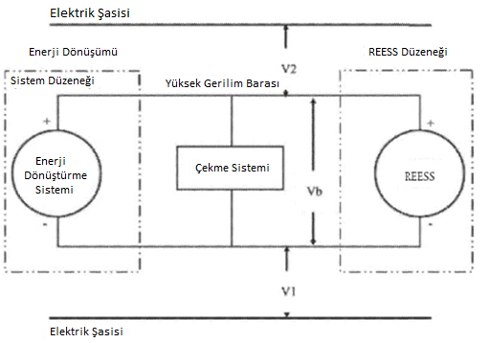

Şekil 4-Ap1-1

Vb, V1, V2 Ölçümü

2.2.3.2.
İkinci Adım

Elektrik şasisi ile yüksek gerilim barasının negatif tarafı arasındaki gerilim (V1) ölçülüp kaydedilir (bkz. Şekil 4-Ap1-1).

2.2.3.3.Üçüncü Adım

Elektrik şasisi ile yüksek gerilim barasının pozitif tarafı arasındaki gerilim (V2) ölçülüp kaydedilir (bkz. Şekil 4-Ap1-1).

2.2.3.4Dördüncü Adım

Eğer V1, V2'ye eşit veya daha yüksek ise elektrik şasisi ile yüksek gerilim barasının negatif tarafı arasında standart ve bilinen bir direnç (Ro) takınız. Ro takılı halde iken elektrik şasisi ile yüksek gerilim barasının negatif tarafı arasındaki gerilimi (V1’) ölçün (bkz. Şekil 4-Ap1-2).

Aşağıdaki formül yardımıyla elektrik yalıtımı (Ri) değerini hesaplayın:

Ri = Ro*(Vb/V1’ - Vb/V1) veya Ri = Ro*Vb*(1/V1’ - 1/V1)

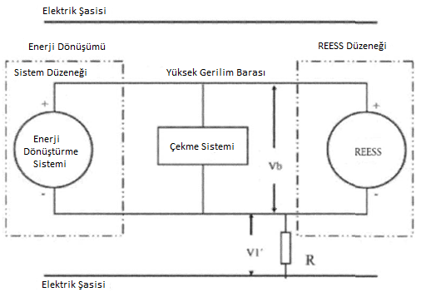

Şekil 4-Ap1-2

V1’ Ölçümü

Eğer V2, V1'den daha yüksek ise elektrik şasisi ile yüksek gerilim barasının pozitif tarafı arasına standart ve bilinen bir direnç (Ro) takınız. Ro takılı halde iken elektrik şasisi ile yüksek gerilim barasının pozitif tarafı arasındaki gerilimi (V2’) ölçün (bkz. Şekil 4-Ap1-3). Aşağıdaki formül yardımıyla elektrik yalıtımı (Ri) değerini hesaplayın: Elektrik yalıtım değerini (Ω), yüksek gerilim barasının anma çalışma gerilimine (V) bölün.

Aşağıdaki formül yardımıyla elektrik yalıtımı (Ri) değerini hesaplayın:

Ri = Ro*(Vb/V2’ - Vb/V2) veya Ri = Ro*Vb*(1/V2’ - 1/V2)

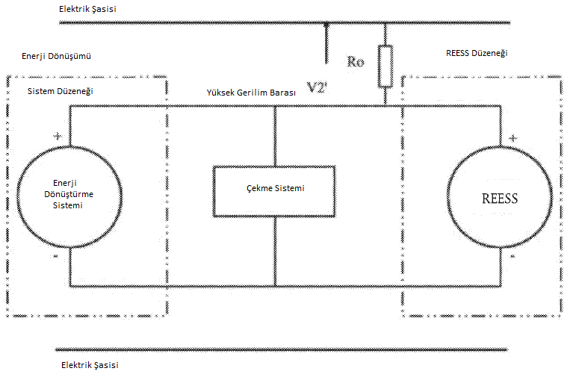

Şekil 4-Ap1-3

V2’ Ölçümü

2.2.3.5Beşinci Adım

Yüksek gerilim barasının çalışma gerilimine (V) bölünen elektrik yalıtımı değeri Ri (Ω) yalıtım direncini verecektir (Ω/V).
Not: Bilinen standart direnç Ro (Ω), gerekli kılınan asgari yalıtım direnci (Ω/V) çarpı aracın çalışma gerilimi artı/eksi % 20 değerine (V) eşit olmalıdır. Ro bahsi geçen değere bire bir eşit olmayabilir çünkü eşitlikler tüm Ro değerleri için geçerlidir ancak bu aralıkta yer alan Ro değeri, gerilim gereklilikleri açısından yeterli düzeyde hassas olmalıdır.

İLAVE 2

BÜTÜNLEŞİK YALITIM DİRENCİ İZLEME SİSTEMİNİN İŞLEVİ İÇİN DOĞRULAMA YÖNTEMİ

1. Bütünleşik Yalıtım Direnci İzleme Sisteminin İşlevi Aşağıdaki Yöntemle Doğrulanır:

Elektrik şasisi ile izlenen uç arasındaki yalıtım direncinin gerekli kılınan asgari yalıtım direnci değerinin altına düşmesine neden olmayacak bir direnç takın. Bu durumda uyarı verilir.

İLAVE 3

GERİLİM ALTINDAKİ PARÇALARIN DOĞRUDAN TEMASINA KARŞI KORUMA

- Erişim Algılayıcıları

İnsanların canlı parçalara erişimini engelleyen erişim algılayıcıları Tablo 4-Ap3-1'de verilmiştir.

Deney Koşulları

Erişim algılayıcıları Tablo 4-Ap3-1'de belirtilen kuvvetler uygulanarak muhafazanın içerisine herhangi bir açıklıktan itilir. Tamamen veya kısmen içeri girmesi durumunda tüm olası konumlara yerleştirilir ancak fazla hareketi engelleyen durdurma parçası hiçbir durumda açıklığın içine tamamen girmemelidir.

Dahili bariyerler, muhafaza parçası olarak kabul edilir.

Bariyer veya muhafaza içindeki canlı parçalar ile algılayıcı arasına, eğer gerekli ise, uygun bir lambaya sahip olan ve seri bağlı ≥ 40V ve ≤ 50V arasındaki bir alçak gerilim kaynağı bağlanır.

Yüksek gerilim ekipmanının hareketli canlı parçalarına marş sinyal devresi yöntemi de uygulanır.

Dahili hareketli parçalar çalıştırılabilir veya mümkün ise yavaşça konumları değiştirilebilir.

Kabul Koşulları

Erişim algılayıcıları canlı parçalara temas etmemelidir. Bu şartın algılayıcı ile canlı parçalar arasındaki bir sinyal devresi ile doğrulanması halinde lamba yanmamalıdır.

IPXXB'ye yönelik deneylerde mafsallı deney parmağı 80 mm uzunluk boyunca içeri sokulabilir ancak fazla girmeyi engelleyen durdurma parçası (çap 50 mm x 20 mm) açıklıktan içeri girmemelidir. Deney parmağının her iki mafsalı, düz konumdan başlayarak, parmağın mafsallı kısmının eksenine göre 90 dereceye kadar bir açı ile ardı arkasına bükülür ve tüm olası konumlara yerleştirilir.

IPXXD'ye yönelik deneylerde erişim algılayıcısı tüm uzunluğu boyunca içeri sokulabilir ancak fazla girmeyi engelleyen durdurma parçası açıklıktan içeri girmemelidir.

Tablo 4-Ap3-1
İnsanların Canlı Parçalara Erişimini Engelleyen Korumalara yönelik Deneylerde Kullanılan Erişim Algılayıcıları

İlk Sayı | Ek Harf | Erişim Algılayıcısı | Deney Kuvveti
2 | B | Mafsallı deney parmağı  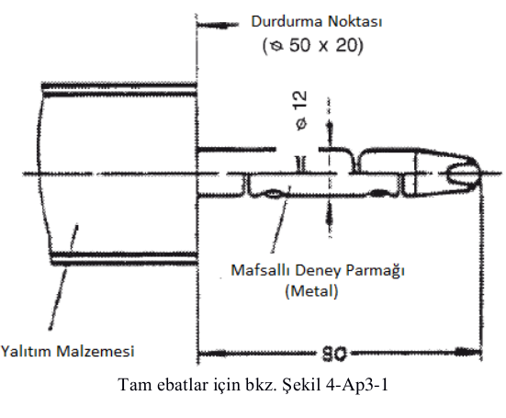 | 10 N ± % 10
4, 5, 6 | D | Deney Teli 1,0 mm çap, 100 mm uzunluk  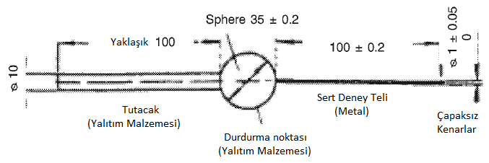  Yuvarlak | 1 N ± % 10

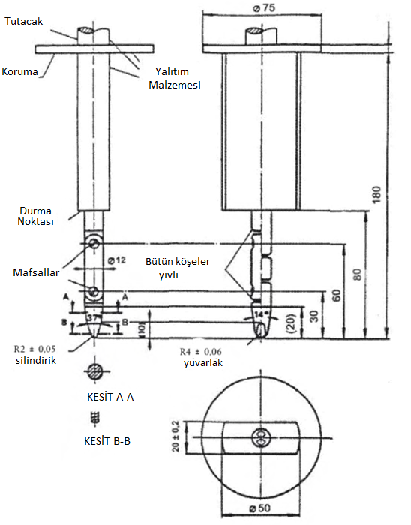

Şekil 4-Ap3-1

Mafsallı deney Parmağı

EK V

FONKSİYONEL GÜVENLİK AÇISINDAN KRİTİK SİSTEMLER, PARÇALAR VE EKİPMANLARIN DAYANIKLILIK DENEYLERİNE İLİŞKİN İMALATÇI BEYANINA YÖNELİK ŞARTLAR

- Dayanıklılık Deneyi Açısından Bir Araç Tipinin Onayına Yönelik Şartlar

  - AB/168/2013 Yönetmeliğinin Ek VIII’i ve 22 nci maddesinin ikinci fıkrasına uygun beyan için:

Araçlar ile fonksiyonel güvenlik açısından kritik öneme sahip olan araç sistemleri, parçaları ve ekipmanları; araçla birlikte verilen talimat kitapçığında araç imalatçısı tarafından sunulan açık ve net talimatlara göre gerçekleştirilen özel ekipmanlar ayarları ile düzenli ve planlı bakım işlemleri dikkate alınarak imalatçının tavsiyelerine uygun şekilde bakımı yapıldığında, normal kullanım koşulları altında kullanılabilecek kadar sağlam olmalıdır.

Aracın normal kullanımı; aracın tip onayı esnasında dikkate alınan emisyon derecesi (örneğin Euro seviyesi) ve ilgili araç kategorisi ile doğrudan ilişkili olan, AB/168/2013 Yönetmeliğinin Ek VII'sinde belirtilen şekilde ilgili mesafenin 1,5 katına eşit bir kilometre değerini ve aynı zamanda ilk tescilden itibaren beş yıllık süreyi kapsamaktadır ancak gerekli kılınan mesafe, hiçbir araç kategorisi için 60 000 km'den fazla olamaz. Zorlu koşullar (örneğin aşırı soğuk ve sıcak ortamlar) ile tamirat durumu nedeniyle aracın zarar görmesine neden olan yol koşulları normal kullanım kapsamında yer almaz.

  - Tip onaylı lastikler, aydınlatma aksamlarının değiştirilebilen ışık kaynakları ve diğer sarf malzemeleri dayanıklılık şartlarına tabi değildir.

  - Araç imalatçısı; dayanıklılık deneylerinde uygulanan prosedürler ve diğer ilgili dahili uygulamalara ilişkin şirket verilerini içeren mülkiyet kapsamındaki bilgileri bir dosya şeklinde sunmak zorunda değildir.

  - İmalatçının beyanı, araç sahibine olan garanti yükümlülüklerine halel getirmez.

EK VI

ÖN VE ARKA KORUYUCU YAPILARA YÖNELİK ŞARTLAR

- Ön ve arka koruyucu yapılar açısından araç tipi onayına yönelik şartlar

  - 26 sayılı BM/AEK Regülasyonunun harici çıkıntılara ilişkin şartları, AB/168/2013 Yönetmeliğinin Ek II(C-7)'sinin hükümlerinde açıklanan şekilde tüm araç için uygulanmış ise bu Ek'te yer alan şartlara uygunluk sağlandığı kabul edilir.

  - 26 sayılı BM/AEK Regülasyonunun harici çıkıntılara ilişkin şartları uygulanmamış ise veya AB/168/2013 Yönetmeliğinin Ek II(C-7)'sinin ilgili hükümleriyle izin verilmesi durumunda araca sadece kısmen uygulanmış olması halinde aşağıdaki şartlara uygunluk sağlanmalıdır:

    - İlgili ön yapısı 26 sayılı BM/AEK Regülasyonu uyarınca tam olarak değerlendirilmiş olan araçların ön koruyucu yapılara ilişkin şartlara uygun olduğu kabul edilir.

1.2.2 Bir adet ön tekerleği bulunan ve ön dingilinin önünde bulunan dış çıkıntıları AB/168/2013 Yönetmeliğinin Ek II(C-7)'sinin ilgili hükümleri uyarınca deney cihazları ile test edilmiş olan araçların ön koruyucu yapılara ilişkin şartlara uygun olduğu kabul edilir.

1.2.3. Birden fazla ön tekerleğe sahip olan ve ilgili ön yapısı 26 sayılı BM/AEK Regülasyonu uyarınca eksiksiz şekilde değerlendirilmemiş olan araçların aşağıdaki şartlara uygun olmalıdır:

1.2.3.1.

Ön dingil konumunda veya daha ilerisinde ölçüldüğünde aracın ileri kısmını azami genişliğinin en az üçte ikisi, aracın en önde bulunan noktası ile ön dingilin tam ortasında bulunan enine hattın önünde yer alan araç yapısından meydana gelmelidir (ilgili yapı, bkz. Şekil 6-1). Bu yapının yükseklik açısından konumu sadece zemin hattı üzerinde ve 2,0 metrenin altında ilgilidir.

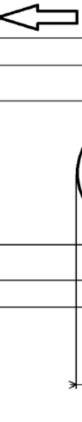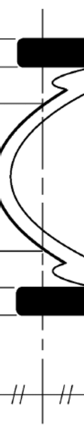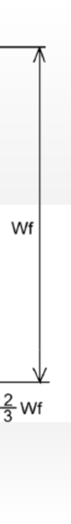

Şekil 6-1
Aracın İleri Kısmının İlgili Yapısı

Not: Örnekte, ön lastikler değerlendirme bölgesinde yer almaktadır ve ilgili genişlik değerleri, genel anlamda uygun olan ilgili yapıya dahil edilmiştir.

1.2.3.2. Madde 1.2.3.1'de tarif edilen hattın ilerisinde bulunan hiçbir araç yapısı, araç ileri doğru hareket ederken bir kaza durumunda hassas yol kullanıcılarının ciddi şekilde yaralanması veya zarar görmesi ihtimalini artıracak veya takılmasına neden olacak, yönü dışarı bakan keskin veya sivri parçalar veya çıkıntılara sahip olamaz. Yapıda büküm yarıçapı 2,5 mm'den az olan ve 100 mm'lik bir küre ile temas edilebilen hiçbir kenar veya köşe bulunamaz. Ancak kenarlar, 5,0 mm'den az çıkıntı yapmaları ve 1,5 mm'den daha az çıkıntı yapan kenarlar için özel şartların bulunmaması durumunda kütleştirilebilir.

1.2.4. Geri hareket cihazına sahip olmayan araçlar, Madde 1.2.5 ila 1.2.6.2.1'de yer verilen arka koruyucu yapılara ilişkin şartlardan muaftır.

1.2.5.
İlgili arka yapısı 26 sayılı BM/AEK Regülasyonu uyarınca tam olarak değerlendirilmiş olan ve geriye doğru hareket cihazına sahip olan araçların arka koruyucu yapılara ilişkin şartlara uygun olduğu kabul edilir.

1.2.6.

1.2.6.1

İlgili arka yapısı 26 sayılı BM/AEK Regülasyonu uyarınca tam olarak değerlendirilmemiş olan ve geriye doğru hareket cihazına sahip olan araçlar aşağıdaki şartlara uygun olmalıdır:

Arka dingilde ölçüldüğünde aracın genişliğinin en az üçte ikisi araç yapısından meydana gelmelidir (ilgili yapı, bkz. Şekil 6-2). Bu yapının yükseklik açısından konumu sadece zemin hattı üzerinde ve 2,0 metrenin altında ilgilidir.

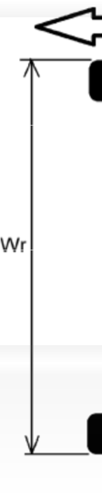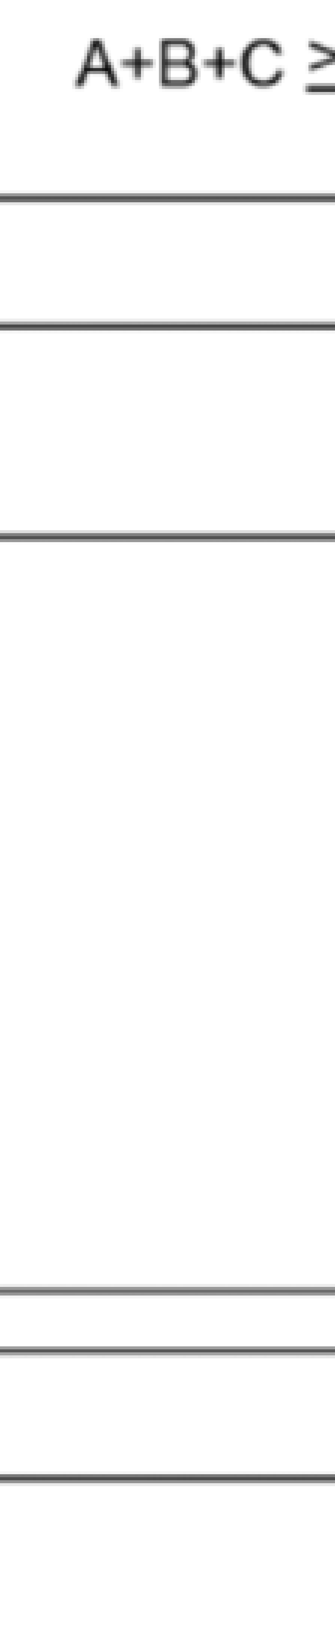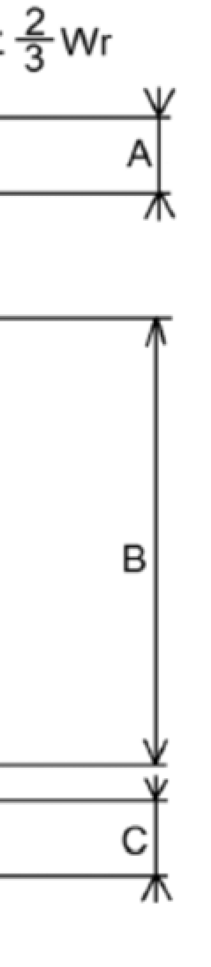

Şekil 6.2

1.2.6.2. Arka dingilin arkasında bulunan hiçbir yapı, araç geriye doğru hareket ederken bir kaza durumunda hassas yol kullanıcılarının ciddi şekilde yaralanması veya zarar görmesi ihtimalini artıracak veya takılmasına neden olacak, yönü dışarı bakan keskin veya sivri parçalar veya çıkıntılara sahip olamaz. Yapıda büküm yarıçapı 2,5 mm'den az olan ve 100 mm'lik bir küre ile temas edilebilen hiçbir kenar veya köşe bulunamaz. Ancak kenarlar, 5,0 mm'den az çıkıntı yapmaları ve 1,5 mm'den daha az çıkıntı yapan kenarlar için özel şartların bulunmaması durumunda kütleştirilebilir.

1.2.6.2.1.
Kategori L2e-U, L5e-B, L6e-BU ve L7e-CU'da yer araçlar söz konusu olduğunda 100 mm'lik bir küre ile temas edilen kenarlar, çıkıntıları 1,5 mm veya daha fazla ise en azından kütleştirilr.

Malzeme sertliğinin teknik servisin talebi üzerine ölçülmesi durumunda ölçümler yapılırken malzeme araca monte edilmiş olmalıdır. Bu tür bir ölçümün doğru şekilde yapılması mümkün değil ise teknik servis, alternatif değerlendirme yöntemlerini kabul edebilir.

EK VII

CAMLAR, ÖN CAM SİLECEKLERİ VE YIKAYICILAR İLE BUZ ÇÖZME VE BUĞU GİDERME SİSTEMLERİNE YÖNELİK ŞARTLAR

BÖLÜM 1

CAMLAR AÇISINDAN BİR ARAÇ TİPİNİN ONAYINA YÖNELİK ŞARTLAR

- Montaj Şartları

  - Araçlara sadece güvenlik camları takılır.

    - (Değişik:RG-30/12/2021-31705 2.Mükerrer) Araca takılmış olan tüm emniyet camları 43 sayılı BM/AEK Regülasyonu uyarınca tip onayı almış olacaktır.

    - Güvenlik camları; aracın normal kullanım koşulları altında maruz kalacağı gerilimlere rağmen yerinde kalacak ve araç kullanıcılarına ve sürücülerine güvenlik ve makul bir görüş açısı sağlamaya devam edecek şekilde takılır.

    - Üst yapısı olmayan araçlara takılan ve üst taraftan desteklenmeyen plastik ön camlar, güvenlik camı olarak kabul edilmez ve bu Ek'te verilen şartlardan muaftır.

      - Bu Yönetmeliğin 2 nci maddesinin birinci fıkrasının (yyyy) bendinde değişiklik yapmak suretiyle ve bu Ek uygulanırken; kapalı veya kısmen kapalı bir bölme oluşturan yan kapılar, yan pencereler ve/veya bir tavan gibi diğer olası elemanlarla birlikte, ön camın etrafında A direkleri veya sert bir çerçeve gibi yapısal elemanlar var ise aracın üst yapıya sahip olduğu kabul edilir ve teknik servis, bu raporda değerlendirme kriterleri için açık gerekçeler sunar.

Özel Hükümler

  - Kategori L'de yer alan araçlar, Kategori M1'de yer alan araçlar için tarif edilen şekilde 43 sayılı BM/AEK Regülasyonu Ek 21'de verilen tüm ilgili şartları uygun olmalıdır.

    - 43 sayılı BM/AEK Regülasyonunun Ek 21’inin Madde 4.2.1.2 ila 4.2.2.2’si uygulanmaz. Bunun yerine "IX" onay işaretine sahip olan esnek plastik camlar, ön cam dışında güvenlik camı olarak takılabilir.

    - Esnemez plastik güvenlik camı, tip onayı almış olması ve "VIII/A/L" veya "X/A/L" onay işaretine sahip olması şartıyla Kategori L1e, L2e, L3e, L4e ve L5e'de yer alan araçlara ön cam olarak takılabilir.

    - Kategori L5e-B, L6e-B ve L7e-C'de yer alan araçlara kapalı sürücü ve yolcu bölmesinin bir parçasını oluşturan ön cam takılabilir.

BÖLÜM 2

ÖN CAM SİLECEKLERİ VE YIKAYICILAR AÇISINDAN BİR ARAÇ TİPİNİN ONAYINA YÖNELİK ŞARTLAR

- Montaj Şartları

  - Güvenlik camında yapılmış bir ön cama sahip olan tüm araçlara, ön cam silecek sisteminin çalıştırılıp durdurulmasında kullanılan kontrolün anahtarlanması dışında sürücünün herhangi bir eylemini gerektirmeksizin araç ana kontrol anahtarı açıldığında çalışacak bir ön cam silecek sistemi takılır.

    - Ön cam silecek sistemi, kolayca değiştirilebilen ve elle temizlenebilen sileceklere sahip bir veya daha fazla silecek kolundan meydana gelir. Silecek kolları, ön camdan uzağa doru katlanacak şekilde takılır.

    - Ön cam silecek alanı, İlave 1 uyarınca belirlenen şekilde görüş alanı A'nın en az % 90'ını kapsamalıdır.

      - Ön cam silecek alanı, sistem Madde 1.1.3'e karşılık gelen silme hızında çalıştırıldığında ilgili şartlara uygun olmalıdır. Ön cam silecek alanı, Madde 2.1.10 ila 2.1.10.3'de belirtilen koşullar altında değerlendirilir.

    - Ön cam sileceği, Madde 2.1.1 ila 2.1.6 ve Madde 2.1.8'de belirtilen koşullar altında elde edilecek şekilde dakikada en az 40 çevrimlik silme sıklığına sahip olmalıdır.

    - Ön cam silecek sistemi, performansta düşüş olmadan kuru ön cam üzerinde 2 dakika boyunca çalışabilecek kapasiteye sahip olmalıdır.

      - Ön cam silecek sisteminin kuru ön cam üzerindeki performansı, Madde 2.1.11'de belirtilen koşullar altında test edilir.

    - Ön cam silecek sistemi, en az 15 saniye süren teklemeye dayanıklı olmalıdır. Otomatik devre koruma cihazları kullanılabilir ancak bu durumda yeniden başlatmak için ön cam sileceği çalıştırma kontrolü dışında hiçbir kontrol kullanılmaması gerekir.

      - Teklemeye dayanım kapasitesi Madde 2.1.7'de belirtilen koşullar altında test edilir.

  - Güvenlik camından yapılmış bir ön cama sahip olan tüm araçlarda; araç ana kontrol anahtarı çalıştırıldığında devreye giren ve su püskürtme deliklerinin tıkanması ve sistemin Madde 2.2.1.1 ila 2.2.1.1.2'de belirtilen prosedürlere uygun şekilde çalıştırılması durumunda ortaya çıkan basınç ve yüklere dayanıklı olan bir ön cam yıkama sistemi bulunmalıdır.

    - Ön cam yıkama sisteminin performansı, Madde 2.2.1 ila 2.2.3.1'de tarif edilen sıcaklık çevrimlerinden olumsuz şekilde etkilenmemelidir.

    - Ön cam yıkama sistemi; 255 K ve 333 K (–18 °C ve 60 °C) arasındaki ortam sıcaklıklarında ve normal çalışma koşullarında herhangi bir sızıntı izi bırakmadan, borular yerinden çıkmadan ve herhangi bir su püskürtme deliğinde sorun yaşanmadan ön camın hedef alanına sıvı püskürtebilmelidir. Ayrıca su püskürtme delikleri tıkandığında sistemde sızıntı olmamalı veya borular yerlerinden çıkmamalıdır.

    - Ön cam yıkama sistemi, Madde 2.2.5 ila 2.2.5.4'te belirtilen koşullar altında İlave 1 uyarınca belirlenen şekilde görüş alanı A'nın en az % 60'ını temizleyecek kadar su püskürtebilmelidir.

    - Ön cam yıkama sistemi, yıkama kontrolü yardımıyla elle çalıştırılabilmelidir. Ayrıca sistemin açılıp kapatılması başka araç sistemleri ile koordineli ve bileşik olabilir.

    - Sıvının depolandığı kabın kapasitesi 1 litreden az olamaz.

    - 4/8/2012 tarihli ve 28374 sayılı Resmi Gazetede yayımlanmış olan Motorlu Araçların Ön Cam Silme ve Yıkama Sistemleri ile İlgili Tip Onayı Yönetmeliği (AB/1008/2010) uyarınca ayrı teknik ünite olarak onaylanmış olan ön cam yıkama sistemi monte edilebilir ancak bu durumda Madde 2.2.6'da yer alan hükümlere uygunluk sağlanmalıdır.

Deney Prosedürü

  - Ön Cam Silme Sistemi Deney Koşulları.

    - Aşağıda tarif edilen deneyler, aksi belirtilmediği sürece Madde 2.1.2 ila 2.1.5'te belirtilen koşullar altında gerçekleştirilir.

    - Ortam sıcaklığı 278 K ile 313 K (5 °C ve 40 °C) arasında olmalıdır.

2.1.3 Ön cam sürekli şekilde ıslak tutulur.

    - Elektrikli ön cam silecek sistemi aşağıdaki ek şartlara uygun olmalıdır:

      - Deneyin başında tüm aküler tam dolu olmalıdır.

      - Motor, var ise, azami güç çıkışına karşılık gelen devrin en azla % 30'unda çalıştırılır. Öte yandan örneğin elektrikli hibrit araçlar gibi belirli motor kontrol stratejileri nedeniyle bunun gerçekleştirilemeyeceği kanıtlanır ise motor devirleri ve normal sürüş koşullarında çalışan bir motorun tamamen veya kısmen bulunmaması gibi durumlar dikkate alınarak gerçekçi bir senaryo belirlenebilir. Ön cam silecek sisteminin motorun çalışmaması halinde şartlara uygun olduğu görülür ise motorun çalıştırılması gerekli değildir.

      - Kısa huzmeli farlar açık olmalıdır.

      - Takılı bulunan tüm ısıtma, havalandırma, buz çözme ve buğu giderme sistemleri (araçtaki konumlarına bakılmaksızın) azami elektrik tüketiminde çalıştırılır.

    - Sıkıştırılmış hava veya vakumla çalıştırılan ön cam silecek sistemleri; normal kullanım için imalatçı tarafından tarif edilen asgari ve azami akü şarj seviyelerine veya motor devrine ve motor yüküne bakılmaksızın tarif edilen silme sıklığında sürekli şekilde çalışabilmelidir.

    - Ön can silecek sisteminin silme sıklığı, ıslak ön cam üzerinde 20 dakikalık hazırlık amaçlı çalışma süresinin ardından Madde 1.1.3'te belirtilen şartlara uygun olmalıdır.

    - Ön cam silecek kontrolü azami silme sıklığına ayarlandığında 15 saniyelik bir süre boyunca silecek kolları yarım çevrime karşılık gelen bir konumda sabit tutulduğunda Madde 1.1.5'te yer verilen koşullara uygunluk sağlanmalıdır.

    - Ön camın dış yüzü, denatüre alkol veya eşdeğer bir gres uzaklaştırma ajanı yardımıyla tamamen temizlenir. Kurutma işleminden sonra %3'ten az ve %10'dan fazla olmayan bir amonyak çözeltisi uygulanır. Yüzeyin tekrar kurumasına izin verilir ve daha sonra kuru bir pamuk bezle silinir.

    - İlave 2'de belirtilen şartlara uygun olan bir deney karışımı kaplaması, ön camın dış yüzeyine yeknesak şekilde uygulanır ve kuruması için beklenir.

      - Ön camın dış yüzü Madde 2.1.8 ve 2.1.9 uyarınca hazırlandıktan sonra ön cam yıkama sistemi, ilgili deneylerde kullanılabilir.

    - Ön cam silecek sisteminin silecek alanı, Madde 1.1.2'de tarif edilen şekilde aşağıdaki gibi belirlenir:

      - Ön camın dış yüzü, Madde 2.1.8 ve 2.1.9 uyarınca işlemden geçirilir.

      - Madde 1.1.2'de yer verilen şartlara uygunluk sağlandığını doğrulamak amacıyla ön cam silecek sistemi çalıştırılır; Madde 2.1.9.1 dikkate alınır; İlave 1'e uyarınca belirlenen şekilde silecek alanında bir iz yaratılarak görüş alanı A izi ile karşılaştırılır.

      - Teknik servis, Madde 1.1.2 şartlarına uygunluk sağlandığını doğrulamak için alternatif bir deney prosedürünü kabul edebilir (örneğin sanal deney).

2.1.11. Madde 1.1.4 şartları, Madde 2.1.2'de belirtilen koşullar altında karşılanmalıdır. Araç, Madde 2.1.4 - 2.1.5'te belirtilen koşullar altında çalıştırılmak üzere hazırlanır. Deney esnasında silecek sistemi normal şekilde ancak azami silme sıkılığında çalıştırılır. Silecek alanının gözlenmesi zorunlu değildir.

Ön Cam Yıkama Sistemi Deney Koşulları.

    - Deney No. 1: Ön can yıkama sistemi suyla doldurulur ve en az dört saat boyunca 293 K ± 2 K (20 °C ± 2 °C) ortam sıcaklığında tamamen hazır şekilde tutulur. Su, bu sıcaklıkta stabilize edilir.

      - Tüm su püskürtme delikleri tıkanır ve ön cam yıkama kontrolü, her biri en az 3 saniye olmak üzere bir dakika içerisinde altı kere çalıştırılır.

2.2.1.1.1 Ön cam yıkama sisteminin, sürücünün kas gücüyle çalışması durumunda eğer elle çalıştırılan bir yıkama pompası kullanılıyor ise uygulanan kuvvet 11,0 daN - 13,5 daN veya ayakla çalıştırılan bir yıkama pompası kullanılıyor ise 40,0 daN - 44,5 daN olmalıdır.

2.2.1.1.2. Elektrikli yıkama pompaları kullanılıyor ise deney gerilimi, anma gerilimden az ve anma gerilimi artı 2 V değerinden fazla olamaz.

      - Ön cam yıkama sisteminin deneyin sonundaki performansı, Madde 1.2.2'ye uygun olmalıdır.

    - Deney No. 2: Ön cam yıkama sistemi suyla doldurulur ve en az dört saat boyunca 255 K ± 3 K (-18 °C ± 3 °C) ortam sıcaklığında tamamen hazır şekilde tutulur; cihaz içinde bulunan suyun tümü donmuş halde olmalıdır. Cihaz daha sonra buz tamamen çözülene kadar 293 K ± 2 K (20 °C ± 2 °C) ortam sıcaklığına maruz bırakılır.

      - Ön cam yıkama sisteminin performansı, sistemi Madde 2.2.1.1 ila 2.2.1.2 uyarınca çalıştırarak doğrulanır.

    - Deney No. 3: Ön cam yıkama sistemi, 333 K ± 3 K (60 °C ± 3 °C) sıcaklıktaki su ile doldurulur.

      - Ön cam yıkama sisteminin performansı, sistem Madde 2.2.1.1 ila 2.2.1.2 uyarınca çalıştırarak doğrulanır.

    - Madde 2.2.1 ila 2.2.3.1'de tarif edilen ön cam yıkama sistemi deneyleri, aynı ön cam yıkama sistemi üzerinde aynı sırayla gerçekleştirilir. Sistem, AT tip onayını hedefleyen araç tipine monte edilmiş iken veya ayrı şekilde test edilebilir.

    - Deney No. 4: Ön cam yıkama sistemi kapasite (kabiliyet) deneyi

      - Ön cam yıkama sistemi suyla doldurulur ve tamamen hazır hale getirilir. Araç tamamen sabit halde iken ve önemli rüzgar etkileri engellenerek su püskürtme delikleri eğer mümkün ise ön camın dış yüzü üzerindeki hedef alana doğru ayarlanır.

      - Ön camın dış yüzü, Madde 2.1.8 ve 2.1.9'da tarif edilen şekilde işlemden geçirilir.

      - Ön cam yıkama sistemi, Madde 2.2.1.1.1 ve 2.2.1.1.2 dikkate alınarak imalatçının talimatlarına göre çalıştırılır. Deneyin toplam süresi, azami silme sıklığında çalışan ön cam silecek sisteminin 10 tam otomatik çalışma çevriminden fazla olamaz.

      - Madde 1.2.3'te yer verilen şartlara uygunluk sağlandığını doğrulamak amacıyla İlave 1 uyarınca belirlenen şekilde ilgili temizlenmiş alanın izi oluşturulur ve görüş alanı A izi ile karşılaştırılır. Gözlemci şartlara açık şekilde uygunluk sağlandığını düşünür ise izlerin hazırlanması zorunlu değildir.

    - Araca tip onaylı bir ayrı teknik ünitenin monte edilmesi durumunda, Madde 1.2.6 uyarınca, ön cam yıkama sistemi üzerinde sadece Madde 2.2.5 ila 2.2.5.4'te belirtilen deney gerçekleştirilmelidir.

BÖLÜM 2
İLAVE 1

Araçların ön camları üzerindeki görüş alanını belirlemeye yönelik prosedür

Görüş alanı A, 43 sayılı BM/AEK Regülasyonunun Ek 18’i uyarınca hazırlanır.

BÖLÜM 2
İLAVE 2

Ön Cam Silecek ve Yıkama Sistemlerinin Test Edilmesinde Kullanılan Karışımın Özellikleri

Bölüm 2, Madde 2.1.9'da bahsi geçen deney karışımı, AB/1008/2010 Yönetmeliğinin Ek III İlave 4'üne uygun olmalıdır.

BÖLÜM 2
İLAVE 3

Referans Noktası (R-Noktası) veya Oturma Referans Noktasının
Doğrulanmasına İlişkin Prosedür

Referans noktası veya oturma referans noktası, 17 sayılı BM/AEK Regülasyonunun Ek 3’ü uyarınca belirlenir.

BÖLÜM 2
İLAVE 4

Üç Boyutlu Referans Sisteminde Asli Referans İşaretlerin Belirlenmesine İlişkin Prosedür

Çizimlerdeki asli referans işaretler ile bunların araç üzerindeki konumu arasındaki boyutsal ilişki, 125 sayılı BM/AEK Regülasyonunun Ek 4’ü uyarınca belirlenir(1).

BÖLÜM 3

BUZ ÇÖZME VE BUĞU GİDERME SİSTEMLERİ AÇISINDAN BİR ARAÇ TİPİNİN ONAYINA YÖNELİK ŞARTLAR

- Montaj Şartları

  - Standart veya seçime bağlı bir ekipman olarak kapı açıklığının en az %75'ini kapatabilen yan kapılara sahip olmayan araçlar ile Kategori L2e ve L6e'de yer alan araçlar hariç olmak üzere, güvenlik camından imal edilmiş bir ön cama sahip olan tüm araçlara; ön camın iç sırlı yüzeyindeki buğuyu gidermek ve ön camın dış sırlı yüzeyindeki buz ve donu gidermek için bir sistem takılmalıdır. Ön cam buz çözme ve buğu giderme sistemi, soğuk havalarda ön camda yeterli görüş alanı sağlayacak kadar etkili olmalıdır.

    - Azami gücü 15 kW’tan fazla olmayan araçlar, M1 araç kategorisi için tarif edilen şekilde 122 sayılı BM/AEK Regülasyonunun tüm ilgili şartlarına uygun olmalıdır.
    - Azami gücü 15 kW’tan fazla olan araçlar, M1 araç kategorisi için tarif edilen şekilde 1/12/2012 tarihli ve 28484 sayılı Resmi Gazete yayımlanan Motorlu Araçların Ön Cam Buz Çözme ve Buğu Giderme Sistemleri ile İlgili Tip Onayı Yönetmeliğinin (AB/672/2010) tüm ilgili şartlarına uygun olmalıdır.
  - Öte yandan kapalı halde iken tüm sökülebilir veya yüksekliği ayarlanabilir kapı veya tavan dahil olmak üzere ön cam takıldığında ön camla bağlantılı olan hiçbir araç yapısının 100 mm'den daha fazla geriye gitmemesi halinde buz çözme ve buğu giderme sistemi gerekli değildir.

EK VIII

KONTROL CİHAZLARI, İKAZ DONANIMLARI VE GÖSTERGELER DAHİL OLMAK ÜZERE SÜRÜCÜ TARAFINDAN KULLANILAN KONTROLLERE YÖNELİK ŞARTLAR

- Kontroller, İkaz Donanımları ve Göstergeler Açısından Bir Araç Tipinin Onayına Yönelik Şartlar

  - Kontroller, İkaz Donanımları ve Göstergelerin Tespiti

    - Kategori L1e-B ve L3e'de yer alan araçlar, 60 sayılı BM/AEK Regülasyonunun Ek 3 hariç olmak üzere tüm ilgili şartlarına uygun olmalıdır. Madde 1.1.1.1 ve 1.1.1.2'de yer verilen şartlar da dikkate alınmalıdır.

      - (Değişik:RG-30/12/2021-31705 2.Mükerrer) Temin edilen sembollerin şekli ve yöneliminde herhangi bir sapma olmaması, bilhassa temin edilen sembollerin kişiselleştirilmiş her türlü görünümünün yasaklanması sağlanacaktır.

      - (Değişik:RG-30/12/2021-31705 2.Mükerrer) Çizgi kalınlığı, işaret uygulaması ve diğer ilgili üretim toleranslarına ilişkin ufak düzensizlikler ISO 2575:2010/Amd1:2011 standardının (tasarım ilkeleri) 4 üncü maddesinde belirtilen şekilde kabul edilecektir.

    - Kategori L4e'de yer alan araçlar, Madde 1.1.1 ila 1.1.1.2'de Kategori L3e'de yer alan araçlar için verilen tüm ilgili şartlara uygun olmalıdır.

    - Kategori L2e, L5e, L6e ve L7e'de yer alan araçlar, M1 araç kategorisi için tarif edilen şekilde Madde 2 ila 2.2.1.6 şartlarına veya alternatif olarak 121 sayılı BM/AEK Regülasyonunun ilgili şartlarına uygun olmalıdır.

Hız göstergesi ve Odometre

    - Azami tasarım hızı 25 km/saatten yüksek araçlara bir hız göstergesi ve bir de odometre takılır.

      - Kategori L1e, L2e, L3e, L4e ve L5e'de yer alıp hız göstergesine sahip olan araçlar, 39 sayılı BM/AEK Regülasyonunun tüm ilgili şartlarına uygun olmalıdır.

      - Kategori L6e'de yer alıp bir hız göstergesine sahip olan araçlar, aynı kategoride yer alan araçlar için özel şartların bulunmaması halinde L2e araç kategorisi için tarif edilen şekilde 39 sayılı BM/AEK Regülasyonunun tüm ilgili şartlarına uygun olmalıdır.

      - Kategori L7e'de yer alıp bir hız göstergesine sahip olan araçlar, aynı kategoride yer alan araçlar için özel şartların bulunmaması halinde L5e araç kategorisi için tarif edilen şekilde 39 sayılı BM/AEK Regülasyonunun tüm ilgili şartlarına uygun olmalıdır.

    - 39 sayılı BM/AEK Regülasyonu için Açıklama Notları

      - Hız göstergesi ekipmanının ilgili sıcaklık değişikliklerine karşı hassas olmadığı gösterilebilir ise (örneğin dijital göstergeli olanlar) 39 sayılı BM/AEK Regülasyonunun Madde 5.2.3'ünde belirtilen sıcaklık aralığı yerine daha yüksek olan 296K ± 15K (23°C ± 15°C) sıcaklık aralığı teknik servis tarafından kabul edilebilir.

- Özel Şartlar

  - Araca takılmış olan ve Madde 2.1.10'da listelenmiş bulunan kontroller, ikaz donanımları ve göstergeler; konum, tanıtım, renk ve aydınlatma ile ilgili şartlara uygun olmalıdır. Bu Yönetmelik kapsamında hakkında herhangi bir sembol belirtilmemiş olan fonksiyonlar için, imalatçı uygun ISO 6727:2012 veya 2575:2010/Değişik-1:2011 standartlarını takip ederek bir sembol kullanabilir. Herhangi bir ISO sembolünün bulunmaması durumunda imalatçı, kendi tasarrufuna bağlı şekilde bir sembol kullanabilir. Bu sembol hiçbir durumda diğer belirli sembollerle karıştırılmayacak şekilde hazırlanır.

    - Semboller, arka plan üzerinde net şekilde görülmelidir.

      - Madde 2.1.1 şartlarına uygunluk sağlamak amacıyla zıt renkler kullanılır.

    - Semboller, tanıtılacak kontrol veya ikaz donanımının üzerine veya bunların oldukça yakınına yerleştirilir. Bu mümkün değil ise sembol ve kontrol veya ikaz donanımı, mümkün olduğunca kısa ve kesiksiz bir çizgi ile birleştirilir.

    - (Değişik:RG-30/12/2021-31705 2.Mükerrer) Temin edilen sembollerin şekli ve yöneliminde herhangi bir sapma olmaması, bilhassa temin edilen sembollerin kişiselleştirilmiş her türlü görünümünün yasaklanması sağlanacaktır. Çizgi kalınlığı, işaret uygulaması ve diğer ilgili üretim toleranslarına ilişkin ufak düzensizlikler ISO 2575:2010/Amd1:2011 standardının (tasarım ilkeleri) 4 üncü maddesinde belirtilen şekilde kabul edilecektir.

    - Açıklık sağlamak için gerekli ise tarif edilen şekilde herhangi bir sembol ile bağlantılı olarak yardımcı semboller kullanılabilir ancak bu durumda yardımcı semboller, bu Yönetmelikte tarif edilen diğer sembollerle karıştırılmayacak şekilde belirlenir.

    - Kontrol veya göstergeler veya bunlara ait tanıtımlar imalatçının tasarrufuna bağlı şekilde aydınlatmalı olabilir.

    - İkaz donanımları, fonksiyonel kontrolü (örneğin; ampul kontrolü) esnasında veya göstermek üzere tasarlandığı araç durumunu veya herhangi bir arızayı göstermek dışında herhangi bir ışık yaymamalıdır.

    - İkaz donanımları ile bunların tanıtımlarının tüm sürüş koşullarında görülebilir ve tanınabilir olmasını sağlamak için gerekli tedbirler alınır.

      - İkaz donanımları ve bunlara ait tanıtım sembolleri, aydınlatıldıkları zaman tüm aydınlatma koşullarında mükemmel şekilde görünebilir ve tanınabilir olmalıdır.

    - Görsel (optik) ikaz donanımları için kullanıldıklarında aşağıdaki renkler kendilerine yüklenen anlamları ifade eder:

- Kırmızı: İnsanların zarar görme ihtimalinin veya ekipmanların ciddi zarar görme ihtimalinin çok yüksek veya yakın olduğunu ifade eder;

- Sarı: Normal işletme sınırları dışında araç sistemi arızası, aracın zarar görme ihtimali veya uzun vadede tehlikeye (uyarı) neden olan diğer koşulları ifade eder;

- Yeşil: Güvenlik, normal işletme koşullarını ifade eder (mavi veya sarı gerekli değil ise).

Zorunlu renkler, Madde 2.1.10'da verilmiştir. Birlikte monte edilmiş olsalar bile ikaz donanımları için uygun olmayan renklerin kullanılmaması sağlanır (örneğin "spor" modu veya normal hız sabitleme kontrolü için kırmızı).

2.1.9. Bir sıcaklık fonksiyonunun (örneğin yolcu bölmesi ısıtma sistemi) ayar aralığının sınırlarını belirlemek için renk kodlaması kullanılır ise sıcak sınırı kırmızı renk ile soğuk sınırı ise mavi renk ile belirtilir. Bir fonksiyona ait durumun veya sınırın bu fonksiyona ait kontrolden ayrı olarak veya bitişiğinden uzak bir gösterge ile gösterilmesi durumunda hem kontrol hem de gösterge, uygun bir sembol yardımıyla birbirlerinden bağımsız şekilde tanıtılır.

2.1.10. Sembollerin Gösterimi ve Tanıtımı:
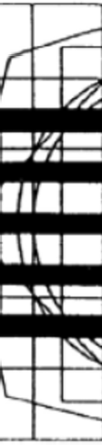
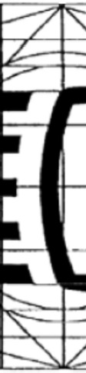
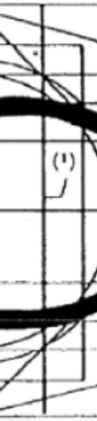
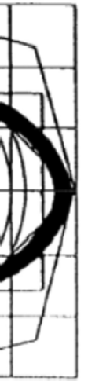
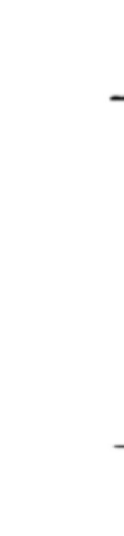


Şekil 8-1
Uzun Huzmeli Far (Kontrol / İkaz Donanımı)
İkaz Donanımı Rengi: Mavi


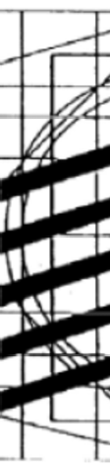
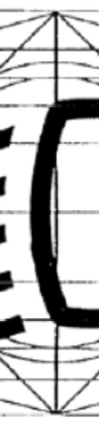
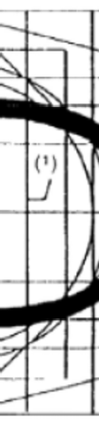
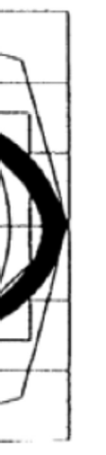
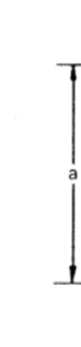

Şekil 8-2
Kısa Huzmeli Far (Kontrol / İkaz Donanımı)
İkaz Donanımı Rengi: Yeşil


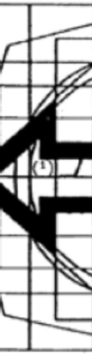
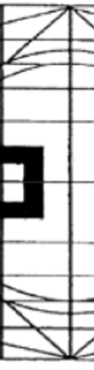
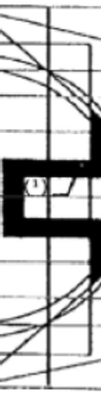
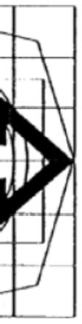



Şekil 8-3
Yön göstergesi (Sinyal Lambası) (Kontrol / İkaz Donanımı)
İkaz Donanımı Rengi: Yeşil
Not: Sol ve sağ yön göstergeleri için ayrı ikaz donanımlarının kullanılması durumunda birbirinden bağımsız iki ok kullanılmalıdır.


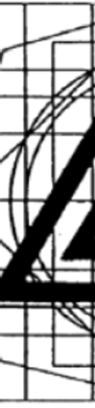
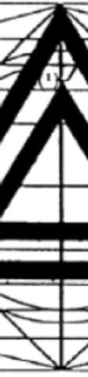
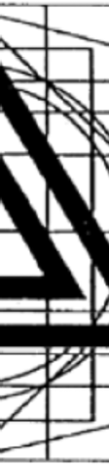
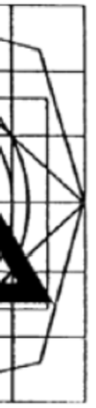



Şekil 8-4
Tehlike İkaz Sinyali (Kontrol / İkaz Donanımı)

İki olasılık bulunmaktadır:
- Tanıtım sinyali (Şekil 8-4),
İkaz donanımı rengi: kırmızı
Veya
- Normalde bağımsız şekilde kullanılması şartıyla ayrı yön gösterge ikaz donanımlarının (Şekil 8-3) eş zamanlı çalışması (Şekil 8-3’ün altındaki Not’a bakınız).

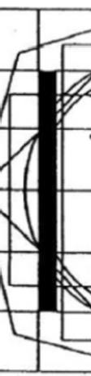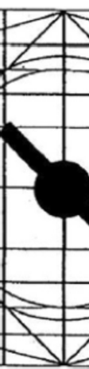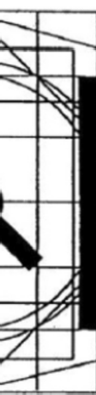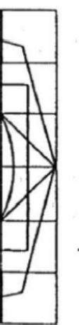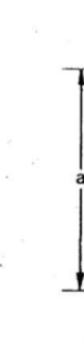

Şekil 8-5
Manüel Jikle (Kontrol / İkaz Donanımı)
İkaz Donanımı Rengi: Sarı

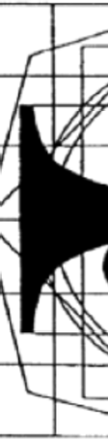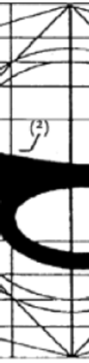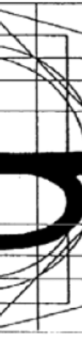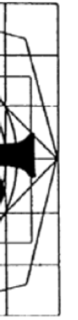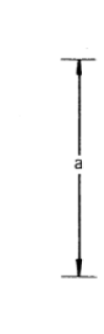

Şekil 8-6
Elektrikli Sesli İkaz Cihazı (Kontrol)

Not: Kontrol(ler) üzerinde birden fazla sembol bulunması durumunda yardımcı sembol(ler) ikizlenebilir. Kontrolün doğrudan direksiyon simidine yerleştirilmesi durumunda ise Madde 2.1.1.1'de yer verilen şartlar uygulanmaz.

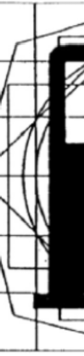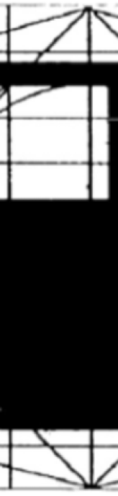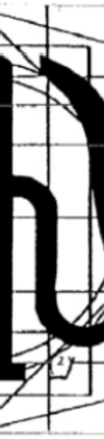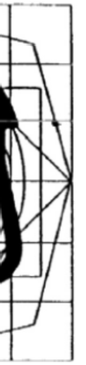

Şekil 8-7
Yakıt Seviyesi (Gösterge/İkaz Donanımı)
İkaz Donanımı Rengi: Sarı

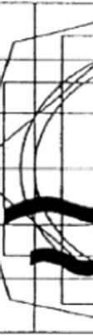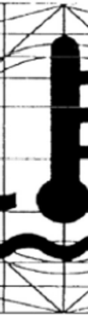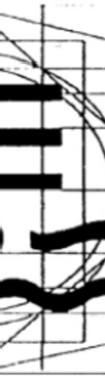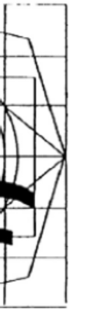

Şekil 8-8
Motor Soğutucusu Sıcaklığı (Gösterge / İkaz Donanımı)
İkaz Donanımı Rengi: Kırmızı

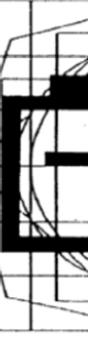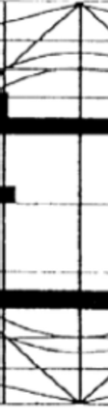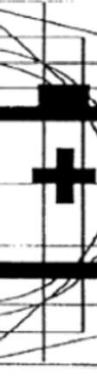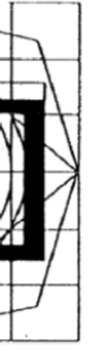

Şekil 8-9
Batarya Şarjı (Gösterge/İkaz Donanımı)
İkaz Donanımı Rengi: Kırmızı

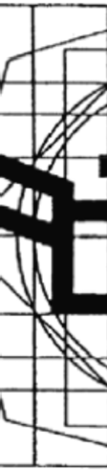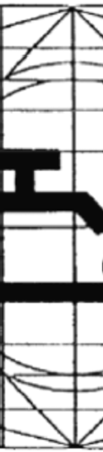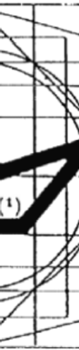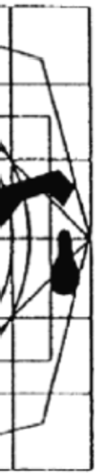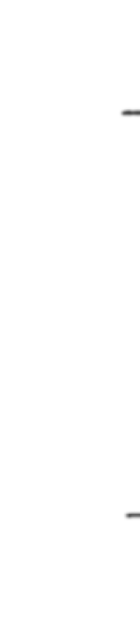

Şekil 8-10
Motor Yağı (Gösterge / İkaz Donanımı)
İkaz Donanımı Rengi: Kırmızı

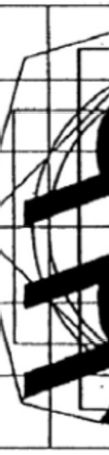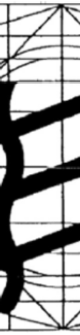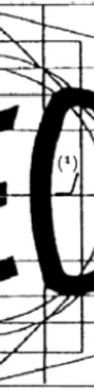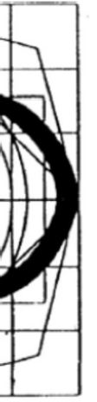

Şekil 8-11
Ön Sis Lambası (Kontrol/İkaz Donanımı)
İkaz Donanımı Rengi: Yeşil

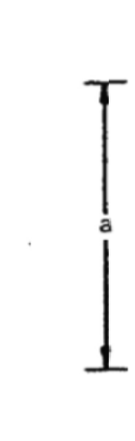

Şekil 8-12
Arka Sis Lambası (Kontrol/İkaz Donanımı)
İkaz Donanımı Rengi: Sarı

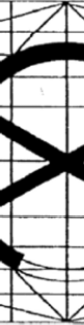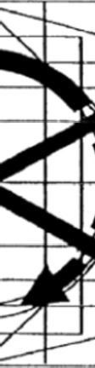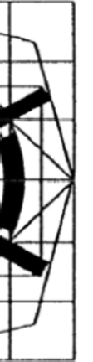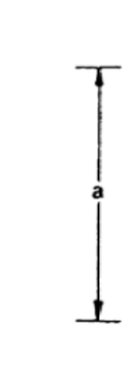

Şekil 8-13

Araç Ana Kontrol Anahtarı, Motor Ateşlemesi, Yardımcı Motor Kesme (Kontrol)

Not: "off" konumu - Aracın dümenlenmesi üzerinde etkili olan (direksiyon kilidi) koruma cihazlarıyla fiziksel açıdan bütünleşik olan anahtarların tanıtımı gerekli değildir.

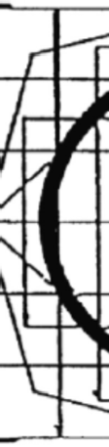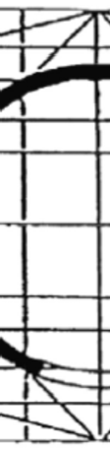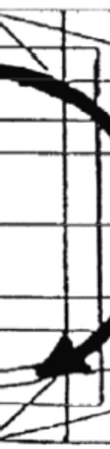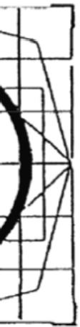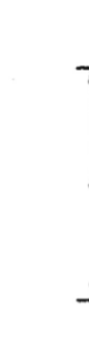

Şekil 8-14

Araç Ana Kontrol Anahtarı, Motor Ateşlemesi, Yardımcı Motor Kesme (Kontrol)

Not: "on" veya "run" konumu - Aracın dümenlenmesi üzerinde etkili olan (direksiyon kilidi) koruma cihazlarıyla fiziksel açıdan bütünleşik olan anahtarların tanıtımı gerekli değildir.

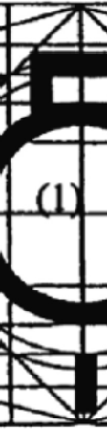

Şekil 8-15
Aydınlatma Anahtarı (Kontrol/İkaz Donanımı)
İkaz Donanımı Rengi: Yeşil

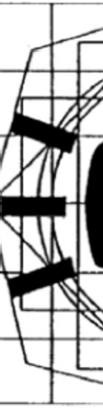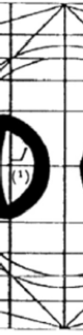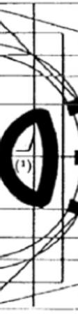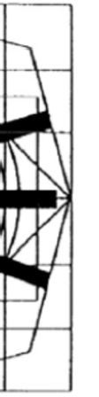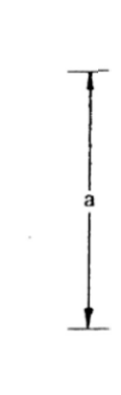

Şekil 8-16

Konum (yan) Lambaları (Kontrol/İkaz Donanımı)

İkaz Donanımı Rengi: Yeşil

Not: Bu fonksiyon için ayrı bir kontol veya ikaz donanımı bulunmuyorsa, Şekil 8-15’te gösterilen sembol ile belirtilebilir.

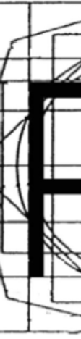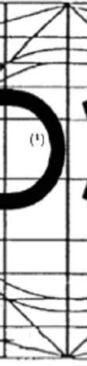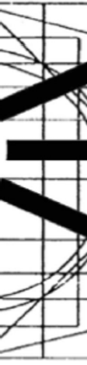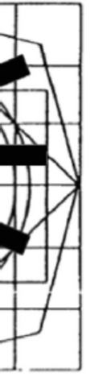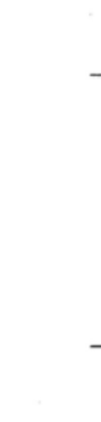

Şekil 8-17
Park Lambaları (Kontrol)

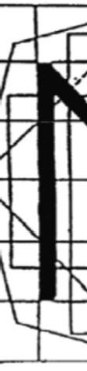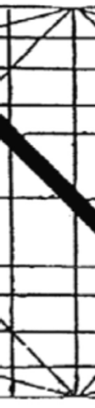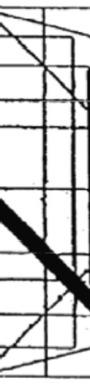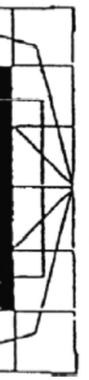

Şekil 8-18
Boş Vites Göstergesi (İkaz Donanımı)
İkaz Donanımı Rengi: Yeşil

Not:
Vites boşta.

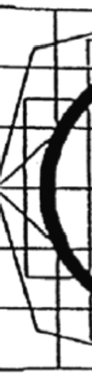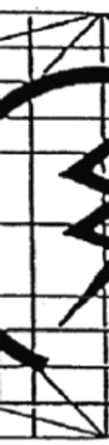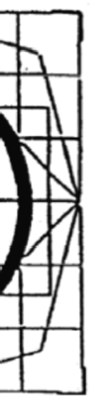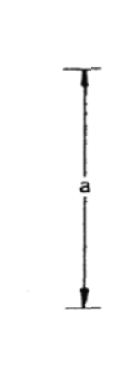

Şekil 8-19
Elektrikli Motor Yol Vericisi(Başlatıcısı) (Kontrol)

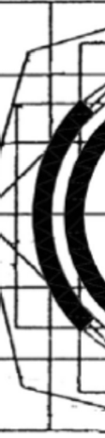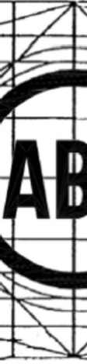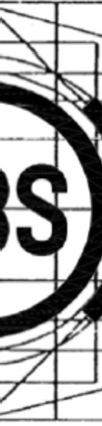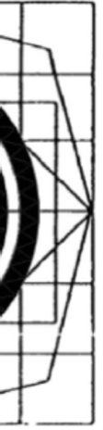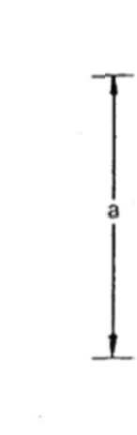

Şekil 8-20
Kilitlenmeyen Fren Sistemi Arızası (İkaz Donanımı)
İkaz Donanımı Rengi: Sarı

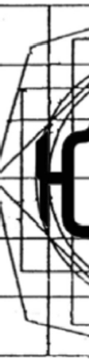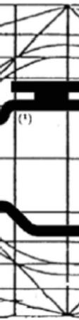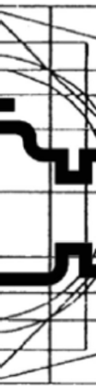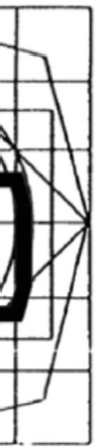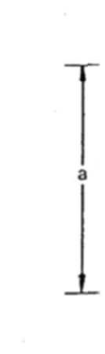

Şekil 8-21
Arıza Gösterge Lambası (İkaz Donanımı)
İkaz Donanımı Rengi: Sarı

Not: Emisyon değerlerini etkileyebilen aktarma organı hatalarını aktarmak için kullanılır.

Açıklayıcı notlar:
- Çerçeveli alanlar sert olabilir.
- Bu sembolün koyu kısmı, sembolün silüeti ile değiştirilebilir.

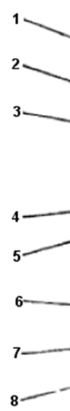
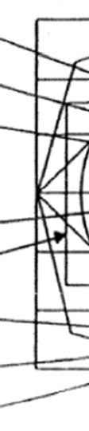
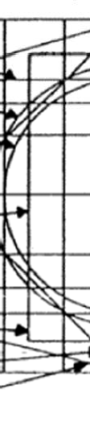
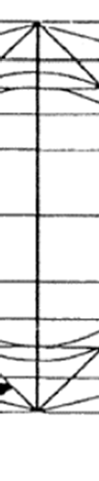
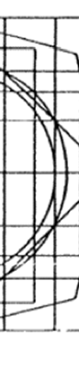


2.1.11.
Şekil 8-22'de verilen model temeli kullanılır.

Şekil 8-22
Madde 2.1.10'da Bahsi Geçen Sembollere Yönelik Model Temelinin Yapısı

Model temeli aşağıdakilerden meydana gelir:

(1)

(2)

(3)

(4)
50 mm temel karelik bir zemin, bu ebat orijinaldeki nominal "a" ebadına eşittir;

Temel kare zeminle(1) yaklaşık olarak aynı alana sahip olan, çapı ise 56 mm olan bir temel çember;

Kare zeminin(1) içine çapı 50 mm olan başka bir çember çizilir;

Köşeleri temel çember zeminin üzerinde(2), kenarları ise temel kare zeminin(1) kenarlarına paralel olan ikinci bir kare;

(5) ve (6) Kenarları birbirlerine dik olan ve her biri temel kare zeminin karşılıklı kenarlarını simetrik parçalara bölecek şekilde düzenlenmiş olan, alanı temel kare zeminle(1) aynı olan iki adet dikdörtgen;

(7)

(8)
Kenarları 45 derece eğimli olup temel çember zemin(2) ile temel kare zeminin(1) kesişim noktalarında geçen ve dolayısıyla da model zeminin en büyük yatay ve dikey ebatlarını oluşturan üçüncü bir kare;

Karenin kenarlarıyla(7) 30 derece açı yapan doğrularla meydana gelen düzensiz bir sekizgen.

Temel model, alt kenarı teme kare zeminle(1) kesişen ve 12,5 mm uzunluğunda olan bir kareli zemin üzerine çizilir

Birden Çok Bilginin Gösterilmesinde Kullanılan Ortak Alan

    - Aşağıdaki şartlara uygunluk sağlanması şartıyla herhangi bir kaynaktan gelen bilgilerin gösterilmesi için bir ortak alan kullanılabilir:

      - Ortak alanda gösterilen ikaz donanımı ve göstergeler, Madde 2.1 ila 2.1.11'de yer verilen şartlara uygun olmalı ve belirtilmek üzere tasarlandığı durum ortaya çıktığında ışığı yanmalıdır.

      - Madde 2.1.10'da listelenen ve ortak alanda gösterilen ikaz donanımları ve göstergeler, ilgili durumlardan herhangi birinin ortaya çıkması durumunda yanmalıdır.

      - Madde 2.2.1.4 ila 2.2.1.6'da belirtilenler haricinde iki veya daha fazla ikaz donanımının devreye girmesine neden olacak bir durumun ortaya çıkması halinde verilen bilgiler:

        - Otomatik şekilde sırayla tekrar edilir ya da
        - Sürüş konumunda oturan sürücü tarafından görüntülenebilmesi için seçilebilir ve görülebilir yollarla aktarılır.

      - Fren sistemi arızası, uzun huzmeli far ve yön göstergesine yönelik ikaz donanımları aynı ortak alanda gösterilemez.

      - Bu ikaz donanımlarından herhangi birinin diğer ikaz donanımlarıyla aynı ortak alanda gösterilmesi durumunda bunların devreye girmesi, ortak alanda gösterilen diğer tüm bilgilere kıyasla öncelikli olmalıdır.

      - Devreye girme nedenleri halen devam etmekte olan kırmızı ikaz donanımı, fren sistemi arızası, uzun huzmeli far ve yön gösterge ikaz donanımları devre dışı bırakılamamalıdır. Ortak alanda gösterilen diğer bilgiler, otomatik olarak veya sürücü tarafından iptal edilebilir olmalıdır.

EK IX

OTOMATİK AYDINLATMA ANAHTARLARI DAHİL OLMAK ÜZERE AYDINLATMA VE IŞIKLI SİNYAL CİHAZLARININ MONTAJINA YÖNELİK ŞARTLAR

- Aydınlatma Montajı Açısından Bir Araç Tipinin Onayına Yönelik Şartlar

  - Kategori L1e'de yer alan araçlar, 74 sayılı BM/AEK Regülasyonunun tüm ilgili şartlarına uygun olmalıdır. Madde 1.8 ila 1.12'de yer verilen şartlar da dikkate alınmalıdır.

    - Kategori L1e-B'de yer alan araçlara, 74 sayılı BM/AEK Regülasyonunda yeknesak şartların bulunmaması halinde her zaman bir arka tescil plakası lambası takılır.

    - Kategori L1e'de yer alan araçlara, 74 sayılı BM/AEK Regülasyonunda özel şartların yer almaması durumunda, aşağıdaki Madde 2.3.4 ila 2.3.4.7'de belirtilen şartlara uyan ve otomatik olarak açılan ön farlar yerine elle çalıştırılan gündüz sürüş lambaları takılabilir.

    - Kategori L1e-A'da yer alan araçlara, Madde 1.1 ila 1.1.2'de belirtilen şartlara alternatif olarak aşağıdaki cihazların tümü takılabilir: Araç hareket halinde iken öne doğru beyaz ışık yayan bir ön far, araç hareket halinde iken geriye doğru kırmızı ışık yayan bir arka konum lambası, amber renkli yan geri yansıtıcılar (her iki tarafta birer adet), amber renkli pedal geri yansıtıcıları (her bir tarafta öne ve arkaya doğru) ve bir adet kırmızı renkli arka geri yansıtıcı. Bu aydınlatma cihazlarının aksam tip onayı almış olması gerekli değildir ve başka bir özel montaj, anahtarlama ve elektrik bağlantısı şartı uygulanamaz. Bu tür durumlarda imalatçı, ilgili aydınlatma cihazlarının ISO 6742-1:1987 ve 6742-2:1985 standartlarına uygun olduğunu beyan eder.

  - Kategori L2e'de yer alan araçlar, Madde 1.10 ila 2.5 şartlarına uygun olmalıdır.

  - Kategori L3e’de yer alan araçlar, 53 sayılı BM/AEK Regülasyonunun tüm ilgili şartlarına uygun olmalıdır. Madde 1.8 ila 1.12'de yer verilen şartlar da dikkate alınmalıdır.

  - Kategori L4e’de yer alan araçlar, Madde 1.10 ila 1.12 ve Madde 3 ila 3.2.8.1'de yer verilen şartlara uygun olmalıdır.

  - Kategori L5e’de yer alan araçlar, Madde 1.10 ila 2.5 şartlarına uygun olmalıdır.

  - Kategori L6e’de yer alan araçlar, Madde 1.10 ila 2.5 şartlarına uygun olmalıdır.

  - Kategori L7e’de yer alan araçlar, Madde 1.10 ila 2.5 şartlarına uygun olmalıdır.

  - Kategori L1e-A'da yer alan araçların lastik yanaklarına veya jantlarına geri yansıtıcı şeritler takılabilir; bu sayede beyaz çember görüntüsü oluşturularak bu tür araçların kolayca fark edilmesi sağlanır.

  - Kategori L1e ve L3e'de yer alan araçlara ek arka veya yan geri yansıtıcı cihazlar veya malzemeler takılabilir ancak bu durumda bu cihaz veya malzemelerin zorunlu aydınlatma ve ışıklı sinyal cihazların etkinliğine zarar vermemelidir. Özellikle de bagaj bölmeleri ve oturak torbalarına geri yansıtıcı malzemeler takılabilir ancak bu durumda bahsi geçen malzemelerin renginin, aynı konumda bulunan aydınlatma cihazlarının rengi ile aynı olmalıdır.

  - Kontroller, ikaz donanımları ve göstergeler veya kullanıcı bölmesinin aydınlatılması amacı haricinde normal sürüş koşullarında dolaylı veya doğrudan şekilde gözlemlenebilen ışık yayan hiçbir harici ışık kaynağı araçlara takılamaz.

  - İlgili aksam tip onayı hükümlerinde özel ifadelerin yer almaması nedeniyle ve bu hükümlerde açık şekilde izin verilmemiş ise hiçbir araca hareket görüntüsü veren veya ışığını görünür yüzey üzerinde genişleten, yanıp sönme etkisi veya işaretleme halkası veren veya gösteren aydınlatma cihazları takılamaz. Ayrıca farklı renkte başka bir aydınlatma fonksiyonunun devreye girmesi nedeniyle bir aydınlatma fonksiyonunun görünür yüzeyi azaltılır ise bahsi geçen ilk fonksiyonun geride kalan görünür yüzeyi, ilgili kolorimetrik ve uygun aydınlatma şiddeti şartlarına uygun olmaya devam etmelidir (örneğin dış halkası sinyal lambasına dönüşen iç halkası ise birleşik arka konum ve stop lambası olarak kalmaya devam eden iki adet LED'li arka konum lambası halkasından meydana gelen sol ve sağ yan arka lambası). Aydınlatma cihazı aksam tip onayı, tüm kullanım modlarını olması gerektiği gibi kapsamalıdır.

  - (Değişik:RG-30/12/2021-31705 2.Mükerrer) Otomatik olarak yanan ön farlar ya da gündüz sürüş farları etkinleştirmesinin araç motorunun çalışmasına bağlı olduğu durumda, bu unsur, tahrik ünitesinin otomatik durdur/çalıştır sistemi ile donatılmış olan elektrikli ya da diğer alternatif tahrik ünitesine sahip araçlar için normal çalışma modundaki araç sayesinde etkinleştirilen ana kontrol anahtarına bağlı şekilde imal edilecektir.

L2e, L5e, L6e ve L7e Araç Kategorilerine Yönelik Şartlar

  - Genel Özellikler

    - Tüm aydınlatma cihazları; tip onayı almış olmalı, aksam imalatçısının şartlarına uygun şekilde takılmalı ve normal kullanım koşulları altında ve maruz kalacakları titreşime bakılmaksızın tarif edilen özellikleri koruyacak ve aracın bu Ek'te yer verilen şartlara uygun olmasını sağlayacak şekilde monte edilmelidir. Aydınlatma cihazları özellikle de kasıtsız şekilde ayarlarının bozulmasına engel olunacak şekilde tasarlanır.

    - Aydınlatma lambaları, hizaları kolayca ve doğru şekilde ayarlanabilecek şekilde takılır.

    - Araca takılması halinde aydınlatma cihazının referans ekseni, yan geri yansıtıcı durumunda aracın orta uzunlamasına düzlemine dik, diğer tüm aydınlatma cihazları durumunda ise aynı düzleme paralel olmalıdır; ancak 3 derecelik bir tolerans payı bulunmaktadır.

    - Aydınlatma cihazlarının yüksekliği ve hizası, araç yürür vaziyetteki kütlesi artı tüm tahrik akülerinin kütlesi varlığında araç düz ve yatay bir yüzeyde iken, yönlendirilen tekerlek(ler) ileri doğru düz iken ve lastik basınçları imalatçının belirttiği değerlere kadar şişirilmiş iken doğrulanır.

    - Özel talimatların bulunmadığı durumlarda bir çift oluşturan aydınlatma cihazları:

      - Araca orta uzunlamasına düzleme göre simetrik şekilde yerleştirilir,

      - Orta uzunlamasına düzleme göre birbirlerine simetrik olmalıdır (istiflenmiş dizilim de dahil),

      - Renklerle ilgili (kolorimetrik) aynı şartlara sahip olmalıdır ve

      - Aynı fotometrik özelliklere sahip olmalıdır.

    - Özel talimatların bulunmaması durumunda farklı fonksiyonlara sahip lambalar; bağımsız veya bir cihaz içerisinde gruplandırılmış, birleşik veya karşılıklı birleştirilmiş olabilir; ancak bu durumda her bir lamba geçerli şartlara uygun olmalıdır.

    - Zeminden itibaren azami yükseklik ışık yayan yüzeyin en yüksek noktasından, asgari yükseklik en alçak noktasından ölçülür.

    - Özel şartların bulunmaması durumunda yön gösterge lambaları, tehlike ve acil durum fren sinyali dışında hiçbir lamba, yanıp sönerek ışık yayamaz.

    - Kırmızı lambaların ışık yayan yüzeyleri, en arkada bulunan yan işaret lambaları haricinde, önden bakıldığın görülmemelidir; beyaz lambaların ışık yayan yüzeyleri ise, geri vites lambaları haricinde, arkadan bakıldığında görülmemelidir. İç mekân veya cihaz kümesi aydınlatmalarından hiçbiri, dikkate alınmamalıdır ve koşul aşağıdaki şekilde kontrol edilir:

      - Aracın ön kısmının önünde 25 m mesafede yerleştirilmiş enine düzlemde Bölge 1 içinde hareket eden bir gözlemci tarafından bakıldığında hiçbir kırmızı lamba doğrudan görülebilir olmamalıdır (bkz. Şekil 9-1).

      - Aracın arka kısmının arkasında 25 m mesafede yerleştirilmiş enine düzlemde Bölge 2 içinde hareket eden bir gözlemci tarafından bakıldığında hiçbir beyaz lamba doğrudan görülebilir olmamalıdır (bkz. Şekil 9-2).

      - Gözlemci tarafından bakıldığında Bölge 1 ve Bölge 2 aşağıda belirtilen şekilde kendi düzlemlerinde sınırlıdır (bkz. Şekil 9-1 ve 9-2):

        - Zeminden itibaren sırasıyla 1 m ve 2,2 m yükseklikte iki yatay düzlem;

        - Aracın orta uzunlamasına düzlemi referans alınarak sırasıyla öne ve arkaya doğru ve aracın dışına doğru 15 dereceden az açı yapan iki düşey düzlem. Bu düzlemlerde, aracın orta uzunlamasına düzlemine paralel ve toplam genişliği temsil eden düşey düzlemlerle aracın toplam uzunluğunu temsil eden enine düzlemlere kesişimi olan düşey doğruları kapsar.

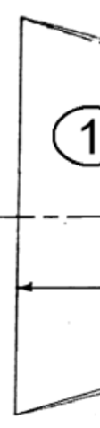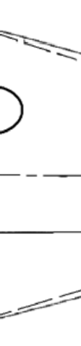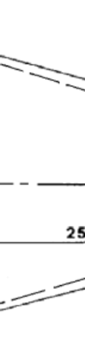

Şekil 9-1

Kırmızı Işık Yayan bir Lambanın Işık Yayan Yüzeyinin Önüne Doğru
Doğrudan Görünürlüğü

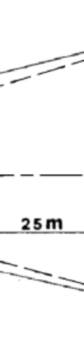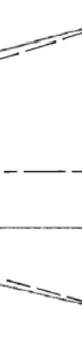
Şekil 9-2
Beyaz Işık Yayan bir Lambanın Işık Yayan Yüzeyinin Arkasına Doğru
Doğrudan Görünürlüğü

    - Elektrik bağlantıları; ön konum lambaları, arka konum lambaları ve arka tescil plakası lambasının eş zamanlı olarak açılıp kapatılmasını sağlayacak şekilde düzenlenir.

    - Araçlara aşağıdakilerden biri takılır:

      - Araç ana kontrol anahtarı aktif hale getirildiğinde otomatik olarak açılan kısa huzmeli ön farlar ya da.

      - Gündüz sürüş lambaları.

    - Özel şartların bulunmadığı durumlarda elektrik bağlantıları, Madde 2.1.10'da bahsi geçen lambalar da açık değil ise uzun ve kısa huzmeli farlar ile ön sis lambalarının açılmasına izin vermeyecek şekilde düzenlenir. Kısa ve/veya uzun huzmeli farların kısa ve kesikli şekilde çalıştırılarak görsel uyarı sağlamak için kullanılması durumunda bu şart geçerli değildir.

    - İkaz Donanımları

2.1.13.1. Belirli kapalı devre ikaz donanımlarına ilişkin hükümlere, operasyonel bir ikaz donanımının uygun fonksiyonları ile uygunluk sağlanabilir.

    - Aydınlatma cihazlarının yaydığı ışıklar aşağıdaki gibi olmalıdır:

Uzun huzmeli far: beyaz
Gündüz sürüş lambası: beyaz
Kısa huzmeli far: beyaz
Yön göstergesi lambası: amber
Stop lambası: kırmızı
Ön konum lambası: beyaz
Arka konum lambası: kırmızı
Ön sis lambası: beyaz veya sarı
Arka sis lambası: kırmızı
Geri vites lambası: beyaz
Tehlike ikaz sinyali: amber
Arka tescil plakası lambası: beyaz Üçgen olmayan yan geri yansıtıcı (ön): amber
Üçgen olmayan yan geri yansıtıcı (arka): amber veya kırmızı
Yan işaret lambası (ön): amber
Yan işaret lambası (arka): amber veya kırmızı
Üçgen olmayan arka geri yansıtıcı: kırmızı

      - Üç renkli (Trikromatik) koordinatlar:

Kırmızı | Sarıya doğru sınır: | y ≤ 0,335
Kırmızı | Mora doğru sınır: | z ≤ 0,008
Beyaz | Maviye doğru sınır: | x ≥ 0,310
Beyaz | Sarıya doğru sınır: | x ≤ 0,500
Beyaz | Yeşile doğru sınır: | y ≤ 0,150 + 0,640x
Beyaz | Yeşile doğru sınır: | y ≤ 0,440
Beyaz | Mora doğru sınır: | y ⇌ 0,050 + 0,750x
Beyaz | Kırmızıya doğru sınır: | y ≥ 0,382
Sarı: | Kırmızıya doğru sınır: | y ⇌ 0,138 + 0,580x
Sarı: | Yeşile doğru sınır: | y ≤ 1,29x – 0,100
Sarı: | Beyaza doğru sınır: | y ⇌ -x + 0,940 ve y ≥ 0,440  y ≥ 0,440
Sarı: | Spektral değere doğru sınır: | Y ≤ -x + 0,992
Amber: | Sarıya doğru sınır: | y ≤ 0,429
Amber: | Kırmızıya doğru sınır: | y ≥ 0,398
Amber: | Beyaza doğru sınır: | z ≤ 0,007

Yukarıdaki sınırları kontrol etmek için 2856 K renk sıcaklığına sahip bir kaynak kullanılır (Uluslararası Aydınlatma Komisyonu (ICI) Standart A).

      - 48 sayılı BM/AEK Regülasyonunda yer alan renk tanımları, Madde 2.1.14.1'de yer verilen özelliklere alternatif olarak kullanılabilir; bu durumda "ayırt edici-sarı" tanımı, yukarıda "sarı" için verilmiş olan özelliklerin yerine kullanılır.

  - Genel Şartlar

    - Kategori L2e ve L6e'de yer alan araçlara aşağıdaki aydınlatma cihazları takılır:

      - Kısa huzmeli ön far,

      - Ön konum lambası,

      - Yön göstergeleri,

      - Arka konum lambası,

      - Stop lambası,

      - Arka tescil plakası lambası,

      - Arka geri yansıtıcı (üçgen olmayan) ve

      - Yan geri yansıtıcı (üçgen olmayan).

    - Kategori L2e ve L6e'de yer alan araçlara aşağıdaki ek aydınlatma cihazları takılabilir:

      - Uzun huzmeli ön far,

      - Gündüz sürüş lambası,

      - Ön sis lambası,

      - Tehlike ikaz sinyali,

      - Arka sis lambası,

      - Geri vites lambası ve

      - Yan işaret lambaları.

    - Kategori L2e veya L6e'de yer alan araçlara Madde 2.2.1 ve 2.2.2'de bahsi geçenler haricinde hiçbir aydınlatma veya ışıklı sinyal cihazı takılamaz.

    - Kategori L5e ve L7e yer alan araçlara aşağıdaki aydınlatma cihazları takılır:

      - Uzun huzmeli ön far,

      - Kısa huzmeli ön far,

      - Ön konum lambası,

      - Yön göstergeleri,

      - Arka konum lambası,

      - Stop lambası,

      - Arka tescil plakası lambası,

      - Arka geri yansıtıcı (üçgen olmayan) ve

      - Yan geri yansıtıcı (üçgen olmayan).

    - Kategori L5e ve L7e yer alan araçlara aşağıdaki ek aydınlatma cihazları takılabilir:

      - Gündüz sürüş lambası,

      - Ön sis lambası,

      - Tehlike ikaz sinyali,

      - Arka sis lambası,

      - Geri vites lambası ve

      - Yan işaret lambaları.

    - Kategori L5e veya L7e'de yer alan araçlara Madde 2.2.4 ve 2.2.5'te bahsi geçenler haricinde hiçbir aydınlatma veya ışıklı sinyal cihazı takılamaz.

    - Araca sadece Kategori L'de yer alan araçlara takılmak üzere tip onayı almış aydınlatma ve ışıklı sinyal cihazları takılabilir. Ancak 48 sayılı BM/AEK Regülasyonu uyarınca Kategori M1 veya N1'de yer alan araçlara monte edilmek üzere tip onayı alan aydınlatma ve ışıklı sinyal cihazları da takılabilir.

2.2.7.1. L2e ve L6e dışındaki kategorilerde yer alan araçlara Sınıf A kısa huzmeli ön farlar takılamaz.

  - Özel Şartlar

    - Uzun Huzmeli Ön Far

      - Sayı:

        - Bir veya iki; toplam genişliği 1300 mm'den fazla olmayan araçlarda,

        - İki; toplam genişliği 1300 mm'den fazla olan araçlarda.

      - Düzen:

        - Özel şart bulunmamaktadır.

      - Konum:

        - Genişlik:

          - Bir bağımsız uzun huzmeli far; diğer bir ön lambanın üstüne, altına veya bir yanına takılabilir. Bu lambaların üst üste yerleştirilmiş olması halinde uzun huzmeli ön farın referans merkezi, aracın orta uzunlamasına düzleminde yer almalıdır. Yan yana yerleştirilmişler ise referans merkezleri, aracın orta uzunlamasına düzlemine göre simetrik olmalıdır.

          - Diğer bir ön lamba ile karşılıklı olarak birleştirilmiş bağımsız tek uzun huzmeli far, referans merkezi aracın orta uzunlamasına düzlemi içinde kalacak şekilde takılmalıdır. Öte yandan eğer araçta uzun huzmeli ön farın yanı sıra başka bir ön lamba bulunuyor ise bunların referans merkezleri, aracın orta uzunlamasına düzlemine göre simetrik olmalıdır.

          - Hiçbiri, biri veya her ikisi de başka bir ön lamba ile karşılıklı birleştirilmiş olan iki uzun huzmeli ön far, referans merkezleri aracın orta uzunlamasına düzlemine göre simetrik olacak şekilde takılır.

        - Yükseklik:

          - Özel şart bulunmamaktadır.

        - Uzunluk:

          - Aracın önünde. Eğer yayılan ışık, sürücüyü geri görüş aynaları ve/veya aracın diğer yansıtıcı yüzeyleri nedeniyle dolaylı veya doğrudan şekilde rahatsız etmiyor ise bu şarta uygunluk sağlandığı kabul edilir.

        - Mesafe:

          - Bağımsız tek bir uzun huzmeli ön far söz konusu olduğunda ışık yayan yüzeyin kenarı ile tek bağımsız uzun huzmeli ön farın kenarı arasındaki mesafe 200 mm'den fazla olamaz.

      - Geometrik görünürlük:

        - Aydınlatma yüzeyinin görünürlüğü, kabul edilen bakış yönünde, aydınlatılmayan alanlardaki görünürlük dahil olmak üzere, aydınlatma yüzeyinin çevresine bağlı olarak oluşan hatları ve farın referans ekseni ile 5°’den az olmayan bir açı ile oluşan ıraksak bir bölge içerisinde sağlanmalıdır.

      - Yönlendirme:

        - Öne doğru; gidonun dönme açısıyla aynı şekilde hareket edebilir.

      - Elektrik bağlantıları:

        - Tüm uzun huzmeli farlar aynı anda yanıp sönmelidir,

        - Ön aydınlatma modu kısa huzmeden uzun huzmeye geçirildiğinde uzun huzmeli farların tümü yanmalıdır,

        - Ön aydınlatma modu uzun huzmeden kısa huzmeye geçirildiğinde uzun huzmeli farların tümü sönmelidir,

        - Kısa huzmeli farlar, uzun huzmeli farlarla aynı anda yanık kalabilir.

      - Kapalı devre ikaz donanımı:

        - Zorunludur; uzun huzmeli ön far takılı ise (yanıp sönmeyen mavi ikaz donanımı).

      - Diğer şartlar:

        - Aynı anda yakılabilen uzun huzmeli farların maksimum ışık şiddetinin bileşik değeri 430000 cd (referans değer 100'e karşılık gelir) değerini aşmamalıdır.

    - Kısa Huzmeli Ön Far

      - Sayı:

        - Bir veya iki; toplam genişliği 1300 mm'den fazla olmayan araçlarda,

        - İki; toplam genişliği 1.300 mm'den fazla olan araçlarda.

      - Düzen:

        - Özel şart bulunmamaktadır.

      - Konum:

        - Genişlik:

          - Bir bağımsız kısa huzmeli far; diğer bir ön lambanın üstüne, altına veya bir yanına takılabilir. Lambaların üst üste yerleştirilmiş olması halinde kısa huzmeli ön farın referans merkezi, aracın orta uzunlamasına düzleminde yer almalıdır. Yan yana yerleştirilmişler ise referans merkezleri, aracın orta uzunlamasına düzlemine göre simetrik olmalıdır.

          - Diğer bir ön lamba ile karşılıklı olarak birleştirilmiş bağımsız tek kısa huzmeli far, referans merkezi aracın orta uzunlamasına düzlemi içinde kalacak şekilde takılmalıdır. Öte yandan eğer araçta kısa huzmeli ön farın yanı sıra başka bir ön lamba bulunuyor ise bunların referans merkezleri, aracın orta uzunlamasına düzlemine göre simetrik olmalıdır.

          - Hiçbiri, biri veya her ikisi de başka bir ön lamba ile karşılıklı birleştirilmiş olan iki kısa huzmeli ön far, referans merkezleri aracın orta uzunlamasına düzlemine göre simetrik olacak şekilde takılır.

          - İki adet kısa huzmeli ön farın bulunması durumunda ışık yayan yüzeylerin en dıştaki köşeleri ile aracın en dış kenarları arasındaki yatay mesafe 400 mm'den fazla olamaz.

        - Yükseklik:

          - Zemine göre en az 500 mm en fazla 1200 mm yukarıda.

        - Uzunluk:

          - Aracın önünde. Eğer yayılan ışık, sürücüyü geri görüş aynaları ve/veya aracın diğer yansıtıcı yüzeyleri nedeniyle dolaylı veya doğrudan şekilde rahatsız etmiyor ise bu şarta uygunluk sağlandığı kabul edilir.

        - Mesafe:

          - Bağımsız tek kısa huzmeli ön farın ışık yayan yüzeyinin köşesi ile bağımsız tek uzun huzmeli ön farın köşesi arasındaki mesafe 200 mm'den fazla olamaz.

      - Geometrik görünürlük:

        - α = 15° yukarı doğru ve 10° aşağı doğru,

        - β = 45° sola ve sağa doğru, sadece bir adet kısa huzmeli ön far varsa,

        - β = 45° dışarı doğru ve 10° içeri doğru, iki adet kısa huzmeli ön far varsa.

      - Yönlendirme:

        - Öne doğru; gidonun dönme açısıyla aynı şekilde hareket edebilir.

      - Elektrik bağlantıları:

        - Tüm kısa huzmeli ön farlar eş zamanlı olarak yanıp sönmelidir;

        - Ön aydınlatma modu uzun huzmeden kısa huzmeye geçirildiğinde kısa huzmeli farların tümü yanmalıdır,

        - Ön aydınlatma modu kısa huzmeden uzun huzmeli fara geçirildiğinde tüm kısa huzmeli ön farlar aynı anda sönmelidir ancak kısa huzmeli farlar, uzun huzmeli farlarla birlikte yanık halde kalabilir.

      - Kapalı devre ikaz donanımı:

        - Seçime bağlı (yanıp sönmeyen yeşil ikaz donanımı).

      - Diğer şartlar:

        - Işık yayan yüzeyinin en alçaktaki noktası zemine göre en fazla 0,8 m yukarıda bulunan kısa huzmeli ön farların ilk eğimleri % -1,0 ile % -1,5 arasında olmalıdır. Net değer, imalatçı tarafından beyan edilebilir,

        - Işık yayan yüzeyinin en alçaktaki noktası zemine göre 0,8 m - 1,0 m yukarıda bulunan kısa huzmeli ön farların ilk eğimleri % -1,0 ile % -2,0 arasında olmalıdır. Net değer, imalatçı tarafından beyan edilebilir,

        - Işık yayan yüzeyinin en alçaktaki noktası zemine göre en az 1,0 m yukarıda bulunan kısa huzmeli ön farların ilk eğimleri % -1,5 ile % -2,0 arasında olmalıdır. Net değer, imalatçı tarafından beyan edilebilir,

        - 2000 lümenden fazla olmayan objektif ışık akısı bulunan bir ışık kaynağına sahip ve ilk eğimi % -0,1 ile % -1,5 arasında olan kısa huzmeli farlarda, dikey eğim tüm yükleme koşullarında % -0,5 ile % -2,5 arasında kalmalıdır. İlk eğim % - 1,5 ile % - 2,0 arasında ayarlanmış ise dikey eğim, % - 1,0 ile % - 3,0 arasında kalmalıdır. Şartlara uygunluk sağlamak için harici bir ayarlama cihazı kullanılabilir ancak bu durumda araçla birlikte verilenler dışında hiçbir alete ihtiyaç duyulmamalıdır,

        - 2000 lümenden fazla olan objektif ışık akısı bulunan bir ışık kaynağına sahip ve ilk eğimi % -1,0 ile % -1,5 arasında olan kısa huzmeli farlarda, dikey eğim tüm yükleme koşullarında % -0,5 ile % -2,5 arasında kalmalıdır. İlk eğim % -1,5 ile % -2,0 arasında ayarlanmış ise dikey eğim, % -1,0 ile % -3,0 arasında kalmalıdır. Bu maddede belirtilen şartlara uygunluk sağlamak için bir ön far düzeyleme cihazı kullanılabilir ancak bu durumda bu cihaz tamamen otomatik olmalı ve yanıt süresi 30 saniyeden az olmalıdır.

        - Deney koşulları:

- Madde 2.3.2.8'de verilen eğim şartları aşağıdaki şekilde doğrulanır:

          - Yürür vaziyette aracın kütlesi artı tüm tahrik akülerinin kütlesi ve sürücünün ağırlığı için 75 kg'lık bir kütle,

          - Bu yükleme koşulu için imalatçı tarafından beyan edilen şekilde azami dingil yüklerini elde edecek şekilde dağıtılmış teknik açıdan izin verilen azami yüklü araç kütlesi,

          - İmalatçı tarafından beyan edilen şekilde teknik açıdan izin verilen azami arka dingil yükünü elde edecek şekilde yüklenmiş araç ve ayrıca sürücünün ağırlığı için 75 kg'lık bir kütle; ancak bu durumda ön dingil yükü mümkün olduğunca düşük olmalıdır,

          - Ölçüm yapmadan önce araç üç kere sallanır ve daha sonra en az bir tam tekerlek devri sağlanacak şekilde geriye ve ileri doğru hareket ettirilir.

    - Ön Konum Lambası

      - Sayı:

        - Bir veya iki; toplam genişliği 1300 mm'den fazla olmayan araçlarda,

        - İki; toplam genişliği 1300 mm'den fazla olan araçlarda.

      - Düzen:

        - Özel şart bulunmamaktadır.

      - Konum:

        - Genişlik:

          - Bağımsız tek bir ön konum lambası; diğer bir ön lambanın üstüne, altına veya bir yanına takılabilir. Lambaların üst üste yerleştirilmiş olması halinde ön konum lambasının referans merkezi, aracın orta uzunlamasına düzleminde yer almalıdır. Yan yana yerleştirilmişler ise referans merkezleri, aracın orta uzunlamasına düzlemine göre simetrik olmalıdır.

          - Diğer bir ön konum lambası ile karşılıklı olarak birleştirilmiş bağımsız tek ön konum lambası, referans merkezi aracın orta uzunlamasına düzlemi içinde kalacak şekilde takılmalıdır. Öte yandan eğer araçta ön konum lambasının yanı sıra başka bir ön lamba bulunuyor ise bunların referans merkezleri, aracın orta uzunlamasına düzlemine göre simetrik olmalıdır.

          - Hiçbiri, biri veya her ikisi de başka bir ön lamba ile karşılıklı birleştirilmiş olan iki ön konum lambası, referans merkezleri aracın orta uzunlamasına düzlemine göre simetrik olacak şekilde takılır.

          - İki adet ön konum lambasının bulunması durumunda ışık yayan yüzeylerin en dıştaki köşeleri ile aracın en dış kenarları arasındaki yatay mesafe 400 mm'den fazla olamaz.

        - Yükseklik:

          - Zemine göre en az 350 mm en fazla 1200 mm yukarıda.

        - Uzunluk:

          - Aracın önünde.

      - Geometrik görünürlük:

        - α = 15° yukarı doğru ve 15° aşağı doğru; ancak ön konum lambasının zemine göre 750 mm'den az yüksekte olması halinde aşağı doğru eğim 5 dereceye düşürülebilir;

        - β = 80° sola ve sağa doğru, sadece bir ön konum lambası varsa;

        - β = 80° dışarı doğru ve 45° içeri doğru, iki ön konum lambası varsa.

      - Yönlendirme:

        - Öne doğru; gidonun dönme açısıyla aynı şekilde hareket edebilir.

      - Elektrik bağlantıları:

        - Madde 2.1.10'a uygun şekilde yanmalıdır.

      - Kapalı devre ikaz donanımı:

        - Zorunlu (Madde 2.1.10'da tarif edilen şekilde lambaların açıldığını göstermek için aracın cihaz kümesi aydınlatması veya yanıp sönmeyen bir yeşil ikaz donanımı kullanılabilir).

    - Gündüz Sürüş Lambası

      - Sayı:

        - Bir veya iki; toplam genişliği 1300 mm'den fazla olmayan araçlarda,

        - İki; toplam genişliği 1300 mm'den fazla olan araçlarda.

      - Düzen:

        - Özel şart bulunmamaktadır.

      - Konum:

        - Genişlik:

          - Bağımsız tek bir gündüz sürüş lambası; diğer bir ön lambanın üstüne, altına veya bir yanına takılabilir. Lambaların üst üste yerleştirilmiş olması halinde gündüz sürüş lambası referans merkezi, aracın orta uzunlamasına düzleminde yer almalıdır. Yan yana yerleştirilmişler ise referans merkezleri, aracın orta uzunlamasına düzlemine göre simetrik olmalıdır.

          - Diğer bir gündüz sürüş lambası ile karşılıklı olarak birleştirilmiş bağımsız tek ön konum lambası, referans merkezi aracın orta uzunlamasına düzlemi içinde kalacak şekilde takılmalıdır. Öte yandan eğer araçta gündüz sürüş lambası yanı sıra başka bir ön lamba bulunuyor ise bunların referans merkezleri, aracın orta uzunlamasına düzlemine göre simetrik olmalıdır.

          - Hiçbiri, biri veya her ikisi de başka bir ön lamba ile karşılıklı birleştirilmiş olan iki gündüz sürüş lambası, referans merkezleri aracın orta uzunlamasına düzlemine göre simetrik olacak şekilde takılır.

          - Toplam genişliği 1300 mm'den fazla olan araçlarda ışık yayan yüzeylerin içe bakan kenarları arasındaki mesafe en az 500 mm olmalıdır.

        - Yükseklik:

          - Zemine göre en az 250 mm en fazla 1500 mm yukarıda.

        - Uzunluk:

          - Aracın önünde. Eğer yayılan ışık, sürücüyü geri görüş aynaları ve/veya aracın diğer yansıtıcı yüzeyleri nedeniyle dolaylı veya doğrudan şekilde rahatsız etmiyor ise bu şarta uygunluk sağlandığı kabul edilir.

        - Mesafe:

          - Eğer ön sinyal lambası ile gündüz sürüş lambası arasındaki mesafe 40 mm veya daha az ise aracın ilgili tarafından bulunan gündüz sürüş lambasının elektrik bağlantıları aşağıdaki şekilde olmalıdır:

          - Kapalı halde ya da

          - Aydınlatma şiddeti, 140 cd değerini geçmeyecek şekilde azaltılmış;

Yukarıdaki şartlar, ilgili ön sinyal lambasının çalışmakta olduğu tüm süre için geçerlidir (hem açık hem de kapalı çevrim).

      - Geometrik görünürlük:

        - α = 10° yukarı doğru ve 10° aşağı doğru,

        - β = 20° sola ve sağa doğru, sadece bir adet gündüz sürüş lambasının bulunması halinde,

        - β = 20° dışarı doğru ve 20° içeri doğru, iki gündüz sürüş lambası varsa.

      - Yönlendirme:

        - Öne doğru; gidonun dönme açısıyla aynı şekilde hareket edebilir.

      - Elektrik bağlantıları:

- Ana kontrol anahtarı açıldığında tüm gündüz sürüş lambaları yanmalıdır ancak bu lambalar aşağıdaki durumlarda kapalı kalabilir:

        - Otomatik aktarma kontrolünün park konumunda olması,

        - Park frenin çalışıyor olması veya

        - Ana kontrol anahtarının ve araç tahrik sisteminin elle çalıştırılmasından sonra aracın ilk kez harekete geçmesinden önce,

- Gündüz sürüş lambaları elle de kapatılabilir ancak bunun için araç hızının saatte 10 km/sa veya daha düşük olması gereklidir. Araç hızı saatte 10 km/sa'i geçtiğinde veya aracın 100 m'den daha uzun bir mesafe kat etmesi durumunda lambalar otomatik şekilde yeniden açılır,

- Gündüz sürüş lambaları, aşağıdaki durumlarda her zaman otomatik şekilde kapanmalıdır:

        - Aracın ana kontrol anahtarı kullanılarak kapatılması,

        - Ön sis lambalarının çalıştırılması,

        - Kısa aralıklarla kesikli ışıklı ikazlar vermek için kullanılmaması durumunda ön farların çalıştırılması ve

        - Aracın hız göstergesinde gösterilen hız değerinin kolayca okunabilir olması (örneğin hız göstergesi aydınlatmasının her zaman açık olması) ve araca Madde 2.3.3.7'ye uygun şekilde yanıp sönmeyen bir yeşil ikaz donanımı veya uygun bir sembolle tanıtılan gündüz sürüş lambası için özel bir yeşil kapalı devre ikaz donanımı takılmamış olması durumunda 1000 lüksten düşük ortam koşullarında. Bu durumda Madde 2.1.12'de gerekli kılınan aydınlatma cihazları ile kısa huzmeli ön farlar, ortam aydınlık seviyesi 1000 lüksten aşağı düştüğünde 2 saniye içinde eş zamanlı olarak çalışmalıdır. Ortam aydınlık koşulları daha sonra en az 7000 lüks değerine ulaştığında gündüz sürüş lambaları otomatik şekilde yeniden çalışmalı, Madde 2.1.12'de zorunlu kılınan aydınlatma cihazları ile kısa huzmeli farlar 5 ila 300 saniye içinde eş zamanlı olarak kapanmalıdır (sürücünün görsel göstergeye sahip olmaması ve karanlıkta normal aydınlatmayı çalıştıramaması durumunda tam otomatik ışık anahtarı).

      - Kapalı devre ikaz donanımı:

        - Seçime bağlı.

    - Ön Sis Lambası

      - Sayı:

        - Bir veya iki; toplam genişliği 1300 mm'den fazla olmayan araçlarda,

        - İki; toplam genişliği 1300 mm'den fazla olan araçlarda.

      - Düzen:

        - Özel şart bulunmamaktadır.

      - Konum:

        - Genişlik:

          - Bağımsız tek bir ön sis lambası; diğer bir ön lambanın üstüne, altına veya bir yanına takılabilir. Lambaların üst üste yerleştirilmiş olması halinde ön sis lambasının referans merkezi, aracın orta uzunlamasına düzleminde yer almalıdır. Yan yana yerleştirilmişler ise referans merkezleri, aracın orta uzunlamasına düzlemine göre simetrik olmalıdır.

          - Diğer bir ön lamba ile karşılıklı olarak birleştirilmiş bağımsız tek ön sis lambası, referans merkezi aracın orta uzunlamasına düzlemi içinde kalacak şekilde takılmalıdır. Öte yandan eğer araçta ön sis lambası yanı sıra başka bir ön lamba bulunuyor ise bunların referans merkezleri, aracın orta uzunlamasına düzlemine göre simetrik olmalıdır.

          - Hiçbiri, biri veya her ikisi de başka bir ön lamba ile karşılıklı birleştirilmiş olan iki ön sis lambası, referans merkezleri aracın orta uzunlamasına düzlemine göre simetrik olacak şekilde takılır.

          - İki adet ön sis lambasının bulunması durumunda ışık yayan yüzeylerin en dıştaki köşeleri ile aracın en dış kenarları arasındaki yatay mesafe 40 mm'den fazla olamaz.

        - Yükseklik:

          - Zemine göre en az 250 mm en fazla 800 mm yukarıda.

          - Işık yayan yüzeyin hiçbir parçası, en yukarıya yerleştirilen kısa huzmeli ön farın ışık yayan yüzeyinin en üst noktasından yukarıda olamaz.

        - Uzunluk:

          - Aracın önünde. Eğer yayılan ışık, sürücüyü geri görüş aynaları ve/veya aracın diğer yansıtıcı yüzeyleri nedeniyle dolaylı veya doğrudan şekilde rahatsız etmiyor ise bu şarta uygunluk sağlandığı kabul edilir.

      - Geometrik görünürlük:

        - α = 5° yukarı doğru ve 5° aşağı doğru,

        - β = 45°, sadece bir ön sis lambası varsa sola ve sağa doğru,

        - β = 45° dışarı doğru ve 10° içeri doğru, iki ön sis lambası varsa.

      - Yönlendirme:

        - Öne doğru; gidonun dönme açısıyla aynı şekilde hareket edebilir.

      - Elektrik bağlantıları:

        - Tüm ön sis lambaları aynı anda yanıp sönmelidir,

        - Ön sis lambası; uzun huzmeli far, kısa huzmeli far veya bu ön farların kombinasyonlarından bağımsız şekilde açılıp kapanabilmelidir.

      - Kapalı devre ikaz donanımı:

        - Zorunlu (yanıp sönmeyen yeşil ikaz donanımı).

    - Yön Gösterge (Sinyal) Lambaları

      - Sayı:

        - Dört,

        - Altı; kategori M1’de yer alan araçlar için tarif edilen şekilde 48 sayılı BM/AEK Regülasyonunun tüm ilgili şartlarına uygun şekilde ve ek olarak iki adet yan sinyal lambasının takılmış olması halinde.

      - Düzen:

        - Kategori 11, 1, 1a veya 1b'de yer alan iki adet ön sinyal lambası ve Kategori 12, 2a veya 2b'de yer alan iki adet arka sinyal lambası (her bir tarafta ikişer adet),

        - Zorunlu sinyal lambalarına ek olarak Kategori 5 veya 6'da yer alan iki adet yan sinyal lambası (her bir tarafta bir adet ek yan yön göstergesi) takılabilir ancak bu durumda bahsi geçen lambalar, Kategori M1’de yer alan araçlar için 48 sayılı BM/AEK Regülasyonunda verilen tüm ilgili şartlara uygun şekilde monte edilmelidir.

      - Konum:

        - Genişlik:

          - Işık yayan yüzeylerin en dıştaki köşeleri ile aracın en dış kenarları arasındaki yatay mesafe 400 mm'den fazla olamaz,

          - Toplam genişliği 1000 mm'den fazla olmayan araçlarda veya sadece bir adet ön tekerleği olan araçlarda, ön yön göstergelerinin ışık yayan yüzeylerin içe bakan kenarları arasındaki mesafe en az 240 mm olmalıdır,

          - Toplam genişliği 1000 mm'den fazla olan araçlarda veya birden fazla ön tekerleği olan araçlarda, ön yön göstergelerinin ışık yayan yüzeylerin içe bakan kenarları arasındaki mesafe en az 500 mm olmalıdır,

          - Toplam genişliği 1000 mm'den fazla olmayan araçlarda veya sadece bir adet arka tekerleği olan araçlarda, arka yön göstergelerinin ışık yayan yüzeylerin içe bakan kenarları arasındaki mesafe en az 180 mm olmalıdır,

          - Toplam genişliği 1000 mm'den fazla olan araçlarda veya birden fazla arka tekerleği olan araçlarda, arka yön göstergelerinin ışık yayan yüzeylerin içe bakan kenarları arasındaki mesafe en az 500 mm olmalıdır,

- Ön sinyal lambalarının aydınlatma yüzeyleri ile en yakınındaki kısa huzmeli farların arasındaki asgari mesafe aşağıdaki gibi olmalıdır:

          - Gösterge lambasının asgari ışık şiddeti 90 cd olduğunda 75 mm,

          - Gösterge lambasının asgari ışık şiddeti 175 cd olduğunda 40 mm,

          - Gösterge lambasının asgari ışık şiddeti 250 cd olduğunda 20 mm,

          - Gösterge lambasının asgari ışık şiddeti 400 cd olduğunda ≤ 20 mm.

        - Yükseklik:
          - Zemine göre en az 500 mm en fazla 1.500 mm yukarıda.

        - Uzunluk:

          - Özel şart bulunmamaktadır.

2.3.6.4. Geometrik görünürlük:

- α = 15° yukarı doğru ve 15° aşağı doğru; ancak sinyal lambalarının zemine göre 750 mm'den az yüksekte olması halinde aşağı doğru eğim 5 dereceye düşürülebilir;

- β = 80° dışarı doğru ve 45° içeri doğru (bkz. Şekil 9-3).

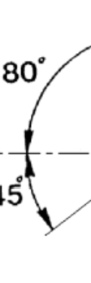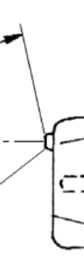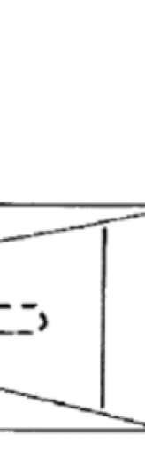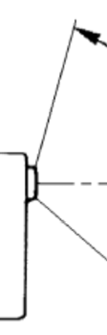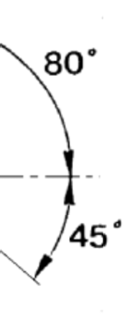

Şekil 9-3

Sağ Ön ve Arka Yön Göstergelerinin Geometrik Görünürlüğü

2.3.6.5.
Yönlendirme

- Öne doğru; gidonun dönme açısıyla aynı şekilde hareket edebilir; ayrıca arkaya doğru.

2.3.6.6.
Elektrik bağlantıları:

- Sinyal lambaları, diğer lambalardan bağımsız şekilde açılabilmelidir. Aracın bir tarafından bulunan sinyal lambalarının tümü, tek bir kontrol yardımıyla açılıp kapanabilmelidir.

.

2.3.6.7.
Çalışma ikaz donanımı:

- Zorunlu; görsel, sesli veya her ikisi birden olabilir,

- İkaz donanımı görsel bir işaret veriyorsa, yanıp sönen yeşil bir ışık olmalı, herhangi bir ön veya arka sinyal lambasının hatalı şekilde çalışması halinde sönmeli, yanıp sönmeden yanık kalmalı veya sıklığından belirgin bir farklılık olmalıdır,

- Tamamen sesli ise kolayca duyulabilir olmalı ve görsel ikaz donanımına eşdeğer işletme koşullarını göstermelidir.

      - Diğer şartlar:
- Ana kontrol anahtarının açılması ve açılan aydınlatma cihazlarının devreye alınmasından sonra, var ise, motorun çalışması için gerekli olanlar dışında elektrik sistemine hiçbir yük bindirilmeden aşağıdaki özellikler kontrol edilir.

        - Özellikler:

          - Işığın yanıp sönme sıklığı dakikada 90 ± 30 olmalıdır.

          - Aracın aynı tarafından bulunan sinyal lambaları, aynı sıklıkla ve aşamalı şekilde yanıp sönmelidir; eş zamanlı veya değişken zamanlı olabilir,

          - Kontrol devreye alındığında lambalar bir saniye içinde ilk yanışlarını ve 1,5 saniye içinde ilk sönüşlerini gerçekleştirmelidir,

          - Bir ön veya arka sinyal lambasının kısa devre dışında herhangi bir arıza vermesi durumunda aynı yönü gösteren diğer lamba(lar) açık kalmalı veya yanıp sönmeye devam etmelidir ancak bu durumda yanıp sönme sıklığı, bu Maddede tarif edilen değere karşılık gelmek zorunda değildir.

    - Tehlike İkaz Sinyali

      - Sayı:

- Madde 2.3.6.1'de yer verilen şartlara göre.

      - Düzen:

        - Madde 2.3.6.2'de yer verilen şartlara göre.

      - Konum:

        - Genişlik:

          - Madde 2.3.6.3.1'de yer verilen şartlara göre.

        - Yükseklik:

          - Madde 2.3.6.3.2'de yer verilen şartlara göre.

        - Uzunluk:

          - Madde 2.3.6.3.3'te yer verilen şartlara göre.

      - Geometrik görünürlük:

        - Madde 2.3.6.4'te yer verilen şartlara göre.

      - Yönlendirme:

        - Madde 2.3.6.5'te yer verilen şartlara göre.

      - Elektrik bağlantıları:

        - Tehlike ikaz sinyali, ayrı bir kontrol ile çalıştırılır ve tüm sinyal lambalarının eş zamanlı olarak çalışması şeklinde verilir. Ana kontrol anahtarı kapatıldığında ve aracın bütünleşik elektronik sistemleri kapatıldığında tehlike ikaz sinyalinin çalışabilmesi gerekir.

      - Kapalı devre ikaz donanımı:

        - Zorunlu; tehlike ikaz sinyali varsa (yanıp sönen kırmızı ikaz donanımı),

        - Sol ve sağ yön göstergeleri için iki ayrı yeşil ikaz donanımı var ise bu ikaz donanımları, tek kırmızı ikaz donanımı yerine eş zamanlı olarak yanıp sönebilir.

      - Diğer şartlar:

        - Madde 2.3.6.8'de yer verilen şartlar uygulanır.

        - Özellikler:

          - Işığın yanıp sönme sıklığı dakikada 90 ± 30 olmalıdır.

          - Tüm sinyal lambaları, aynı sıklıkla ve aşamalı şekilde yanıp sönmelidir. Aracın karşılıklı kenarlarında bulunan sinyal lambaları senkronize şekilde yanıp sönerken aracın aynı tarafında bulunanlar değişken zamanla yanıp sönebilir,

          - Kontrol devreye alındığında lambalar bir saniye içinde ilk yanışlarını ve 1,5 saniye içinde ilk sönüşlerini gerçekleştirmelidir,

          - Tehlike ikaz sinyali; acil durum fren sinyali gibi araç sistemleri ile veya çarpışmadan sonra otomatik şekilde çalıştırılabilir ve daha sonra elle kapatılabilir olmalıdır.

    - Arka Konum Lambası

      - Sayı:

        - Bir veya iki; toplam genişliği 1300 mm'den fazla olmayan araçlarda,

        - İki; toplam genişliği 1300 mm'den fazla olan araçlarda.

      - Düzen:

        - Özel şart bulunmamaktadır.

      - Konum:

        - Genişlik:

          - Araca tek arka konum lambası takılırken arka konum lambasının referans merkezinin aracın orta uzunlamasına düzleminde yer almasına dikkat edilir,

          - Araca iki adet arka konum lambası takılırken arka konum lambalarının referans merkezlerinin aracın orta uzunlamasına düzlemine göre simetrik olmasına dikkat edilir,

          - Toplam genişliği 1300 mm'den fazla ve iki adet arka tekerleği olan araçlarda, ışık yayan yüzeylerin en dıştaki köşeleri ile aracın en dış kenarları arasındaki yatay mesafe 400 mm'den fazla olamaz.

        - Yükseklik:

          - Zemine göre en az 250 mm en fazla 1500 mm yukarıda.

        - Uzunluk:

          - Aracın arkasında.

      - Geometrik görünürlük:

        - α = 15° yukarı doğru ve 15° aşağı doğru; ancak arka konum lambası zemine göre 750 mm'den az yüksekte olması halinde aşağı doğru eğim 5 dereceye düşürülebilir;

        - β = 80°, sadece bir arka konum lambası varsa sola ve sağa doğru;

        - β = 80° dışarı doğru ve 45° içeri doğru, iki arka konum lambası varsa.

      - Yönlendirme:

        - Arkaya doğru.

      - Elektrik bağlantıları:

        - Madde 2.1.10'a uygun şekilde yanmalıdır.

      - Kapalı devre ikaz donanımı:

        - Madde 2.3.3.7'de yer verilen şartlara göre.

    - Stop Lambası

      - Sayı:

        - Bir veya iki; toplam genişliği 1300 mm'den fazla olmayan araçlarda,

        - İki; toplam genişliği 1300 mm'den fazla olan araçlarda,

        - Kategori S3 veya S4'te yer alan ek stop lambaları(örneğin merkezi yüksek noktaya monte edilen stop lambası) takılabilir. Ancak bu durumda Kategori M1’de yer alan araçlara yönelik olarak bu stop lambalarının montajı konusunda 48 sayılı BM/AEK Regülasyonunun tüm ilgili şartlarına uygunluk sağlanmalıdır.

      - Düzen:

        - Özel şart bulunmamaktadır.

      - Konum:

        - Genişlik:

          - Araca tek stop lambası, takılırken stop lambasının referans merkezinin aracın orta uzunlamasına düzleminde yer almasına dikkat edilir,

          - Araca iki adet stop lambası takılırken stop lambalarının referans merkezlerinin aracın orta uzunlamasına düzlemine göre simetrik olmasına dikkat edilir,

          - Toplam genişliği 1300 mm'den fazla ve iki adet arka tekerleği olan araçlarda ışık yayan yüzeylerin içe bakan kenarları arasındaki mesafe en az 600 mm olmalıdır,

          - Toplam genişliği 1300 mm'den fazla olmayan ve iki adet stop lambası olan araçlarda ışık yayan yüzeylerin içe bakan kenarları arasındaki mesafe en az 400 mm olmalıdır.

        - Yükseklik:

          - Zemine göre en az 250 mm en fazla 1500 mm yukarıda.

        - Uzunluk:

          - Aracın arkasında.

      - Geometrik görünürlük:

        - α = 15° yukarı doğru ve 15° aşağı doğru; ancak stop lambasının zemine göre 750 mm'den az yüksekte olması halinde aşağı doğru eğim 5 dereceye düşürülebilir;

        - β = 45° sola ve sağa doğru, sadece bir stop lambası varsa,

        - β = 45° dışarı doğru ve 10° içeri doğru, iki stop lambası varsa.

      - Yönlendirme:

        - Arkaya doğru.

      - Elektrik bağlantıları:

        - Servis freni uygulandığında yanar.

      - Kapalı devre ikaz donanımı:

        - Yasak.

      - Diğer şartlar:

        - Araçlara 48 sayılı BM/AEK Regülasyonu Madde 2.28'de tanımlanan bir acil durum stop lambası takılabilir ancak bu durumda bahsi geçen Regülasyonun bu sinyalleri konu alan tüm şartlarına uygunluk sağlanmalı ve sinyal, Kategori M1’de yer alan araçlar için tarif edilen koşullar ve/veya yavaşlama esnasında çalıştırılıp kapatılabilmelidir,

        - Araçlara 48 sayılı BM/AEK Regülasyonu Madde 2.33'te tanımlanan bir arka uç çarpışma uyarı sinyali (RECAS) takılabilir ancak bu durumda bahsi geçen Regülasyonun RECAS'yi konu alan tüm şartlarına uygunluk sağlanmalıdır.

    - Arka Sis Lambası

      - Sayı:
        - Bir veya iki.

      - Düzen:

        - Özel şart bulunmamaktadır.

      - Konum:
2.3.10.3.1. Genişlik:
        - Sağdan akan trafikte çalışmak üzere tasarlanıp donatılar araçlar söz konusu olduğunda bir adet arka sis lambası takılır ve bu lambanın referans merkezi, aracın orta uzunlamasına düzleminde veya bunun sol tarafından yer almalıdır,

        - Soldan akan trafikte çalışmak üzere tasarlanıp donatılar araçlar söz konusu olduğunda bir adet arka sis lambası takılır ve bu lambanın referans merkezi, aracın orta uzunlamasına düzleminde veya bunun sağ tarafından yer almalıdır,

        - Hem sağdan hem de soldan akan trafikte çalışmak üzere tasarlanıp donatılar araçlar söz konusu olduğunda bir adet arka sis lambası takılır ve bu lambanın referans merkezi, aracın orta uzunlamasına düzleminde yer almalıdır;

        - Sağdan ve/veya soldan akan trafikte çalışmak üzere tasarlanıp donatılan araçlar söz konusu olduğunda araca iki adet arka sis lambası takılırken arka sis lambalarının referans merkezlerinin aracın orta uzunlamasına düzlemine göre simetrik olmasına dikkat edilir.

        - Yükseklik:

          - Zemine göre en az 250 mm en fazla 1000 mm yukarıda ancak bu durumda eğer arka sis lambası başka bir aydınlatma cihazı ile gruplandırılır ise ikinci değer 1200 mm'ye yükseltilebilir.

        - Uzunluk:

          - Aracın arkasında.

        - Mesafe:

          - Arka sis lambasının ışık yayan yüzeyinin kenarı ile başka bir stop lambasının ışık yayan yüzeyinin kenarı arasındaki mesafe 100 mm'den fazla olamaz.

      - Geometrik görünürlük:

        - α = 5° yukarı doğru ve 5° aşağı doğru,

        - β = 25°, sola ve sağa doğru.

      - Yönlendirme:

        - Arkaya doğru.

      - Elektrik bağlantıları:

        - Tüm arka sis lambaları aynı anda yanıp sönmelidir,

        - Arka sis lambası; sadece uzun huzmeli far, kısa huzmeli far veya ön sis lambası açık iken çalıştırılabilmelidir,

        - Arka sis lambası, diğer tüm lambalardan bağımsız şekilde kapatılabilmelidir,

        - Aşağıdaki durumlarda arka sis lambası otomatik şekilde kapatılmalıdır:

- Ön konum lambasının kapatılması ve

- Aracın ana kontrol anahtarı kullanılarak kapatılması,

        - Arka sis lambası; kapatıldığında veya devre dışı bırakıldığında, açma kontrolü elle kullanılmadığı sürece otomatik veya bağımsız şekilde yeniden devreye girmemelidir.

      - Kapalı devre ikaz donanımı:

        - Zorunlu (yanıp sönmeyen sarı ikaz donanımı).

    - Geri Vites Lambası

      - Sayı:

        - Bir veya iki.

      - Düzen:

        - Özel şart bulunmamaktadır.

      - Konum:
2.3.11.3.1. Genişlik:
        - Bir adet geri vites lambasının bulunması halinde özel şart bulunmamaktadır,

        - Araca iki adet geri vites lambası takılırken geri vites lambalarının referans merkezlerinin orta uzunlamasına düzleme göre simetrik olmasına dikkat edilir,

        - Yükseklik:

          - Zemine göre en az 250 mm en fazla 1200 mm yukarıda.

        - Uzunluk:

          - Aracın arkasında.

      - Geometrik görünürlük:

        - α = 15° yukarı doğru ve 5° aşağı doğru,

        - β = 45° sola ve sağa doğru, sadece bir adet geri vites lambası bulunması halinde,

        - β = 45° dışarı doğru ve 30° içeri doğru, iki geri vites lambası varsa.

      - Yönlendirme:

        - Arkaya doğru.

      - Elektrik bağlantıları:

        - Geri vites lambası, geri hareket cihazı devreyken ve ana kontrol anahtarı açık iken ışık yaymalıdır,

        - Yukarıda bahsi geçen iki koşulun ikisi de mevcut değilse geri vites lambası ışık yaymamalıdır.

      - Kapalı devre ikaz donanımı:

        - Seçime bağlı.

      - (Değişik:RG-30/12/2021-31705 2.Mükerrer) Diğer gereklilikler:

— L kategorisi araçlar için tip onayı alabilen geri vites lambası aydınlatma cihazlarına ilişkin talimatların mevcut olmadığı durumda, geri vites lambası 23 sayılı BM/AEK Regülasyonuna göre tip onayı alacaktır.

    - Arka Tescil Plakası Lambası

      - Sayı:

        - Bir veya daha fazla

      - Konum ve düzen:

        - Arka tescil plakası lambasının, arka tescil plakası için ayrılan alanı aydınlatmasını sağlayacak şekilde.

      - Elektrik bağlantıları:

        - Madde 2.1.10'a uygun şekilde yanmalıdır.

      - Kapalı devre ikaz donanımı:

        - Madde 2.3.3.7'de yer verilen şartlar uygulanır.

    - Arka geri yansıtıcı (üçgen olmayan)

      - Sayı:

        - Bir veya iki,

        - İki; toplam genişliği 1000 mm'den fazla olan araçlarda,

        - Ek arka geri yansıtma cihazlarına ve malzemelerine izin verilmektedir ancak bu durumda bu cihaz veya malzemeler, zorunlu aydınlatma ve ışıklı sinyal cihazların etkinliğine zarar vermemelidir.

      - Düzen:

        - Sınıf IA veya IB'de yer alan bir veya iki adet arka geri yansıtıcı.

      - Konum:
2.3.13.3.1. Genişlik:
        - Bir adet arka geri yansıtıcı bulunması durumunda bu yansıtıcı araca takılırken arka geri yansıtıcının referans merkezinin orta uzunlamasına düzleme yerleştirilmesine dikkat edilir,

        - Araca iki adet arka geri yansıtıcı takılırken arka geri yansıtıcıların referans merkezlerinin orta uzunlamasına düzleme göre simetrik olmasına dikkat edilir,

        - İki adet arka geri yansıtıcının bulunması durumunda ışık yayan yüzeylerin en dıştaki köşeleri ile aracın en dış kenarları arasındaki yatay mesafe 400 mm'den fazla olamaz.

        - Yükseklik:

          - Zemine göre en az 250 mm en fazla 900 mm yukarıda.

        - Uzunluk:

          - Aracın arkasında.

      - Geometrik görünürlük:

        - α = 10° yukarı doğru ve 10° aşağı doğru; ancak arka geri yansıtıcının zemine göre 750 mm'den az yüksekte olması halinde aşağı doğru eğim 5 dereceye düşürülebilir,

        - β = 30° sola ve sağa doğru, sadece bir adet arka geri yansıtıcı bulunması halinde,

        - β = 30° dışarı doğru ve 30° içeri doğru, iki adet arka geri yansıtıcı varsa.

      - Yönlendirme:

        - Arkaya doğru.

      - Diğer şartlar:

        - Geri yansıtıcının ışık yayan yüzeyi, aracın arkasına monte edilmiş başka bir kırmızı lamba ile ortak parçalara sahip olabilir.

    - Yan Geri Yansıtıcılar (Üçgen Olmayan)

      - Sayı:

        - Her bir tarafta bir veya iki.

      - Düzen:

        - Aracın toplam uzunluğunun ilk üçte birlik ve/veya son üçte birlik kısmına Sınıfı IA veya IB'de yer alan bir yan geri yansıtıcı takılır,

        - Ek yan geri yansıtma cihazlarına ve malzemelerine izin verilmektedir ancak bu durumda bu cihaz veya malzemeler, zorunlu aydınlatma ve ışıklı sinyal cihazların etkinliğine zarar vermemelidir.

      - Konum: 2.3.14.3.1. Genişlik:
        - Özel şart bulunmamaktadır.

        - Yükseklik:

          - Zemine göre en az 250 mm en fazla 900 mm yukarıda ancak bu durumda eğer yan geri yansıtıcı başka bir aydınlatma cihazı ile gruplandırılır ise ikinci değer 1200 mm'ye yükseltilebilir.

        - Uzunluk:

          - Özel şart bulunmamaktadır.

      - Geometrik görünürlük:

        - α = 10° yukarı doğru ve 10° aşağı doğru; ancak yan geri yansıtıcının zemine göre 750 mm'den az yüksekte olması halinde aşağı doğru eğim 5 dereceye düşürülebilir,

        - β = 45°, öne ve arkaya doğru.

      - Yönlendirme:

        - Yana doğru.

    - Yan İşaret Lambası

      - Sayı:

        - Her bir tarafta bir veya iki.

      - Düzen:

        - Aracın toplam uzunluğunun ilk üçte birlik ve/veya son üçte birlik kısmına Sınıf SM1 veya SM2'de yer alan bir yan geri yansıtıcı takılabilir.

      - Konum: 2.3.15.3.1. Genişlik:
        - Özel şart bulunmamaktadır.

        - Yükseklik:

          - Zemine göre en az 250 mm en fazla 1500 mm yukarıda.

        - Uzunluk:

          - Özel şart bulunmamaktadır.

      - Geometrik görünürlük:

        - α = 10° yukarı doğru ve 10° aşağı doğru; ancak yan geri yansıtıcının zemine göre 750 mm'den az yüksekte olması halinde aşağı doğru eğim 5 dereceye düşürülebilir;

        - β = 30° öne ve arkaya doğru.

      - Yönlendirme:

        - Yana doğru.

      - Elektrik bağlantıları:

        - Madde 2.1.10'da bahsi geçe aydınlatma cihazlarıyla birlikte yanmalıdır,

        - Yan işaret lambalarının aynı sıklıkla ve aşamalı şekilde yanmasını, aracın aynı tarafına takılmış olan yön gösterge lambaları ile senkronize veya dönüşümlü şekilde yanıp sönmesini sağlayacak şekilde.

      - Kapalı devre ikaz donanımı:

        - Madde 2.3.3.7'de yer verilen şartlara göre.

      - (Değişik:RG-30/12/2021-31705 2.Mükerrer) Diğer gereklilikler:

— L kategorisi araçlar için tip onayı alabilen yan işaret lambası aydınlatma cihazlarına ilişkin talimatların mevcut olmadığı durumda, geri vites lambası 91 sayılı BM/AEK Regülasyonuna göre tip onayı alacaktır.

  - Kategori L2e, L5e, L6e ve L7e'de yer alan araçlar; Madde 2 ila 2.3.15.8'de yer verilen şartlara alternatif olarak Kategori M1'de yer alan araçlar için tarif edilen şekilde 48 sayılı BM/AEK Regülasyonunun tüm ilgili şartlarına uygun olabilir.

Bu durumda 48 sayılı BM/AEK Regülasyonunun özel şartları, bu Ek'te yer alan belirli hükümlerdeki (örneğin ön far temizleme cihazlarının, manüel ön far seviyeleme cihazının montajı) farklılıklar veya bunların hiç olmaması sebep gösterilerek değiştirilemez veya görmezden gelinemez.

  - Araç imalatçısı; Kategori L2e, L5e, L6e ve L7e'de yer alan araçların yapım şekillerindeki farklılıkları göz önünde bulundurarak ve teknik servis ve onay kuruluşu ile bir anlaşmaya vararak Madde 2 ila 2.3.15.8'de yer verilen şartlara alternatif olarak Kategori L3e'de yer alan araçlar için tarif edilen şekilde 53 sayılı BM/AEK Regülasyonunun tüm ilgili şartlarını uygulamayı seçebilir. Bu durumda 53 sayılı BM/AEK Regülasyonunun özel şartları, bu Ek'te yer alan belirli hükümlerdeki (örneğin ön far temizleme cihazlarının, manüel ön far seviyeleme cihazının montajı) farklılıklar veya bunların hiç olmaması sebep gösterilerek değiştirilemez veya görmezden gelinemez; sadece viraj alırken yan yatmaya meyilli olup toplam genişliği 1300 mm'den az olan araçlar için kabul edilebilir (örneğin tam olarak bir motosiklet gibi görünen ancak Kategori L5e'de yer almasına neden olacak üç tekerleğe sahip olan bir araç tipi).

L4e araç kategorisine yönelik şartlar

  - Eğer araç sepeti motosikletten sökülebiliyor ise ve bu sayede motosiklet sepetsiz halde kullanılabiliyor ise motosiklet, aşağıdaki Madde 3.2 ila 3.2.8.1'e ek olarak Madde 1.3'te yer verilen tek motosikletlere yönelik şartlara uygun olmalıdır. Madde 1.9'da yer verilen şartlar da dikkate alınabilir.

    - Bu durumda; motosiklet ile sepet arasına yerleştirilmiş ve motosiklete monte edilmiş yön gösterge lambalarının elektrik bağlantıları, sökülebilmelidir.

  - Sepet motosiklete kalıcı veya geçici olarak bağlandığında sepetli motosiklet, aşağıdaki ek hükümlerle birlikte Kategori L3e'de yer alan araçlar için açıklanan şekilde 53 sayılı BM/AEK Regülasyonunun tüm ilgili şartlarına uygun olmalıdır.

    - Ön Konum Lambaları

      - Sayı:

        - İki veya üç;

        - Araç sepetinde bir adet ön konum lambası bulunmalıdır;

        - Motosiklete bir adet ön konum lambası takılır ancak iki adet ön konum lambası da takılabilir ancak bu durumda lambalar, Kategori L3e'de yer alan araçlar (tek motosiklet) için tarif edilen şekilde 53 sayılı BM/AEK Regülasyonunun ilgili hükümlerine uygun şekilde takılmalıdır.

      - Konum:

        - Konum, aşağıdakiler haricinde Kategori L3e'de yer alan araçlar için 53 sayılı BM/AEK Regülasyonunda belirtilen şekilde olmalıdır:

3.2.1.2.1. Genişlik:

- Işık yayan yüzeylerin en dıştaki köşeleri ile aracın en dış kenarları arasındaki yatay mesafe 400 mm'den fazla olamaz (bu sınır değer motosiklete takılmış olan ikinci bir ön konum lambasına uygulanmaz).
      - Geometrik görünürlük:

- Motosiklet ve sepet üzerindeki ön konum lambaları, bir çift olarak kabul edilebilir.

      - Ön konum lambaları, diğer tüm açılardan, Kategori L3e'de yer alan araçlar için tarif edilen şekilde 53 sayılı BM/AEK Regülasyonunun şartlarına uygun olmalıdır.

    - Gündüz Sürüş Lambaları

      - Sayı:

        - İki veya üç,

        - Araç sepetine bir adet gündüz sürüş lambası takılabilir,

        - Motosiklete bir adet gündüz sürüş lambası takılabilir ancak iki adet ön gündüz sürüş lambası da takılabilir ancak bu durumda lambalar, Kategori L3e'de yer alan araçlar (tek motosiklet) için tarif edilen şekilde 53 sayılı BM/AEK Regülasyonunun ilgili hükümlerine uygun şekilde takılmalıdır.

      - Konum:

        - Konum, aşağıdakiler haricinde Kategori L3e'de yer alan araçlar için 53 sayılı BM/AEK Regülasyonunda belirtilen şekilde olmalıdır:

3.2.2.2.1. Genişlik:

- Işık yayan yüzeylerin en dıştaki köşeleri ile aracın en dış kenarları arasındaki yatay mesafe 400 mm'den fazla olamaz (bu sınır değer motosiklete takılmış olan ikinci bir gündüz sürüş lambasına uygulanmaz).

      - Geometrik görünürlük:

- Motosiklet ve sepet üzerindeki gündüz sürüş lambaları, bir çift olarak kabul edilebilir.

      - Gündüz sürüş lambaları, diğer tüm açılardan, Kategori L3e'de yer alan araçlar için tarif edilen şekilde 53 sayılı BM/AEK Regülasyonunun şartlarına uygun olmalıdır.

    - Yön Gösterge (sinyal) Lambaları

      - Konum:

- Konum, aşağıdakiler haricinde Kategori L3e'de yer alan araçlar için 53 sayılı BM/AEK Regülasyonunda belirtilen şekilde olmalıdır:

        - Genişlik (elektrik bağlantısı yapılan tüm yön gösterge lambaları):

          - Işık yayan yüzeylerin en dıştaki köşeleri ile aracın en dış kenarları arasındaki yatay mesafe 400 mm'den fazla olamaz,

          - Işık yayan yüzeylerin içe bakan kenarları arasındaki mesafe en az 600 mm olmalıdır,

          - Ön sinyal lambaları ile en yakınındaki kısa huzmeli farların aydınlatma yüzeyleri arasındaki asgari mesafe aşağıdaki gibi olmalıdır:

- Gösterge lambasının asgari ışık şiddeti 90 cd olduğunda 75 mm,

- Gösterge lambasının asgari ışık şiddeti 175 cd olduğunda 40 mm,

- Gösterge lambasının asgari ışık şiddeti 250 cd olduğunda 20 mm,

- Gösterge lambasının asgari ışık şiddeti 400 cd olduğunda ≤ 20 mm,

- Her iki ön sinyal lambası, her iki arka sinyal lambası gibi fotometrik performans açısından karşılaştırılabilir performansa sahip olmalıdır.

        - Uzunluk (bu Madde, sepetin yan tarafına uygulanır):

          - Ön sinyal lambası, sepetin ön yarısına yerleştirilirken arka sinyal lambası sepetin arka yarısına takılmalıdır.

      - Geometrik Görünürlük:

- Yatay açılar, Şekil 9-4'te açıklanmıştır.
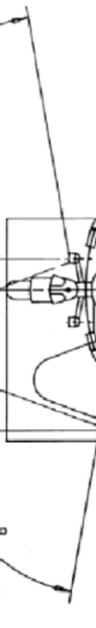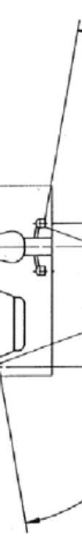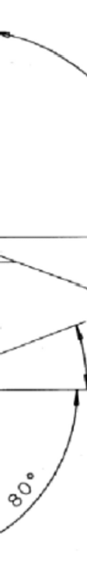

Şekil 9-4

Yön Gösterge (Sinyal) Lambası Düzeni

3.2.3.3. Sinyal lambaları, diğer tüm açılardan, Kategori L3e'de yer alan araçlar için tarif edilen şekilde 53 sayılı BM/AEK Regülasyonunun şartlarına uygun olmalıdır.

    - Tehlike İkaz Sinyali

3.2.4.1. Tehlike ikaz sinyali; Madde 3.1 ila 3.2 ve Madde 3.2.3 ila 3.2.3.3'te bahsi geçen şekilde tüm sinyal lambalarının eş zamanlı olarak çalışması şeklinde verilir.

    - Arka Konum Lambaları

      - Sayı:

        - İki veya üç,

        - Araç sepetine bir adet arka konum lambası takılmalıdır,

        - Motosiklete bir adet arka konum lambası takılır ancak iki adet arka konum lambası da takılabilir ancak bu durumda lambalar, Kategori L3e'de yer alan araçlar (tek motosiklet) için tarif edilen şekilde 53 sayılı BM/AEK Regülasyonunun ilgili hükümlerine uygun şekilde takılmalıdır.

      - Konum:

        - Konum, aşağıdakiler haricinde Kategori L3e'de yer alan araçlar için tarif edilen şekilde 53 sayılı BM/AEK Regülasyonunda belirtilen şekilde olmalıdır:

3.2.5.2.1. Genişlik:

- Işık yayan yüzeylerin en dıştaki köşeleri ile aracın en dış kenarları arasındaki yatay mesafe 400 mm'den fazla olamaz (bu sınır değer motosiklete takılmış olan ikinci bir arka konum lambasına uygulanmaz).

      - Geometrik görünürlük:

- Motosiklet ve sepet üzerindeki arka konum lambaları, bir çift olarak kabul edilebilir.

      - Arka konum lambaları, diğer tüm açılardan, Kategori L3e'de yer alan araçlar için tarif edilen şekilde 53 sayılı BM/AEK Regülasyonunun şartlarına uygun olmalıdır.

    - Stop Lambaları

      - Sayı:

        - İki veya üç;

        - Araç sepetinde bir adet stop lambası bulunmalıdır;

        - Motosiklete bir adet stop lambası takılır ancak iki adet stop lambası da takılabilir ancak bu durumda lambalar, Kategori L3e'de yer alan araçlar (tek motosiklet) için tarif edilen şekilde 53 sayılı BM/AEK Regülasyonunun ilgili hükümlerine uygun şekilde takılmalıdır.

      - Konum:

        - Konum, aşağıdakiler haricinde Kategori L3e'de yer alan araçlar için 53 sayılı BM/AEK Regülasyonunda belirtilen şekilde olmalıdır:

3.2.6.2.1. Genişlik:

- Işık yayan yüzeylerin en dıştaki köşeleri ile aracın en dış kenarları arasındaki yatay mesafe 400 mm'den fazla olamaz (bu sınır değer motosiklete takılmış olan ikinci bir stop lambasına uygulanmaz).

      - Geometrik görünürlük:

- Motosiklet ve sepet üzerindeki stop lambaları, bir çift olarak kabul edilebilir.

      - Stop lambaları, diğer tüm açılardan, Kategori L3e'de yer alan araçlar için tarif edilen şekilde 53 sayılı BM/AEK Regülasyonunun şartlarına uygun olmalıdır.

    - Arka Geri Yansıtıcı (Üçgen Olmayan)

      - Sayı:

        - İki veya üç;

        - Araç sepetinde bir adet arka geri yansıtıcı bulunmalıdır;

        - Motosiklete bir ya da iki adet arka geri yansıtıcı takılır ancak bu durumda lambalar, Kategori L3e'de yer alan araçlar (tek motosiklet) için tarif edilen şekilde 53 sayılı BM/AEK Regülasyonunun ilgili hükümlerine uygun şekilde takılmalıdır;

        - Ek arka geri yansıtma cihazlarına ve malzemelerine izin verilmektedir ancak bu durumda bu cihaz veya malzemeler, zorunlu aydınlatma ve ışıklı sinyal cihazların etkinliğine zarar vermemelidir.

      - Konum:

        - Konum, aşağıdakiler haricinde Kategori L3e'de yer alan araçlar için 53 sayılı BM/AEK Regülasyonunda belirtilen şekilde olmalıdır:

3.2.7.2.1. Genişlik:

- Işık yayan yüzeylerin en dıştaki köşeleri ile aracın en dış kenarları arasındaki yatay mesafe 400 mm'den fazla olamaz (bu sınır değer motosiklete takılmış olan ikinci bir arka geri yansıtıcıya veya araca takılmış olan ek arka geri yansıtma cihazlarına ve malzemelerine uygulanmaz).

      - Geometrik görünürlük:

- Motosiklet ve sepet üzerindeki arka geri yansıtıcılar, bir çift olarak kabul edilebilir.

      - Arka geri yansıtıcılar, diğer tüm açılardan, Kategori L3e'de yer alan araçlar için tarif edilen şekilde 53 sayılı BM/AEK Regülasyonunun şartlarına uygun olmalıdır.

    - Kırmızı Işığın İleri Doğru ve Beyaz Işığın İleri Doğru Görünürlüğü

      - 53 sayılı BM/AEK Regülasyonunda bahsi geçen şekilde Bölge 1 ve Bölge 2 aşağıdaki şekilde uygulanır: bkz. Şekil 9-5 ve 9-6.

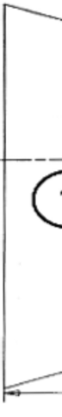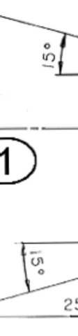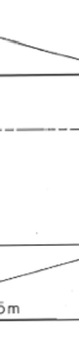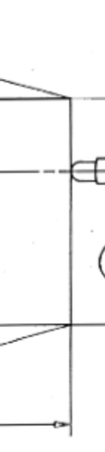

Şekil 9-5

Kırmızı Işık Yayan bir Lambanın Işık Yayan Yüzeyinin İleri Doğru Doğrudan Görünürlüğü

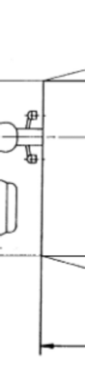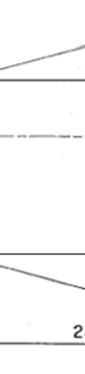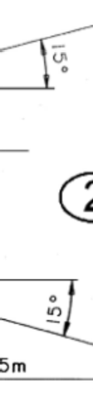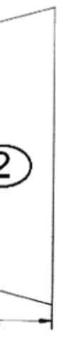

Şekil 9-6

Beyaz Işık Yayan bir Lambanın Işık Yayan Yüzeyinin Geriye Doğru Doğrudan Görünürlüğü

EK X

GERİ GÖRÜNÜRLÜĞE YÖNELİK ŞARTLAR

- Kategori L1e-B, L3e, L4e'de yer alan araçlar, 81 sayılı BM/AEK Regülasyonunun tüm ilgili şartlarına uygun olmalıdır.

  - L1e-B, L3e ve L4e'de yer alan araçlara 46 sayılı BM/AEK Regülasyonuna göre tip onayı almış ve Sınıf II veya III'te yer alan dolaylı görüş cihazları takılabilir.

- Kategori L2e, L5e, L6e ve L7e'de yer alan araçlar, 81 veya 46 sayılı BM/AEK Regülasyonlarının tüm ilgili şartlarına uygun olmalıdır.

  - 81 sayılı BM/AEK Regülasyonunun ilgili şartlarına uygun olan ve Kategori L2e, L5e, L6e ve L7e'de yer alan araçlara 46 sayılı BM/AEK Regülasyonuna göre tip onayı almış ve Sınıf II veya III'te yer alan dolaylı görüş cihazları takılabilir.

  - Kategori L2e, L5e, L6e ve L7e'de yer alan araçlara seçime bağlı olarak Sınıf I'de yer alan ek cihaz takılabilir.

EK XI

DEVRİLMEYE KARŞI KORUYUCU YAPILARA (ROPS) YÖNELİK ŞARTLAR

- Devrilmeye Karşı Koruyucu Yapı Açısından Bir Araç Tipinin Onayına Yönelik Şartlar

  - Kategori L7e-B2'de yer alan araçlara, bu Ek'te yer verilen asli amaçlara uygunluk sağlayacak şekilde tasarlanıp imal edilen devrilmeye karşı koruyucu yapı (ROPS) takılabilir. Madde 2 ila 4.9'da belirtilen talimatlara uygun hareket edildiğinde, koruyucu yapı açıklık bölgesinin hiçbir noktasına girmiyor ise ve açıklık bölgesinin hiçbir kısmı üç deney esnasında koruyucu yapının sınırları dışına çıkmamış ise yukarıda şarta uygunluk sağlandığı kabul edilir.

Deney Hükümleri

  - Genel Deney Hükümleri

    - Özel aletler kullanılarak gerçekleştirilen deneylerin amacı, araç takla attığında koruyucu yapının maruz kalacağı yükleri canlandırmaktır. Bu deney yükleri dolayısıyla itme kuvvetleridir. Bu Ek'te tarif edilen şekilde yapılan deneyler; koruyucu yapının, deney kuvvetini aktaran herhangi bir araç parçasının ve koruyucu yapının sabitlenmesinde kullanılan parçaların dayanımı hakkında gözlemlerin yapılabilmesini sağlar.

Deneye Hazırlık

    - Tip onayına sunulan koruyucu yapı, seri üretim özelliklerine sahip olmalıdır. İmalatçının beyan ettiği yönteme uygun şekilde tasarlanan araca monte edilir. Deneyde bir tam aracın kullanılması zorunlu değildir ancak koruyucu yapı ve koruyucu yapının deneyler esnasında bağlandığı araç parçaları, kullanım montajında hazır bulunmalıdır; bundan böyle "düzenek" olarak anılacaktır.

    - Düzenek; düzenek ile taban plakasını bağlayan elemanların, yük altındaki koruyucu yapıyı büyük oranda değiştirmesini engelleyecek şekilde sabitlenir. Düzeneğin taban plakasına sabitlenmesinde kullanılan yöntem, düzeneğin dayanımını etkilememelidir.

    - Düzenek desteklenirken, sabitlenirken veya değiştirilirken deney esnasında ortaya çıkan enerjinin tümünün, koruyucu yapı ve bunun aracın sert aksamlarına bağlantısı tarafından emilmesine dikkat edilir.

      - Madde 2.2.3'te yer verilen şartlara uygunluk sağlamak amacıyla araç tekerlekleri ve dingil süspansiyon sistemleri üzerinde gerekli değişiklikler yapılarak bu parçaların deney enerjisinin herhangi bir kısmını sönümlenmesi engellenir.

    - Deneyler esnasında araçlara, koruyucu yapının dayanımını etkileyebilecek veya dayanım deneyinde gerekli olabilecek tüm seri üretim yapısal aksamlar takılmış olmalıdır. Açıklık bölgesinde tehlikeye neden olabilecek aksamlar da, bu aksamların Madde 1.1'de yer verilen şartlara uygunluğunun incelenebilmesini sağlayacak şekilde takılır.

2.2.4.1.

Araç operatörü tarafından sökülebilen tüm aksamlar, deneyler esnasında çıkartılmış olmalıdır. Araç kullanılırken kapılar ve pencereler açık tutulabiliyor veya tamamen çıkartılabiliyor ise deneyler esnasında devrilmeye karşı koruyucu yapının dayanımını artırmamak için bu kapı ve pencereler açık tutulmalı veya tamamen çıkartılmalıdır.

3.
3.1.
Cihazlar ve Ekipmanlar
Dikey Yükleme Deneyleri (Enine ve Boyuna)

    - Malzeme, ekipman ve bağlama unsurları, düzeneğin eğer var ise tekerlekler ve dingillerden bağımsız şekilde taban plakasına sağlam şekilde sabitlenmesini sağlayacak şekilde düzenlenir (montaj, herhangi bir tekerlek veya dingil süspansiyonundan etkilenmemelidir). Bkz. Şekil 11-1 ve 11-2.

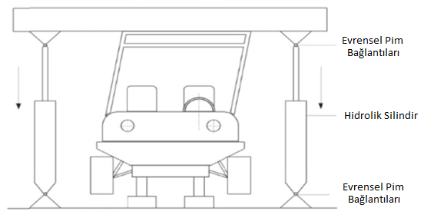

Şekil 11-1

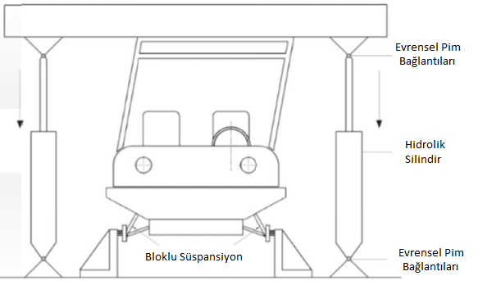

Şekil 11-2

3.1.2. Koruyucu yapı üzerindeki dikey kuvvetler, test edilmemiş ayrı düzenekler üzerine uzunlamasına yerleştirilmiş sert kiriş ve enine yerleştirilmiş sert kiriş yardımıyla sırayla uygulanır. Araca göre enine yönde dikkate alındığı şekilde kirişin dikey uzunlamasına orta düzlemi, enine deneylerde sürücü koltuğunun referans noktasının 300 mm ilerisine yerleştirilir. Araca göre boyuna yönde dikkate alındığı şekilde kirişin dikey uzunlamasına orta düzlemi, koruyucu yapının en üstteki üçte birlik kısmın toplam genişliğinin altıda birine eşit bir uzaklıkta en üstteki üçte birlik kısmın en geniş noktasına temas eden dikey uzunlamasına düzlemin içine doğru yerleştirilir. Deneyde kullanılacak aracın koruyucu yapısının sol ve sağ tarafları, Madde 4.3'e göre seçilir ve teknik servis, deney raporunda değerlendirme kriterlerinin gerekçelerine ilişkin net ve anlaşılır açıklamalar sunar.

3.1.2.1. Kiriş; yeterince sert olmalı, alt dikey yüzünün genişliği 150 mm ± 10 mm olmalı, uzunluğu ise koruyucu yapının tümünü, yük altında esneme yapsa bile, kapsayacak şekilde olmalıdır.

3.1.2.2. Sistem, yükün normal yükleme yönünde yeknesak şekilde dağıtılabilmesini sağlayacak şekilde düzenlenir.

3.1.2.3. Koruyucu yapı ile temasta olan kiriş kenarlarının büküm yarıçapı en fazla 25 mm olmalıdır.

3.1.2.4.
Yükleme cihazının yapıyı dönme yönünde veya yükleme yünü dışında herhangi bir yönde zorlamasına engel olmak için evrensel bağlantılar veya eşdeğerleri kullanılmalıdır.

3.1.2.5. Eğer yükün uygulanacağı koruyucu yapının yatay uzunluğu yükün uygulanacağı yöne normal bir doğru oluşturmuyor ise alan sıkıştırılır veya yükün bu uzunluk boyunca yatay şekilde dağıtılmasını sağlayacak şekilde doldurulur.

    - Koruyucu yapı ve bunun takıldığı araca ait sert parçaların sönümlediği enerji miktarını ölçmek için ekipmanlar sunulmalıdır; örneğin sürücünün oturma konumunun referans noktasından geçen yatay düzleme göre kirişin karşılık gelen dikey sehimi ile dikey uygulama yönünde uygulanan kuvvetin ölçülmesi suretiyle.

    - Kuvvet uygulanırken açıklık bölgesinin girinti yapıp yapmadığını veya deforme olup olmadığını değerlendirmek için görsel yöntemler sunulmalıdır.

Deney Hükümleri

  - Eğer deney esnasında deney düzeninde yer alan sabitleme ve sınırlandırma ekipmanlarının herhangi bir parçası önemli ölçüde döner ise deney geçerli değildir.

  - Test edilecek koruyucu yapıya devrilme durumunda tehlike yaratamayan ve yapısal dayanım açısından herhangi bir fonksiyona sahip olmayan aksesuarlar ile bağlantı parçaları ve ön, yan veya arka güvenlik camları veya dökülebilir paneller takılmak zorunda değildir.

  - Sürücü koltuğunun aracın orta uzunlamasına düzleminde yer almaması ve/veya yapının dayanımının simetrik olmaması durumunda dikey uzunlamasına yük, deney esnasında açıklık bölgesinin açıkta kalmasına veya ihlal edilmesine yol açabilecek tarafta olmalıdır.

  - Koruyucu yapı, kuvvet-sehim diyagramının çizilmesi için gerekli olan verilerin elde edilmesi açısından gerekli olan ekipmanları taşımalıdır.

  - Dikey kuvvetten kaynaklanan ve yük altında gerçekleşen sehim hızı, 5 mm/s'den fazla olamaz. Kuvvet uygulandıkça Fv (N) (kirişin uyguladığı statik yük kuvveti) ve Dv (mm) (kirişin, kuvvetin uygulandığı noktada ve kuvvetle aynı doğrultuda yer alan dikey sehimi) değerleri, yeterli hassasiyetin elde edilmesi amacıyla 15 mm'lik veya daha az sehim aralıklarıyla eş zamanlı olarak kaydedilir. İlk uygulama başladıktan sonra yük, deney sona erene kadar azaltılmamalıdır, ancak yük artırma işlemleri örneğin ölçümlerin kaydedilmesi amacıyla bekletilebilir.

  - Uygulama noktasında yapısal çapraz elemanların bulunmaması halinde deney işlemlerinde yapıya fazladan dayanım sağlamayan başka bir deney kirişi kullanılabilir.

  - Her yatay yük deneyinde yapı tarafından sönümlenen enerji miktarı (J) en az Ev = 1,4 x mdeney olmalıdır (m deney (kg) değerinin yürür vaziyetteki araç kütlesi artı tüm tahrik bataryalarının kütlesine eşit olması halinde) ve ulaşılacak asgari enerji seviyesi aşağıdaki şekilde hesaplanır: Ev = Fv × Dv /1000. Ulaşılacak asgari enerji seviyesine ulaşılmasa bilen Fv değeri, 2 x mdeney x g değerinden fazla olamaz.

  - Uzunlamasına dikey yükleme koşulu, eş zamanlı uygulanan yatay kuvvet bileşeni dikkate alınarak tekrarlanır. Öncelikle Fh= 0,5 x mdeney x g (g = 9,81 ms^{–2}) değerine eşit bir statik yatay enine kuvvet, Madde 3.1.2'de tarif edilen şekilde en geniş noktaya ve Madde 4.3'e göre seçilen yan tarafa uygulanır. Daha sonra uzunlamasına dikey yük, 0,5 x Fv_{(azami)} değerine eşit yatay enine yük olmadan gerçekleştirilen deneyle aynı koordinatlarda uygulanır (burada Fv_{(azami)}, yatay enine yük olmadan gerçekleştirilen deney esnasında gözlemlenen azami Fv değeridir).

  - Her deneyin ardından koruyucu yapını nihai kalıcı sehimi, deney raporunda belirtilir.

EK XII

EMNİYET KEMERİ BAĞLANTILARI VE EMNİYET KEMERLERİNE YÖNELİK ŞARTLAR BÖLÜM 1
EMNİYET KEMERİ BAĞLANTILARI VE EMNİYET KEMERLERİ AÇISINDAN BİR ARAÇ TİPİNİN ONAYINA YÖNELİK ŞARTLAR

- Genel Şartlar

  - Kategori L2e, L5e, L6e ve L7e'de yer alan ve yürür vaziyetteki kütlesi 270 kg'dan fazla olan araçlara bu Ek'te yer alan şartlara uygun olan emniyet kemeri bağlantıları ve koltuk emniyet kemerleri (oturak ise gerekli değildir) bulunmalıdır.

  - Kategori L2e, L5e, L6e ve L7e'de yer alan ve yürür vaziyetteki kütlesi 270 kg veya daha az olan araçlara bu Ek'te yer alan şartlara uygun olan emniyet kemeri bağlantıları ve/veya emniyet kemerleri takılabilir.

  - Mevcut emniyet kemeri bağlantılarının sayısı, belirli bir koltuğa zorunlu, seçime bağlı veya tercihen takılan emniyet kemerinin montajını kolaylaştıracak şekilde seçilir.

  - Emniyet kemeri bağlantıları, 7/16-20 UNF 2B diş ebatlarına ve tolerans paylarına uygun olmalıdır.

    - Öte yandan araç imalatçısının belirli oturma konumlarına standart ekipman olarak emniyet kemerleri takması halinde bu oturma konumlarına yönelik emniyet kemeri bağlantıları, Madde 1.4'te belirtilenlerden farklı özelliklere sahip olabilir.

    - Özel-tip (örneğin tesisat tipi) emniyet kemerlerinin montajını konu alan belirli hükümlere uygun bağlantı noktaları, Madde 1.4'te belirtilenlerden farklı özelliklere sahip olabilir.

  - Emniyet kemeri, emniyet kemeri bağlantı noktasına kalıcı zarar vermeden çıkartılabilmelidir.

  - Bir oturma konumuna ait referans noktası aşağıdaki şekilde belirlenir:

    - Bir oturağın referans noktası, araç imalatçısı tarafından beyan edilen şekilde alınmalı ve ortalama erkek mankenin özellikleri ve kalça pivot noktası dikkate alınarak uygun araç tasarım kriterleri yardımıyla olması gerektiği gibi incelenmelidir (Hibrit III insan benzeri deney cihazı).

    - Bir koltuğun referans noktası, Ek VII, Bölüm 2, İlave 3'te yer verilen şartlara göre belirlenir.

BÖLÜM 2

EMNİYET KEMERİ BAĞLANTILARINA YÖNELİK ŞARTLAR

1. Emniyet Kemeri Bağlantıları İçin Özel Şartlar

1.1 Emniyet kemeri bağlantıları; aracın şasisinde, üst yapısında, koltuğunda veya başka bir yapısında yer alabilir.

  - Birbirine bitişik iki oturma konumuna ait emniyet kemerleri için sadece bir adet emniyet kemeri bağlantı noktası kullanılabilir.

  - Tüm oturma konumlarına ait etkin emniyet kemeri bağlantı noktalarının izin verilen konumları Şekil 11-P2-1 ve 11-P2-2'de gösterilmiş olup aşağıda açıklanmıştır.

  - Alt etkin emniyet kemeri bağlantılarının konumu

    - α1 ve α2 açıları, koltuğun tüm normal konumlarında 30 ile 80 derece arasında olmalıdır.

    - Koltuklarda bir ayarlama sistemi bulunması ve imalatçı tarafından beyan edilen gövde açısının 20 dereceden az olması durumunda bir önceki Maddede bahsi geçen α1 ve α2 açıları, koltuğun tüm normal konumlarında 20 ile 80 derece arasında olabilir.

1.4.3. Aracın orta uzunlamasına düzlemine paralel olan ve aynı emniyet kemerinin iki alt etkin bağlantısının (L1 ve L2) her birinden geçen iki dikey düzlem arasındaki mesafe 350 mm'den az olamaz. Eğer ortada arka oturma konumu sırası var ise bu değer 240 mm'ye düşürülebilir. Oturma konumunun uzunlamasına orta düzlemi, 120 mm'den az olmamak şartıyla L1 ve L2 noktalarının uzağından geçmelidir.

Üst Etkin Emniyet Kemeri Bağlantılarının Konumu

    - Etkin emniyet kemeri üst bağlantısının konumunu etkileyen bir şerit kılavuz, D halkası veya benzer bir cihazın kullanılması durumunda bahsi geçen konum; koltuk araç imalatçısı tarafından belirtilen tasarım konumuna ayarlanmış, emniyet kemeri ise ortalama erkek manken ile temsil edilen bir kullanıcı tarafından takılmış iken bağlantının konumu dikkate alınarak geleneksel yollarla belirlenir.

    - J1 ve J2 noktaları ise aşağıdaki gibi belirlenir:

J1 noktası aşağıda verilen üç bölüm yardımıyla referans noktasına göre belirlenir:

- RZ: 530 mm'lik bir uzunluk boyunca yukarıya doğru referans noktadan ölçülen gövde referans hattı bölümleri;

- ZX: 120 mm'lik bir uzunluğa sahip olan ve bağlantı doğrultusunda Z noktasından ölçülen aracın orta uzunlamasına düzlemine dik olan bölüm;

- XJ₁: 60 mm'lik bir uzunluk boyunca ileri yönde X noktasında ölçülen RZ ve ZX bölümleri ile tanımlanan düzleme dik olan bölüm;

J2 noktası, ilgili koltuğun gövde referans hattını dikey yönde kesen uzunlamasına düzleme göre J₁ noktasıyla simetriye göre belirlenir.

    - Tek üst etkin emniyet kemeri bağlantı noktası, aşağıdaki şartlara uygun olmalıdır:

      - Üst etkin emniyet kemeri bağlantı noktası; oturma konumunun uzunlamasına orta düzlemine dik olan ve gövde referans hattı ile 65 derece açı yapan FN düzleminin altında yer almalıdır. Arka koltuklarda bu açı 60 dereceye düşürülebilir. Bu nedenle FN düzlemi, tam anlamıyla yatay olmayabilir ve D noktasında gövde referans hattı ile aşağıda tarif edilen şekilde kesişmelidir:

DR = 315 mm + 1,8 S.
Ancak, S 200 mm'den fazla değil ise:
DR = 675 mm.
      - Üst etkin emniyet kemeri bağlantı noktası; koltuğun uzunlamasına orta düzlemine dik olan FK düzleminin arkasında kalmalı ve B noktasında 120 derecelik bir açı yapacak şekilde gövde referans hattı ile kesişmeli ve aynı zamanda aşağıda şartlara uygun olmalıdır:

BR = 260 mm + S.

S değerinin 280 mm'den az olmaması halinde araç imalatçısı aşağıdaki değerleri kullanmayı tercih edebilir:

BR = 260 mm + 0,8 S
      - S'nin değeri 140 mm'den az olamaz.

      - Üst etkin emniyet kemeri bağlantı noktası aynı zamanda referans noktası boyunca geçen ve aracın orta uzunlamasına düzlemine dik olan bir yatay düzlemin arkasına konumlandırılmalıdır.

      - Üst etkin emniyet kemeri bağlantı noktası, C noktası boyunca geçen yatay düzlemin üzerine konumlandırılmalıdır.

C noktası, referans noktanın dikey olarak 450 mm üzerine konumlandırılır.

Öte yandan S mesafesinin 280 mm veya daha fazla olması ve araç imalatçısının Madde 1.5.3.2'de belirtilen BR için alternatif bir formülü tercih etmemesi durumunda C noktası ile Referans nokta arasında olması gereken mesafe 500 mm'dir.

      - Birden fazla üst emniyet kemeri bağlantı noktası bulunabilir ancak bu durumda ortaya çıkan tüm etkin emniyet kemeri bağlantı noktaları, Madde 1.5.3 ila 1.5.3.5'te yer verilen şartlara uygun olmalıdır.

      - Eğer üst emniyet kemeri bağlantı noktasının yüksekliği herhangi bir alete ihtiyaç duyulmaksızın manuel olarak ayarlanabiliyor ise seçilebilen tüm üst etkin emniyet kemeri bağlantı noktası konumları veya ortaya çıkan etkin emniyet kemeri bağlantı noktaları, Madde 1.5.3 ila 1.5.3.5'te yer verilen şartlara uygun olmalıdır.
Bu durumda yukarıda tarif edilen şekilde izin verilen alan, yukarı ve aşağı yönde 80 mm kadar kaydırılarak genişletilebilir ancak izin verilen alan, C noktasından geçen yatay düzlemle sınırlandırılmaya devam eder (bkz. Şekilde 11-P2-1).

    - Özel Tip (örneğin Tesisat tipi) Emniyet Kemerleri için Bağlantı Noktaları

      - Tüm ek üst etkin emniyet kemeri bağlantı noktaları, oturma konumunun uzunlamasına orta düzlemine göre ilk üst etkin bağlantı noktasının karşı kenarında yer almalıdır. Ayrıca:

- Her iki üst emniyet kemeri bağlantı noktası, C noktasından geçen yatay düzlemin üzerine konumlandırılmalıdır;

- Her iki üst emniyet kemeri bağlantı noktası, gövde referans hattından geçen enine düzlemin arkasına konumlandırılmalıdır;

- Sadece bir adet gerçek emniyet kemeri bağlantısının bulunması durumunda (emniyet kemerinin her iki ucunun da tek bir bağlantı noktasına takılması gibi) bu bağlantı noktası, J1 ile J2 noktalarından geçen dikey hatlarla çevrelenen iki adet iki düzlemin ortak alanı içinde yer almalıdır; sırayla hem J1 hem de J2 noktasıyla kesişen iki dikey uzunlamasına düzlemle bağlantılı olarak iki dikey düzlem arasında yatay olarak 30 derecelik bir açı oluşturan ve bu uzunlamasına düzlemlerle 10 derecelik dışarı doğru ve 20 derecelik içeri doğru açı yapan her bir nokta için. (Bkz. Şekil 11-2);

- İki adet ayrı gerçek emniyet kemeri bağlantı noktasının bulunması durumunda bunlar, J1 ile J2 noktalarından geçen dikey hatlarla çevrelenen iki düzlemin her biri içinde yer almalıdır; sırayla hem J1 hem de J2 noktasıyla kesişen iki dikey uzunlamasına düzlemle bağlantılı olarak iki dikey düzlem arasında yatay olarak 30 derecelik bir açı oluşturan ve bu uzunlamasına düzlemlerle 10 derecelik dışarı doğru ve 20 derecelik içeri doğru açı yapan her bir nokta için. (Bkz. Şekil 11-P2-2). Ayrıca iki adet bağlantı noktası, noktalardan biri ilgili oturma konumunun referans noktasından geçen dikey uzunlamasına düzleme göre aynalandığında herhangi bir yönde en fazla 50 mm mesafede bulunacak şekilde yerleştirilmelidir.

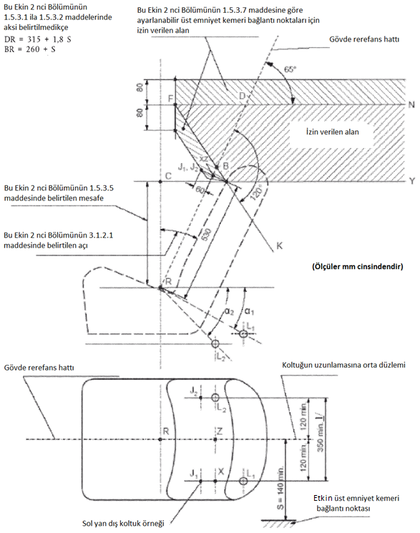

Şekil 11 – P2 – 1

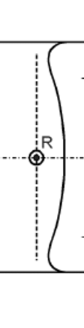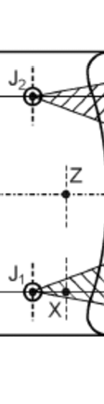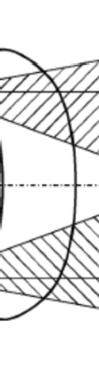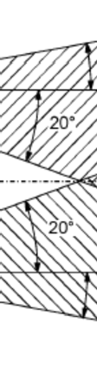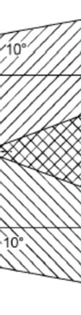

Şekil 11- P2-2

- Emniyet Kemeri Bağlantılarının Dayanımı

  - Emniyet kemeri bağlantı noktalarının tümü, Madde 3 ila 3.5.1'de yer verilen deneylerden başarıyla geçmelidir. Bir bağlantının veya çevresindeki alanın kısmen kırılması dahil olmak üzere kalıcı deformasyon, gerekli kılınan kuvvete belirtilen zaman boyunca karşı konulabilmesi durumunda bir başarısızlık olarak kabul edilmez. Alt etkin emniyet kemeri bağlantı noktaları için Madde 1.4.3'te belirtilen asgari mesafeler ile Madde 1.5.3.5'te belirtilen üst etkin emniyet kemeri bağlantı noktası asgari yükseklik değerleri deney boyunca korunmalıdır.

Koltuklara takılan yer değiştirme sistemleri, çekme kuvveti uygulaması sona erdikten sonra da elle de çalıştırılabilmelidir.

3. Deney Hükümleri

3.1. Genel Deney Hükümleri

3.1.1. Madde 3.2 ila 3.2.3'te yer verilen hükümlere bağlı kalınarak ve imalatçının talepleri göz önünde bulundurularak:

3.1.1.1. Deneyler, bir araç yapısı üzerinde ya da tamamen birleştirilmiş bir araç üzerinde yapılabilir.

3.1.1.2. Pencere ve kapılar takılmış olabilir, açık veya kapalı halde bulundurulabilir.

3.1.1.3. Aracın genel yapısal bütünlüğüne katkıda bulunabilecek normal şekilde takılmış tüm
aksamlar monte edilebilir.

3.1.2. Tüm koltuklar, tip onayı deneylerinin gerçekleştirilmesinden sorumlu teknik servis tarafından seçilen şekilde normal sürüş konumuna ayarlanır ve deneyler esnasında en az tercih edilen koltuk konumlarının değerlendirilebilmesi sağlanmalıdır (en kötü durum).

3.1.2.1. Koltukların konumları, raporda doğru ve açık şekilde belirtilmelidir. Sırt dayama yeri, eğer açısı ayarlanabiliyor ise, imalatçının talimatlarına göre belirli bir konuma sabitlenir veya bu talimatların bulunmaması durumunda 25 dereceye en yakın gövde açısına karşılık gelen bir konumda tutulmalıdır.

Deney esnasında Aracın Sabit Tutulması ve Korunmasına ilişkin Hükümler

    - Aracı deney esnasında sabit tutmak için kullanılan yöntem, bağlantı veya bağlantı alanlarının güçlendirilmesine veya yapının normal deformasyon özelliklerinin değişmesine neden olmamalıdır.

    - Aracı deney esnasında sabit tutmak için kullanılan yöntem, eğer yapının genişliğinden dışarı çıkan bir alanda etki sahibi değil ise ve eğer araç veya yapı, test edilecek gerçek bağlantı noktasından en az 500 mm'lik toplam mesafeden ön taraftan bağlanmış veya kilitlenmiş ve test edilecek gerçek bağlantı noktasından en az 300 mm'lik toplam mesafeden arkadan bağlanmış veya sabitlenmiş ise bu yöntemin uygun olduğu kabul edilir.

    - Yapının tekerlek dingillerinin doğrudan altında yer alan desteklerin üzerinde olması, bu mümkün değil ise tekerlek süspansiyon noktalarının doğrudan aşağısında olması tavsiye edilmektedir.

Genel Deney Şartları

    - Aynı koltuk grubunda yer alan bağlantıların tümü aynı anda test edilmelidir.

    - Çekme kuvveti; aracın orta uzunlamasına düzlemine paralel olan bir düzlemin üzerinde 10° ± 5° açıyla ileri yönde uygulanır.

    - Yük bindirme işlemi mümkün olan en kısa süre içinde başlatılır. Bağlantılar en az 0,2 s boyunca belirtilen kuvvete dayanabilmelidir.

    - Madde 3.4 ila 3.4.5.2'de tarif edilen ve deneylerde kullanılacak olan çekme cihazları, 14 sayılı BM/AEK Regülasyonunun Ek 5’inde açıklanan şartlara uygun olmalıdır. Çekme cihazının genişliği, alt etkin emniyet kemeri bağlantılarının arasındaki genişliğin tasarım değerine karşılık gelecek veya buna mümkün olduğunca yakın olacak şekilde seçilir.

    - Üst bağlantılara sahip koltuklarda kullanılan emniyet kemeri bağlantıları aşağıdaki koşullar altında test edilir:

      - Dış Ön Oturma Konumları:

Ayrı bir alt yan bağlantı noktasına takılan atalet makaralı geri çekme cihazından faydalanan emniyet kemerleri için:

- Bağlantılar Madde 3.4.1 ila 3.4.1.3'te belirtilen deneyden geçirilir; bu deneyde kuvvetler, üst bağlantıdan geçen bir D halkası ile alt yan bağlantıya takılan bir atalet makaralı geri çekme cihazından faydalanan üç noktalı bir kemerin geometrisini taklit eden bir cihaz yardımıyla uygulanır.

Ayrı bir alt yan bağlantı noktasına takılan atalet makaralı geri çekme cihazından faydalanmayan emniyet kemerleri için:

- Bağlantılar Madde 3.4.2 ila 3.4.2.2'de belirtilen deneyden geçirilir; bu deneyde kuvvetler, üç noktalı atalet makarasız bir kemerin geometrisini taklit eden bir cihaz yardımıyla uygulanır.

- Alt bağlantılar ayrıca Madde 3.4.3 ila 3.4.3.1'de belirtilen bir deneyden geçirilir; bu deneyde kuvvetler, bel kemerini temsil eden bir cihaz yardımıyla alt bağlantılara aktarılır;

- İmalatçının talep etmesi halinde iki farklı yapı üzerinde iki farklı deney yapılabilir.

Eğer üst emniyet kemeri bağlantı noktasının yüksekliği herhangi bir alete ihtiyaç duyulmaksızın elle (manuel olarak) ayarlanabiliyor ise bu bağlantı noktası teknik servis tarafından kararlaştırılan ve en az tercih edilen konuma ayarlanmalıdır (en kötü durum).

Özel tip (örneğin tesisat tipi) emniyet kemeriyle kullanılmak üzere birden fazla üst emniyet kemeri bağlantı noktası var ise bu noktaların tümü Madde 3.4.5 ila 3.4.5.2'de gerekli kılınan deneylerden geçirilir; bu deneylerdeki kuvvetler, bağlantılara takılması hedeflenen emniyet kemeri tipinin geometrisini taklit eden bir cihaz yardımıyla uygulanır.

      - Arka Dış oturma Konumları ve/veya Merkez Oturma Konumları:

Ayrı bir alt yan bağlantı noktasına takılan atalet makaralı geri çekme cihazından faydalanan üç noktalı emniyet kemerleri için:

- Bağlantılar Madde 3.4.1 ila 3.4.1.3'te belirtilen deneyden geçirilir; bu deneyde kuvvetler, üst bağlantıdan geçen bir D halkası ile alt yan bağlantıya takılan bir atalet makaralı geri çekme cihazından faydalanan üç noktalı bir kemerin geometrisini taklit eden bir cihaz yardımıyla uygulanır.

Ayrı bir alt yan bağlantı noktasına takılan atalet makaralı geri çekme cihazından faydalanmayan üç noktalı emniyet kemerleri için:

- Bağlantılar Madde 3.4.2 ila 3.4.2.2'de belirtilen deneyden geçirilir; bu deneyde kuvvetler, üç noktalı atalet makarasız bir kemerin geometrisini taklit eden bir cihaz yardımıyla uygulanır.

- Alt bağlantılar ayrıca Madde 3.4.3 ila 3.4.3.1'de belirtilen bir deneyden geçirilir; bu deneyde kuvvetler, bel kemerini temsil eden bir cihaz yardımıyla alt bağlantılara aktarılır;

- İmalatçının talep etmesi halinde iki farklı yapı üzerinde iki farklı deney yapılabilir.

Eğer üst emniyet kemeri bağlantı noktasının yüksekliği herhangi bir alete ihtiyaç duyulmaksızın elle ayarlanabiliyor ise bu bağlantı noktası teknik servis tarafından kararlaştırılan ve en az tercih edilen konuma ayarlanmalıdır (en kötü durum).

Özel tip (örneğin tesisat tipi) emniyet kemeriyle kullanılmak üzere birden fazla üst emniyet kemeri bağlantı noktası var ise bu noktaların tümü Madde 3.4.5 ila 3.4.5.2'de gerekli kılınan deneylerden geçirilir; bu deneylerdeki kuvvetler, bağlantılara takılması hedeflenen emniyet kemeri tipinin geometrisini taklit eden bir cihaz yardımıyla uygulanır.

    - Üst bağlantılara sahip olmayan oturma konumlarında kullanılan emniyet kemeri bağlantıları aşağıdaki koşullar altında test edilir:

      - Dış ön oturma konumları:

İki noktalı veya bel emniyet kemerleri:

- İzin verilmemektedir.

      - Arka dış oturma konumları ve/veya merkez oturma konumları: İki noktalı veya bel emniyet kemerleri:
- Alt bağlantılar Madde 3.4.3 ila 3.4.3.1'de belirtilen deneyden geçirilir; bu deneyde kuvvetler, bel kemerini temsil eden bir cihaz yardımıyla alt bağlantılara aktarılır.

    - Araca monte edilecek emniyet kemeri sistemlerinin kelepçe, makara, ek bağlantı veya kılavuzlar gibi özel ekipmanların kullanılmasını gerektiriyor ve bunlar olmadan deney şeritleri veya kabloları bağlantılara doğrudan takılamıyor ise bu ekipmanlar monte edilmeli ve tüm deneyler esnasında uygun şekilde kullanılmalıdır.

  - Yürür vaziyetteki kütlesi 600 kg veya daha az olan araçlar üzerinde gerçekleştirilecek deneyler için özel şartlar
    - Üst gerçek emniyet kemeri bağlantısında şerit kılavuza, makaraya veya D halkasına sahip bir geri çekme cihazından faydalanan üç noktalı kemer konfigürasyonuyla yapılan deney

      - Çekme cihazından kaynaklanan kuvvetlerin aktarılması için gerekli olan özelliklere sahip şerit veya kablo için bir geri çevirici, makara veya kılavuz, üst bağlantılara takılır. Bunun yerine normal bir emniyet kemeri sistemi kullanılabilir.

      - Kemer bağlantılarına takılmış bir omuz kemer çekme cihazına, ilgili emniyet kemerinin üst diyagonal şeridinin geometrisini taklit eden bir kablo veya şerit yardımıyla 675 daN ± 20 daN'lik bir deney yükü uygulanır.

      - Aynı zamanda iki alt bağlantıya takılmış bel kemeri çekme cihazına 675 daN ± 20 daN'lik bir çekme kuvveti uygulanır.

    - Üst gerçek bağlantı noktasına doğrudan monte edilmiş bir geri çekme cihazı olan veya hiç geri çekme cihazı bulunmayan üç noktalı kemer konfigürasyonuyla yapılan deney

      - Üst bağlantısına ve imalatçı tarafından standart bir donanım olarak takılmış ise üst gerçek emniyet kemeri bağlantısına yerleştirilmiş bir geri çekme cihazı kullanan aynı emniyet kemerine ait karşı alt kemer bağlantısına takılan omuz kemer çekme cihazına 675 daN ± 20 daN'lik bir deney yükü uygulanır.

      - Aynı zamanda iki alt bağlantıya takılmış bel kemeri çekme cihazına 675 daN ± 20 daN'lik bir çekme kuvveti uygulanır.

    - Bel Kemeri Konfigürasyonunda Deney

      - İki alt bağlantıya takılmış bel kemeri çekme cihazına 1110 daN ± 20 daN'lik bir deney yükü uygulanır.

    - Tamamen koltuk yapısı içerisine yerleştirilmiş veya araç yapısı ile koltuk yapısı arasında paylaştırılmış emniyet kemeri bağlantı noktaları olduğunda uygulanacak ek deney şartları

      - Madde 3.4.1, 3.4.2 ve 3.4.3'te yer verilen üç özel emniyet kemeri konfigürasyonu deneyi gerçekleştirilirken aşağıda tarif edilen bir ek kuvvet, her koltuğa ve/veya her koltuk grubuna uygulanır.

      - Ek uzunlamasına ve yatay kuvvet, tam koltuğun ağırlığının on katına eşit olmalı ve ayrı bir kuvvet uygulama cihazı yardımıyla koltuk yapısının ağırlık merkezine doğrudan uygulanmalıdır.

    - Özel-Tip Kemer Konfigürasyonuyla Yapılan Deney (Üç Noktalı Kemer veya Bel Kemerine yönelik olmayan)

      - Özel tip emniyet kemeri olarak tasarlanan kemer bağlantılarına takılmış bir omuz kemer çekme cihazına, ilgili emniyet kemerinin üst diyagonal şeridinin veya şeritlerinin geometrisini taklit eden kablolar veya şeritler yardımıyla 675 daN ± 20 daN'lik bir deney yükü uygulanır.

      - Aynı zamanda iki alt bağlantıya takılmış bel kemeri çekme cihazına 675 daN ± 20 daN'lik bir çekme kuvveti uygulanır.

  - Yürür vaziyetteki kütlesi 600 kg'dan fazla olan araçlar üzerinde gerçekleştirilecek deneyler için veya araç imalatçısının gönüllü olarak bu şartlara uygunluk sağlamayı tercih etmesi durumunda uygulanacak özel şartlar

    - Madde 3.5 kapsamında yer alan araçlar, Kategori M₁’de yer alan araçlar için tarif edilen şekilde yetişkin kullanıcılara yönelik emniyet kemerlerinin bağlantıları hakkında 14 sayılı BM/AEK Regülasyonunun tüm ilgili şartlarına uygun olmalıdır.

3.5.2. Bir ISOFIX bağlantı sisteminin veya ISOFIX'e benzeyen bir sistemin seçime bağlı olarak araca takılması halinde 14 sayılı BM/AEK Regülasyonunda bu sistemler için verilmiş olan tüm ilgili konum, işaretleme ve dayanım şartlarına uygunluk sağlanmalıdır.

Deney Raporuna ilişkin Şartlar

    - Madde 3.4 ila 3.5.2'de belirtilen şekilde yüklerin uygulanmasından kaynaklanan ve emniyet kemeri bağlantı noktalarında ve yük destekleme yapılarında görülen deformasyonlar, deneylerin ardından olması gerektiği gibi kaydedilip deney raporunda açıklanmalıdır.

BÖLÜM 3

EMNİYET KEMERLERİNİN MONTAJINA YÖNELİK ŞARTLAR

- 16 sayılı BM/AEK Regülasyonunda Kategori L2e, L5e, L6e ve L7e'de yer alan araçlar için özel şartların bulunmaması halinde emniyet kemeri takılmış olup bu kategorilerde yer alan araçlar, aşağıdakilere ek olarak Kategori N₁’de yer alan araçlar için tarif edilen şekilde aynı tüzüğün tüm ilgili şartlarına uygun olmalıdır:

  - Yürür vaziyetteki kütle ile ilgili olarak Bölüm 1, Madde 1.1 ve 1.2'de yer verilen şartlar saklı kalmak şartıyla koltuklardan meydana gelen tüm oturma konumlarına emniyet kemerleri takılır.

    - Bu durumda sürücünün oturma konumuna (ortada olması da dahil) her zaman üç noktalı veya tesisat tipi emniyet kemeri yerleştirilir.

  - Kategori L7e-A2, L7e-B2 ve L7e-C'de yer alan araçların tüm oturma konumlarına aracın yürür vaziyetteki kütlesine bakılmaksızın üç noktalı veya tesisat tipi emniyet kemerleri yerleştirilir.

  - 16 sayılı BM/AEK Regülasyonu kapsamında 14 sayılı BM/AEK Regülasyonuna yapılan tüm atıflar, uygun oldukları sürece Bölüm 2'ye yapılan atıf olarak kabul edilir.

  - Oturaklardan meydana gelen oturma konumlarına emniyet kemerleri takılabilir. Bu kemerler, üç noktalı kemerler yerine iki noktalı kemerler veya bel kemerleri olabilir ancak yine de diğer ilgili şartların tümüne uygun olmalıdır.

  - Tüm emniyet kemerleri tip onayı almış olmalı ve emniyet kemeri imalatçısının talimatlarına göre monte edilmelidir.

EK XIII

OTURMA KONUMLARINA (OTURAKLAR VE KOLTUKLAR) YÖNELİK ŞARTLAR

- Oturma Konumları Açısından Bir Araç Tipinin Onayına Yönelik Şartlar

  - Araçlarda en az bir adet koltuk veya oturak bulunmalıdır.

    - Tüm oturma konumları ileri doğru bakmalıdır.

Üst yapısı olmayan araçlarda oturaklar bulunabilir.

  - Kategori L2e, L5e, L6e ve L7e'de yer alan ve üst yapısı bulunan araçlarda koltuklar olmalıdır.

    - Bu Yönetmeliğin 2 nci maddesinin birinci fıkrasının (yyyy) bendinde değişiklik yaparak ve bu Ekin amaçları bakımından; ilgili oturma konumunun referans noktasının yüksekliğini aşan en alçaktaki oturma konumunun arkasında ve/veya gerisinde yapısal elemanların bulunması durumunda aracın üst yapıya sahip olduğu kabul edilir. Bu nedenle ilgili alan, ilgili oturma konumunun referans noktasından geçen enine dikey düzlemde ve bunun arkasında yer almaktadır. Diğer oturma konumları, sırt dayama yerleri, bagaj bölmeleri ve raflar ile bunlara monte edilen diğer tüm bağlantı parçaları veya aksamlar, bu bağlamda yapısal eleman olarak kabul edilemez (yan kapılar, B direkleri ve/veya çatılar üst yapı olarak kabul edilir). Teknik servis, deney raporunda değerlendirme kriterlerinin gerekçelerine ilişkin net ve anlaşılır açıklamalar sunar.

Oturma konumunun referans noktası aşağıdaki gibi belirlenir:

    - Bir oturağın referans noktası, araç imalatçısı tarafından beyan edilen şekilde alınmalı ve ortalama erkek mankenin özellikleri ve kalça pivot noktası dikkate alınarak uygun araç tasarım kriterleri yardımıyla olması gerektiği gibi incelenmelidir (Hibrit III insan benzeri deney cihazı).

    - Bir koltuğun referans noktası, Ek VII’nin Bölüm 2’sinin İlave 3'üne göre belirlenir.

Tüm koltuklarda sırt dayama yeri bulunmalıdır.

    - Sırt dayama yerinin fonksiyonelliğini değerlendirebilmek için aşağıdaki prosedürlerden en az birinin her bir koltuğa uygulanabilmesi gerekmektedir.

      - H noktasının 17 sayılı BM/AEK Regülasyonunun Ek 3'ünde tarif edilen şekilde belirlenmesinde kullanılan prosedür, doğru şekilde uygulanmalıdır (örneğin, regülasyonda yer verilen herhangi bir muafiyetin dikkate alınmaması).

      - Madde 1.5.1.1'de verilen prosedürün belirli bir koltuk için uygulanamaması halinde bu durum olması gerektiği gibi gösterilmelidir ve araç imalatçısı tarafından belirtilen şekilde tasarım konumuna ayarlanması gereken bu koltuğa alternatif olarak bir ortalama erkek manken (Hibrit insansı deney cihazı) yerleştirilebilir. Bu durumda, ilgili koltuğun referans noktası, araç imalatçısı tarafından beyan edilen şekilde alınmalı ve ortalama erkek mankenin özellikleri ve kalça pivot noktası dikkate alınarak uygun araç tasarım kriterleri yardımıyla olması gerektiği gibi incelenmelidir. Teknik servis, deney raporunda değerlendirme kriterlerinin gerekçelerine ilişkin net ve anlaşılır açıklamalar sunar.

      - Hiçbir prosedürün doğru şekilde yapılamaması halinde koltuk ve sırt dayama yerinin bu Ek'te yer verilen şartlara uygun olmadığı kabul edilir.

Oturma konumlarına benzeyen ancak oturma konumu olmayan alanlara izin verilmez

    - Koltuklara benzeyen ve 5. yüzdelik dilimdeki bayan mankenin oturtulabildiği alanlar, koltuk olarak değerlendirilebilir ve bu nedenle bu Ek'te yer alan tüm ilgili şartlara uygun olmalıdır.
  - Sürücünün oturma konumunun referans noktasının yüksekliği zemin yüzeyinden ölçüldüğünde; Kategori L1e, L3e ve L4e'de yer alan araçlar için 540 mm'ye eşit veya daha fazla, Kategori L2e, L5e, L6e ve L7e'de yer alan araçlar için 400 mm'ye eşit veya daha fazla olmalıdır.

    - Eğer araca aracın sürüş yüksekliğini değiştirebilen sistemler takılmış ise bu sistem, araç imalatçısı tarafından belirtilen şekilde normal çalışma koşullarına göre ayarlanmalıdır.

  - Emniyet kemerlerine ve/veya emniyet kemeri bağlantı noktalarına sahip olan tüm koltuklar ve oturaklar, frensiz halde ileri yönde 20 ms boyunca 10 g'lik yavaşlamaya dayanabilecek kadar sağlam olmalıdır. Kilitleme, ayarlama ve yer değiştirme sistemleri, eğer takılmış ise, fonksiyonunu olması gerektiği gibi yerine getirmeli ve yerinden çıkmamalıdır. Koltuklara takılan yer değiştirme sistemleri, yavaşlama uygulamasına maruz bırakıldıktan sonra elle çalıştırılabilmelidir.

    - Madde 1.8'e uygunluk aşağıdaki şekilde gösterilir:

- Koltuklar için:

- Aracın temsil niteliğine sahip parçalarının en az 20 ms boyunca ileri yönde 10 g'lik bir yavaşlamaya maruz bırakılması veya
- Ek XII, Bölüm 2, Madde 3.4.4 ila 3.4.4.2'de belirtilen deneylerin yapılması,

- Oturaklar için:

- İlgili tam oturağın ağırlığının on katına eşit bir kuvvetin, ağırlık merkezinde, ileri yönde uygulanması.

- Çocuk Bağlama Sistemleri

  - 44 sayılı BM/AEK Regülasyonuna uygun çocuk bağlama sistemleri, emniyet kemerlerine ve/veya ISOFIX'e sahip olup Kategori L2e, L5e, L6e ve L7e'de yer alan araçlarda kullanılmak üzere araç imalatçıları tarafından tavsiye edilebilir.

    - Bu durumda, aracın kullanım kitapçığında sunulan bilgilere yönelik şartlar dahil olmak üzere 16 sayılı BM/AEK Regülasyonunun çocuk bağlama sistemlerinin montajıyla ilgili tüm şartlarına uygunluk sağlanmalıdır.

  - 44 sayılı BM/AEK Regülasyonuna uygun çocuk bağlama sistemleri, emniyet kemerlerine ve/veya ISOFIX'e sahip olup Kategori L4e'de yer alan araçların sepetlerinde kullanılmak üzere araç imalatçıları tarafından tavsiye edilebilir.

    - Bu durumda emniyet kemeri bağlantıları; Ek XII, Bölüm 1, Madde 1.3 ila 1.6.2 ve Ek XII, Bölüm 2, Madde 1 ila 3.6.1'de yer verilen şartlara uygun olmalıdır ancak araç sepetinde bulunan koltuklara iki noktalı bel kemerleri takılabilir.

    - Aracın kullanım kitapçığında sunulacak bilgilere yönelik şartlar dahil olmak üzere 16 sayılı BM/AEK Regülasyonunun çocuk bağlama sistemlerinin montajıyla ilgili tüm şartlarına uygunluk sağlanmalıdır.

EK XIV

YÖNLENDİRİLEBİLİRLİK, VİRAJ ALMA ÖZELLİKLERİ VE DÖNEBİLİRLİĞE YÖNELİK ŞARTLAR

- Yönlendirilebilirlik, Viraj Alma Özellikleri ve Dönebilirlik açısından bir araç tipinin onayına yönelik şartlar

  - Kategori L1e ve L3e'de yer alan araçlar, Madde 2 ila 2.6'da yer verilen hükümlere göre test edilir ve ilgili şartlara uygun olmalıdır.

  - Kategori L2e, L4e, L5e, L6e ve L7e'de yer alan araçlar, Madde 2 ila 2.8'de yer verilen hükümlere göre test edilir ve ilgili şartlara uygun olmalıdır. Bu araçlar ayrıca Madde 1.2.1 ila 1.2.2.2'de yer verilen özel yapım şartlarına uygun olmalıdır.

    - Araçlar, tüm tekerleklerin her zaman farklı hızlarda dönebilmesine imkan sağlayacak şekilde imal edilir. Diferansiyel gibi bir cihaz takılabilir; bu parça otomatik şekilde veya harici yollarla kilitlenebilir ancak normal durumlarda açılmamalıdır.

      - Bu cihazın kilitlenme fonksiyonu; başta gerekli olan frenleme eylemi olmak üzere aracın tüm tekerlekleri üzerinde etkili olan ve Ek III'te yer verilen özel frenleme şartlarına uygunluk sağlamak için kullanılamaz.

    - Kategori L2e, L5e, L6e ve L7e'de yer alan ve üst yapısı bulunan araçlarda sürücü konumundan kullanılan bir geri hareket cihazı bulunmalıdır.

      - Bu Yönetmeliğin 2 nci maddesinin birinci fıkrasının (yyyy) bendinde değişiklik yaparak ve bu Ekin amaçları bakımından; ilgili oturma konumunun referans noktasının yüksekliğini aşan en alçaktaki oturma konumunun arkasında ve/veya gerisinde yapısal elemanların bulunması durumunda aracın üst yapıya sahip olduğu kabul edilir. Bu nedenle ilgili alan, ilgili oturma konumunun referans noktasından geçen enine dikey düzlemde ve bunun arkasında yer almaktadır. Diğer oturma konumları, sırt dayama yerleri, bagaj bölmeleri ve raflar ile bunlara monte edilen diğer tüm bağlantı parçaları veya aksamlar, bu bağlamda yapısal eleman olarak kabul edilemez (yan kapılar, B direkleri ve/veya çatılar üst yapı olarak kabul edilir). Teknik servis, deney raporunda değerlendirme kriterlerinin gerekçelerine ilişkin net ve anlaşılır açıklamalar sunar.

      - Teknik açıdan izin verilen azami kütlesi 225 kg’a eşit veya daha az olan, sürücü oturma konumunda emniyet kemeri bulunmayan, yan kapı takılamayan ve Kategori L2e'de yer alan araçlar, geri hareket cihazı takılmasına ilişkin şarttan muaftır.

Deney Hükümleri

  - Deneyler, iyi tutunma sağlayan düz bir yüzey üzerinde gerçekleştirilir.

  - Araç, deney esnasında teknik açıdan izin verilen azami kütlesine kadar yüklenir.

  - Lastik basınçları, araç imalatçısı tarafından ilgili yol koşulları için tavsiye edilen değerlerde olmalıdır.

  - Aracın düz ileri yöndeki hareketten en az 6 km/saatlik bir hızla nihai olarak 12 m çapında bir dönme yarıçapına sahip çember üzerinde hareket ettirilebilmesi gerekmektedir. Uygunluğu göstermek amacıyla sağa ve sola doğru birer manevra gerçekleştirilir.

  - Saatte 50 km hızda veya azami tasarım araç hızında, hangisi daha az ise, yönlendirme ekipmanında olağan dışı titreşimler olmadan bir teğet doğruda 50 metre veya daha düşük bir dönme dairesi yarıçapına sahip bir eğri oluşturulabilmelidir. Uygunluğu göstermek amacıyla sola ve sağa doğru birer manevra gerçekleştirilir.

    - Yarıçap 40 m ise deney hızı 45 km/saate, 30 m ise 39 km/saate, 20 m ise 32 km/saate ve 10 m ise 23 km/saate düşürülebilir.

  - Azami tasarım hızı 200 km/sa veya daha fazla olan araçlar için saatte 160 km hızla, azami tasarım hızı 200 km/saatten az olan araçlar için 0,8 × Vmax değerindeki hızla veya deney yükü koşullarında aracın ulaşabildiği fiili azami hızla, hangisi daha düşük ise, yönlendirme sisteminde olağan dışı titreşimler meydana gelmeksizin veya sürücü veya kullanıcını olağan dışı yön düzeltmeleri yapmasına ihtiyaç duyulmaksızın yol yüzeyinin düz bir kısmında hareket ettirilebilmelidir.

  - Kategori L2e, L4e, L5e, L6e veya L7e'de yer alan bir aracın yönlendirilen tekerlekleri yaklaşık olarak yarıda kilitlenmiş halde ve en az saatte 6 km'lik sabit bir hızda sürülmesi şartıyla dönme dairesi aynı kalmalıdır veya direksiyon kontrolü serbest bırakılır ise genişleyebilir.

  - Sepeti sökülebilen ve bu sayede motosiklet olarak kullanılabilen ve Kategori L4e'de yer alan araçlar, Madde 1.1'de ve aynı zamanda Madde 1.2'de tek motosikletler için verilen şartlara uygun olmalıdır.

EK XV

LASTİKLERİN MONTAJINA YÖNELİK ŞARTLAR

- Araç tipinin lastik montajı açısından onaylanmasına ilişkin şartlar

  - (Değişik:RG-30/12/2021-31705 2.Mükerrer) 1.1.1 ila 1.1.2 maddelerinin hükümleri saklı kalmak kaydıyla, her türlü yedek lastik dahil olmak üzere araçlara takılan tüm lastikler 75 sayılı BM/AEK Regülasyonuna göre tip onayı almış olacaktır.

    - (Değişik:RG-30/12/2021-31705 2.Mükerrer) Bir aracın, aracın tip onay testi sırasında 75 sayılı BM/AEK Regülasyonuna göre tip onayı almış lastik özellikleri ile uyumlu kullanım koşulları için tasarlandığı ve dolayısıyla, farklı özellikteki lastikleri takmanın gerekli olduğu durumda, 1.1 maddesinin gereklilikleri, aşağıda belirtilen şartların sağlanması kaydıyla uygulanmaz:
- 92/23/AT Yönetmeliği, 661/2009/AT Yönetmeliği ya da 106 sayılı BM/AEK Regülasyonu uyarınca tip onayı almış olan lastikler ve
- Onay kuruluşu ve teknik servisler aracın çalışma koşulları açısından uygun olan lastiklerin takılması konusunda ikna olmuştur. Bu muafiyetin niteliği ve kabul nedenleri test raporunda açıkça ortaya konacaktır.

    - Teknik açıdan izin verilen azami kütlesi 150 kg veya daha az olan ve Kategori L1e, L2e ve L6e'de yer alan araçlara, kesit genişliği 67 mm veya daha az olan tip onayı almamış lastikler takılabilir.

  - (Mülga:RG-30/12/2021-31705 2.Mükerrer)

Lastiklerin Takılması

  - Kategori L4e'de yer alan araç sepetlerine takılanlar harç olmak üzere aynı dingile normal şekilde takılan tüm lastikler aynı tipte olmalıdır.

  - (Değişik:RG-30/12/2021-31705 2.Mükerrer) Araç imalatçısı araca takılabilen asıl ve yedek lastiklerin kullanım kategorisini kısıtlayabilir. Bu durumda, araca takılabilen lastiklerin kullanım kategorileri araç kullanım kılavuzunda açıkça belirtilecektir.

    - (Mülga:RG-30/12/2021-31705 2.Mükerrer)

  - (Değişik:RG-30/12/2021-31705 2.Mükerrer) Her bir tekerleğin döndüğü alan, araç imalatçısı tarafından beyan edilen asgari ve azami süspansiyon ve sürüş kısıtları dahilinde, mevcut ise asgari ve azami tekerlek off-setleri hesaba katılarak, azami müsaade edilen lastik büyüklüğü ve jant genişliği kullanıldığında kısıtlanmamış harekete izin verecek şekilde olacaktır. Bu durum, geçerli mevzuatta belirtilen lastik büyüklük gösterimi ile ilişkili olarak, uygulanabilir jant büyüklüğü ve azami izin verilen bölüm genişliği hesaba katılarak, her bir alanda en büyük ve en geniş lastik için kontroller gerçekleştirmek suretiyle doğrulanacaktır. Kontroller, söz konusu tekerleğe ilişkin alanda, sadece fiili lastik değil, azami dış boyut biçimde lastiğin müsaade edilen genel boyutlarını temsil eden örneğin döndürülmesi vasıtasıyla gerçekleştirilecektir.
2.3.1.2.2 (Ek:RG-30/12/2021-31705 2.Mükerrer) maddesi uyarınca araca takılacak tüm lastikler, aracın tip onay testi sırasında mevzuatta uygulanabilir olan, ilgili lastiğin müsaade edilen genel boyutlarını (örneğin, azami dış boyut) belirlenmesi açısından hesaba katılacaktır. Bu amaçla, 75 sayılı BM/AEK Regülasyonunun Ek 5’inde belirtilen teknik özellikler ya da söz konusu ekte yer almayan boyutlar için belirtilen izin verilen yüzdeler hesaba katılacaktır (örneğin, çok amaçlı kullanım lastiklerinin (MST) genel genişliği + %25, normal ve kar hizmet lastikleri jant çap kodu 13 ve üstü olduğunda + %10 ve jant çap kodu 12’ye kadar (12 dahil) olduğu durumda + %8).
2.3.2. (Ek:RG-30/12/2021-31705 2.Mükerrer) Ayrıca, 75 sayılı BM/AEK Regülasyonuna göre tip onayı almış olan çapraz ve çapraz/kuşaklı yapıya sahip olan lastiklerin müsaade edilen dinamik yükseklik büyümesi hız kategorisine ve lastiğin kullanım kategorisine bağlıdır. Aracın son kullanıcı için çapraz ve çapraz/kuşaklı yedek lastiklerin uygun seçimini garanti altına almak amacıyla, araç imalatçısı izin verilen kullanım kategorileri yanında, 75 sayılı BM/AEK Regülasyonunun Ek 9’unun 4.1 maddesinde belirtilen izin verilen toleransın belirlenmesi açısından aracın azami tasarım hızını hesaba katacaktır (yani Hdyn = H × 1,18’e kadar Hdyn = H × 1,10). Daha zorlayıcı kategoriler araç imalatçısının takdirine bağlı olarak hesaba katılabilir.
2.4. (Ek:RG-30/12/2021-31705 2.Mükerrer) Teknik servis, lastiğin azami dış boyutu ile araç yapısı arasındaki açıklık her noktada 10 mm olmak kaydıyla, 2.3 ila 2.3.2 maddelerinde yer alan gereklilikleri doğrulamak amacıyla alternatif bir test prosedürü (örneğin, sanal test) üzerinde mutabık kalabilir.

Yük Kapasitesi

  - Araca takılı haldeki her lastiğin azami yük derecesi en az aşağıdakilere eşit olmalıdır:

- Dingilde sadece bir adet lastik bulunması durumunda dingil üzerindeki izin verilen azami kütle;

- Dingilde iki adet lastiğin bir çift şeklide bulunması durumunda dingil üzerindeki izin verilen azami kütlenin yarısı;

- Dingilde ikili formda (ikiz) iki lastiğin bulunması durumunda dingil üzerinde izin verilen azami kütlenin 0,54 katı;

- Dingilde ikili formda (ikiz) iki set lastiğin bulunması durumunda dingil üzerinde izin verilen azami kütlenin 0,27 katı;

- Araç imalatçısı tarafından beyan edilen şekilde her dingil üzerindeki azami izin verilen kütleye atıf.

    - Bilgilendirme belgesinde verilen yük kapasitesi endeksi, ilgili lastiğe düşen izin verilen azami yüke uygun en düşük derece olmalıdır. Daha yüksek derecedeki lastikler de takılabilir.

  - İlgili bilgiler, araç servise veya bakıma alındığında ve gerekli görüldüğünde eski lastiklerin uygun yük kapasitesine sahip lastiklerle değiştirilebilmesi için araca ait kullanım talimatları kitapçığında açık şekilde belirtilir.

Hız Kapasitesi

  - Araca normal şekilde takılmış olan tüm lastikler bir hız kategorisi sembolüne sahip olmalıdır.

    - Hız kategorisi sembolü, azami tasarım araç hızına uygun olmalıdır.

      - Bilgilendirme belgesinde verilen hız kategorisi, aracın azami tasarım hızına uygun olmalıdır. Daha yüksek derecedeki lastikler de takılabilir.

    - V, W, Y ve Z hız kategorilerine ait lastikler söz konusu olduğunda ilgili mevzuatında belirtilen ayarlanmış yük derecesi dikkate alınmalıdır.

    - C2 veya C3 sınıflarında yer alan lastiklerde 54 sayılı BM/AEK Regülasyonu, Madde 2.29'da belirtilen ayarlanmış yük derecesi dikkate alınmalıdır.

Aşağıdaki durumlarda madde 4.1.1 ila 4.1.3'te yer verilen şartlar uygulanmaz.

    - Geçici şekilde kullanılan yedek üniteler.

    - (Değişik:RG-30/12/2021-31705 2.Mükerrer) Ara sıra kar lastikleri takılan araçların söz konusu olduğu durumda, normal şartlar altında sıradan lastiklerin ve kar lastiğinin hız kategori sembolü, aracın azami tasarım hızından büyük ya da 130 km/s’den az olmayan bir hıza tekabül eder. Ancak, aracın azami tasarım hızı takılmış olan kar lastiklerinin en düşük hız kategori sembolüne tekabül ettiği hızdan büyük olması halinde, takılan kar lastiklerinin azami hız kabiliyetinin en düşük değerini ya da araç için imalatçının tavsiye ettiği hızı belirten azami hız ikaz etiketi araç içerisinde görülebilir bir konumda ya da araç iç kabininin mevcut olmadığı durumda, sürücü açısından kolayca ve daimi şekilde görülebilir biçimde gösterge paneline en yakın yere asılacaktır.

  - İlgili bilgiler, araç servise veya bakıma alındığında ve gerekli görüldüğünde eski lastiklerin uygun hız kapasitesine sahip lastiklerle değiştirilebilmesi için araca ait kullanım talimatları kitapçığında açık şekilde belirtilir.

Lastik Basınçları

  - Araç imalatçısı, normal karayolu kullanımına yönelik her lastik için soğuk lastik basınç değeri tavsiyesinde bulunmalıdır. Aracın yük durumuna bağlı olarak birden fazla basınç değeri veya bir basınç aralığı tavsiye edilebilir. Rahatlığı kısıtlayacak şekilde yakıt verimini artırmak veya aşınmayı azaltmak veya diğer benzer amaçlarla birden fazla basınç değeri beyan edilemez.

  - Madde 5.1 uyarınca beyan edilen soğuk lastik basıncı/basınçları araç üzerinde gösterilir (örneğin bir veya daha fazla etiket üzerinde). Bu bilgiler, alet kullanılarak herhangi bir parçanın çıkartılmasına ihtiyaç duyulmaksızın aracın üzerine ve kolayca okunabilecek ve sağlam şekilde monte edilir.

  - İlgili bilgiler aynı zamanda araç kullanıcısının lastik basınçlarını sıklıkla kontrol etmesini ve gerekli ise yeniden ayarlamasını sağlamak amacıyla aracın kullanım kitapçığında da belirtilir.

EK XVI

ARAÇ AZAMİ HIZ SINIRLANDIRMA PLAKASI VE ARAÇ ÜZERİNDEKİ KONUMUNA YÖNELİK ŞARTLAR

- Araç azami hız sınırlandırma plakası ve araç üzerindeki konumu açısından bir araç tipinin onayına yönelik şartlar

  - Kategori L7e-B1 ve L7e-B2'de yer alan araçlara, azami tasarım araç hızının gösterildiği bir plaka takılmalıdır.

  - Kategori L1e, L3e, L4e ve L5e-A'da yer alan araçlara azami tasarım araç hızının gösterildiği bir levha takılabilir ancak bu durumda bu Ek'te yer verilen şartlara uygunluk sağlanmalıdır.

Plakaya ilişkin özel şartlar

  - (Değişik:RG-30/12/2021-31705 2.Mükerrer) Plaka üzerindeki tüm karakterler 104 sayılı BM/AEK Regülasyonu uyarınca D, E ya da D/E sınıfı olarak tip onayı almış olan geri yansıtıcı malzemeler ile oluşturulacaktır.

  - Yüzey ise 200 mm çapında yansıtıcı olmayan beyaz daire şeklinde bir levha olmalıdır.

    - Yüzey, üst yapı gibi farklı şekle sahip daha büyük bir alana yerleştirilebilir ancak bu durumda tüm şartlara uygunluk sağlanmalıdır.

  - Levha üzerindeki gösterilen sayı, turuncu renkli olmalıdır.

    - Yazının fontu ise normal, kolayca okunabilen, yukarı yönlü ve genel olmalıdır. El yazısı veya eğik yazılar kullanılmamalıdır.

    - Tüm basamakların yüksekliği en az 100 mm, genişliği ise en az 50 mm olmalı, font ebatları aynı olmalıdır ancak "1" sayısı daha dar olabilir.

  - Metrik değerlerin kullanıldığı bölgelerde kullanılmak üzere tasarlanan ve donatılan araçlarda "km/h" ibaresi, hız göstergesinin altında yer almalıdır.

    - "Km/h" ifadesinin yüksekliği en az 40 mm, genişliği ise en az 60 mm olmalıdır.

  - İngiliz birim sisteminin kullanıldığı bölgelerde kullanılmak üzere tasarlanan ve donatılan araçlarda "mph" ibaresi, hız göstergesinin altında yer almalıdır.

    - "Mph" ifadesinin yüksekliği en az 40 mm, genişliği ise en az 60 mm olmalıdır.

  - Hem metrik hem de İngiliz birim sisteminin kullanıldığı bölgelerde kullanılmak üzere tasarlanan ve donatılan araçlarda hız sınırlandırma plakasının her iki versiyonu da bulunmalı ve bu plaka, bu Ek'te yer alan tüm şartlara uygun olmalıdır.

- Levhanın konumu, görünürlüğü ve özellikleri

  - Levha, düz bir yüzeye sahip olmalıdır.

  - Levhanın aracın orta uzunlamasına düzlemine göre konumu:

    - Levhanın merkez noktası aracın orta uzunlamasına düzleminin solunda yer alamaz.

  - Levhanın aracın dikey uzunlamasına düzlemine göre konumu:

    - (Değişik:RG-30/12/2021-31705 2.Mükerrer) Plaka aracın boylamsal düzlemine göre ± 5° dik olacaktır.

    - Plakanın sağ kenarı; aracın en dış kenarına temas eden ve aracın orta uzunlamasına düzlemine paralel olan dikey düzlemin sağ tarafına yerleştirilemez.

Plakanın dikey enine düzleme göre konumu:

    - Plaka, dikey olacak şekilde eğilebilir:

      - – 5° ve 30° arasında, ancak bu durumda plakanın üst kenarının yüksekliği, zemin yüzeyine göre 1,20 m'den fazla olamaz;

      - – 15° ve 5° arasında, ancak bu durumda plakanın üst kenarının yüksekliği, zemin yüzeyine göre 1,20 m'den fazla olmalıdır.

Plakanın zeminden yüzeyinden yüksekliği

    - Plakanın alt kenarının zemine yüzeyine göre yüksekliği 0,30 m veya daha fazla olmalıdır.

    - Plakanın üst kenarının zemine yüzeyine göre yüksekliği en fazla 1,20 m olmalıdır. Öte yandan aracın yapım özellikleri nedeniyle bu yükseklik hükümlerine uygunluk sağlanması imkansız ise yükseklik değeri 1,20 m'den fazla olabilir ancak bu durumda, hiçbir halde 2 m'lik değer aşılamaz ve aracın yapısal özelliklerinin izin verdiği ölçüde 1,20 m'lik değere yakın olmalıdır.

Geometrik görünürlük:

    - Eğer plakanın üst kenarının zemin yüzeyine göre yüksekliği 1,20 m'den fazla değil ise plaka, aşağıdaki dört düzlem içinde yer alan alanın tümünde görülebilmelidir:

- (Değişik ibare:RG-30/12/2021-31705 2.Mükerrer) Plakanın iki yanal kenarına temas eden ve plakanın ortasından geçen, aracın boylamsal medyan düzlemine paralel olan, boylamsal düzlemle ilgili olarak plakanın solu ile sağında dışa doğru ölçülen 30°’lik açı oluşturan iki adet dikey düzlem,

- Plakanın üst kenarına dokunan ve yatayla yukarı doğru 15° ölçülen bir açı oluşturan düzlem,

- Plakanın alt kenarı boyunca yatay düzlem.

    - Eğer plakanın üst kenarının zemin yüzeyine göre yüksekliği 1,20 m'den fazla ise plaka, aşağıdaki dört düzlem içinde yer alan alanın tümünde görülebilmelidir:

- (Değişik ibare:RG-30/12/2021-31705 2.Mükerrer) Plakanın iki yanal kenarına temas eden ve plakanın ortasından geçen, aracın boylamsal medyan düzlemine paralel olan, boylamsal düzlemle ilgili olarak plakanın solu ile sağında dışa doğru ölçülen 30°’lik açı oluşturan iki adet dikey düzlem,

- Plakanın üst kenarına dokunan ve yatayla yukarı doğru 15° ölçülen bir açı oluşturan düzlem,

- Plakanın alt kenarına dokunan ve yatayla aşağı doğru 15° ölçülen bir açı oluşturan düzlem,

Deney prosedürü

  - Plakanın zemin yüzeyinden yüksekliği ve dikey eğiminin belirlenmesi:

    - Ölçümler yapılmadan önce araç, ağırlığı imalatçı tarafından beyan edilen yürür vaziyetteki kütlesi artı tüm tahrik bataryalarının kütlesine eşit olacak şekilde ayarlanır ve düz bir zemin yüzeyine yerleştirilir.

    - Eğer araca aracın sürüş yüksekliğini değiştirebilen sistemler takılmış ise bu sistem, araç imalatçısı tarafından belirtilen şekilde normal çalışma koşullarına göre ayarlanmalıdır.

    - Plakanın aşağı doğru bakması halinde eğim, negatif (eksi) değerle ifade edilir.

EK XVII

İÇ DONANIM VE ARAÇ KAPILARI DAHİL OLMAK ÜZERE ARAÇ KULLANICILARININ KORUNMASINDA KULLANILAN PARÇALARA YÖNELİK ŞARTLAR

BÖLÜM 1
İÇ DONANIM AÇISINDAN BİR ARAÇ TİPİNİN ONAYINA YÖNELİK ŞARTLAR

- Genel şartlar

  - Kategori L2e, L5e, L6e ve L7e'de yer alan ve üst yapısı bulunan araçlar aşağıdaki şartlara uygun olmalıdır:

    - Aracın iç kısmı üç ana alana bölünmüştür:

      - İç bölge 1:

- Sürücünün oturma konumuna göre gövde referans hattının önünde,

- Sürücünün oturma konumunun referans noktasının üzerinde,

      - İç bölge 2:

- Sürücünün oturma konumuna göre gövde referans hattının önünde,

- Sürücünün oturma konumunun referans noktasının altında ve

      - İç bölge 3:

- Sürücünün oturma konumuna göre gövde referans hattının gerisinde,

- En arkada bulunan yolcunun oturma konumuna göre gövde referans hattının önünde,

- Sürücünün oturma konumu dışında en aşağıda bulunan oturma konumunun referans noktasının üzerinde.

1.1.1.1. Bu Yönetmeliğin 2 nci maddesinin birinci fıkrasının (yyyy) bendinde değişiklik yaparak ve bu Ekin amaçları bakımından; kapalı veya kısmen kapalı bir bölme oluşturan güvenlik camları, yan kapılar, yan direkler ve/veya bir tavan var ise aracın üst yapıya ve dolayısıyla da iç alana sahip olduğu kabul edilir. Teknik servis, deney raporunda değerlendirme kriterlerinin gerekçelerine ilişkin net ve anlaşılır açıklamalar sunar.

    - Tüm araç kapıları ve camları kapalı durumda olmalıdır. Aracın açılıp kapanabilen tavana sahip olması durumunda bu tavan kapalı halde olmalıdır.

    - İç alanda bulunan ve manivela, güneşlik, bardak tutucu, kül tablası, havalandırma çıkışı, kapı kolları ve düğmeleri gibi birden fazla kullanım konumuna sahip olan diğer elemanlar, tüm ara konumlar dahil olmak üzere sabitlenebilecekleri tüm konumlarda değerlendirilmelidir. Depolama bölmeleri (örneğin torpido gözü) kapalı haldeyken değerlendirme yapılır.

    - Shore (A) sertlik değeri 50'den düşük olan malzemeler, şartlara uygunluğun değerlendirilmesi esnasında dikkate alınmaz. Bu nedenle teknik servis, tip onayı kontrollerinde bu tür malzemelerin çıkartılmasını talep edebilir.

    - Koltuk yapılarının ön tarafı dikkate alınmaz. İç bölge 3'teki koltuk yapılarının arka tarafı; Bölüm 1 (tüm yumuşak malzemeler çıkartılmış halde) veya Kategori M₁’de yer alan araçlar için tarif edilen şekilde 17 sayılı BM/AEK Regülasyonu’nun koltuk alanları 1, 2 ve 3 ile ilgili olan tüm şartlarına uygun olmalıdır.

    - Deney Araçları

      - Kenarların kullanıcının başıyla temas etme ihtimali var ise bu tür durumları canlandırmak amacıyla iç bölgeler 1 ve 3'te insan başı şeklinde bir deney cihazı kullanılır. Alet, 165 mm çapa sahip bir küreden meydana gelir. Gerekli ise kenarların etkisini görmek amacıyla deney araçları ile 2,0 daN'den yüksek olmayan bir kuvvet uygulanır.

      - Kenarların kullanıcının dizleriyle temas etme ihtimali var ise bu tür durumları canlandırmak amacıyla iç bölge 2'de insan dizi şeklinde bir deney cihazı kullanılır. Diz şekilli deney aracının özellikleri, Bölüm 1 İlave 1'de belirtilen şekilde olmalıdır. Gerekli ise kenarların etkisini görmek amacıyla deney araçları ile 2,0 daN'den yüksek olmayan bir kuvvet uygulanır.

      - Deney aletinin kendisi, değerlendirilmekte olan bölgeden dışarı çıkartılamaz ancak insan başı şeklindeki deney aleti, iç bölge 1'in alt yatay sınırının altına, diz şeklindeki deney aleti ise iç bölge 2'nin üst yatay sınırının üzerine hareket ettirilebilir ancak bu durumda ilgili temas noktasının değerlendirilmekte olan bölgenin içinde kalması zorunludur (temas noktaları üst üste binemez). Aracın iç kısmının dışarıya açık olması halinde (örneğin kapıların veya tavanın olmaması) sanki aracın tümü veya dolayısıyla da açıklıkları ince bir plastik örtü ile kaplanmış gibi sanal bir dış sınır dikkate alınmalıdır.
1.1.6.3.1. (Ek:RG-30/12/2021-31705 2.Mükerrer) Ancak, kontrol panelinin seviyesinin sürücünün oturma pozisyonuna ilişkin R noktası ile çakışan yatay düzleme ait seviyenin üzerinde yer aldığı durumda, diz şeklindeki test aparatı kontrol paneli seviyesinin altında yer alan, panelin temas edilebilir kenarları yanında panele monte edilen her türlü parçaya ulaşabilmek amacıyla 2. iç bölgenin üst yatay sınırı üzerinde kullanılacaktır. Teknik servis, tip onay kuruluşu ile mutabakat halinde, iç alanın hangi parçaların kontrol paneli ve ilgili parçalar olarak kabul edileceğini test raporunda açık biçimde belirtecektir. Direksiyon kontrolü kontrol panelinin seviyesinin belirlenmesi açısından göz ardı edilecektir.

Özel şartlar ve deneyler

  - İç Bölge 1:

    - Bu bölgede insan başı şeklindeki deney cihazı, tüm olası yönlerde hareket ettirilir. Temas edilebilen tüm kenarlar, aşağıdaki bahsi geçenler haricinde, en az 3,2 mm'lik büküm yarıçapına sahip olacak şekilde yuvarlanmalıdır.

    - Gösterge paneli veya gösterge paneli üzerine doğrudan monte edilen elemanlara ait parça olarak gösterge panelinin seviyesinin üzerinde yer alan temas edilebilir kenarlar, en az 2,5 mm'lik büküm yarıçapına sahip olacak şekilde yuvarlanmalıdır.

    - İç bölge 1'de yer alan ve direksiyon kontrolünün dış sınırları, artı genişliği 127 mm olan bir dış şeriti teşkil eden bir çemberin ileri yönlü yatay izdüşümünün kapsamında kalan parçalar dikkate alınmaz. Parçalar değerlendirilirken direksiyon kontrolü tüm olası kullanım konumlarında tutulur (sadece, her durumda kapsanan projeksiyon dikkate alınmaz).

    - Çarpışma durumunda şişirilen hava yastığının kapsamında yer alacak gösterge paneline ait temas edilebilir alanlar en azından körlenmelidir.

    - Direksiyon kontrolüne ait temas edilebilen kenarlar, en az 2,5 mm'lik büküm yarıçapına sahip olacak şekilde yuvarlanmalıdır.

    - Çarpışma durumunda şişirilen hava yastığının kapsamında yer alacak direksiyon kontrolüne ait temas edilebilir kenarlar en azından körlenmelidir.

    - Havalandırma çıkışlarının açıklıkları ve pervanelerin temas edilebilir kenarları en azından körlenmelidir.
2.1.8. (Ek:RG-30/12/2021-31705 2.Mükerrer) Tip onayı almış iç dikiz aynalarının (Sınıf I) temas edilebilir kenarlarının bu Ekin gerekliliklerine uyduğu kabul edilir.

İç Bölge 2:

    - (Değişik:RG-30/12/2021-31705 2.Mükerrer) Bu bölgede ve 1.1.6.3.1 maddesinin kapsadığı bölgede, dirsek biçimindeki aparat, cihazın X-ekseni yönelimi belirli sınırlar dahilinde değişirken, yatay ve ileri yönde herhangi bir başlangıç konumundan hareket ettirilecektir. Aşağıda belirtilen haricinde, temas edilebilir tüm kenarlar en az 3.2 mm’lik kavislenme yarı çapı olacak şekilde yuvarlak hale getirilecektir. Cihazın arka yüzü ile söz konusu olan temaslar göz ardı edilecektir.

    - Kullanım Pedalları ve bunlara ait Bağlantılar Dikkate Alınmaz

İç Bölge 3:

    - Bu bölgede insan başı şeklindeki deney cihazı, tüm olası yönlerde hareket ettirilir. Temas edilebilen tüm kenarlar, aşağıdaki bahsi geçenler haricinde, en az 3,2 mm'lik büküm yarıçapına sahip olacak şekilde yuvarlanmalıdır.

    - Koltuk yapılarının arka kenarında bulunan temas edilebilir kenarlar, alternatif olarak Madde 1.1.5'te bahsi geçen koltuk alanı 1, 2 ve 3'e yönelik belirli şartlara uygun olabilir.
2.4. (Ek:RG-30/12/2021-31705 2.Mükerrer) 1, 2 ve 3. iç bölgeler
2.4.1. (Ek:RG-30/12/2021-31705 2.Mükerrer) Eğik köşeler, sınırlı çıkıntılar, karakter ya da tarz hatları, nervür ve yumrular yanında yüzey tanelemesi nedeniyle geleneksel ölçüm aletlerinin kullanımı yardımıyla doğru şekilde belirlenemeyen temas edilen kenarların yarı çaplarının, söz konusu kenarların en azından köreltilmesi kaydıyla, gerekliliklere uygun olduğu kabul edilir.
2.4.2. (Ek:RG-30/12/2021-31705 2.Mükerrer) Araç imalatçısı alternatif olarak, iç mekânının sadece kısımları değil tamamını kapsayan, M1 kategorisi araç için tanımlanan 21 sayılı BM/AEK Regülasyonunun ilgili gerekliliklerinin tamamını uygulamayı seçebilir.

İLAVE 1
DENEY ARAÇLARI

1. Diz Şeklindeki Deney Araçları

1.1. Deney Araçlarına ait Diyagram:



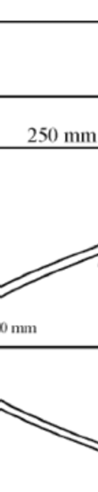
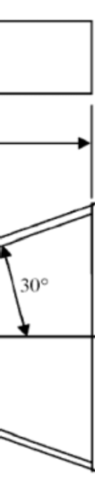
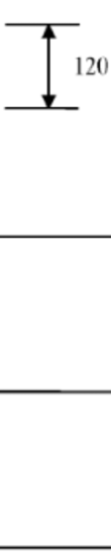



Şekil 16-p1-Ap1-1

2. Kullanma prosedürü:

2.1. Deney aracı aşağıdaki şartları karşılayacak şekilde bir konuma yerleştirilir:

- X-X' düzleminin, aracın orta uzunlamasına düzlemine paralel kalması ve
- X ekseninin yatay düzlemin 30 derece kadar altına ve üstüne çevrilebilmesi.

BÖLÜM 2

KAPILAR AÇISINDAN BİR ARAÇ TİPİNİN ONAYINA YÖNELİK ŞARTLAR

- Şartlar ve deney

  - Kategori L2e, L5e, L6e ve L7e'de yer alan ve kapıları bulunan araçlar aşağıdaki şartlara uygun olmalıdır:

    - Her kapıya, kapının kapalı kalmasını sağlayan bir cihaz yerleştirilir. Kapıya menteşeler ve/veya diğer tutucu mekanizmalar, sistemler veya cihazlar takılabilir ve kapı kapalı iken dışarı doğru boşluklar veya açıklıklar bulunabilir.

    - Her kapı, dışarı doğru ve yatay yönde (dolaysıyla da aracın enine doğru) bir düz başlı başlık ile uygulanan 200 daN'lik itme kuvvetine dayanabilmelidir. Başlığın ucunun kenarları yuvarlanmış olmalı veya toplam çapı 50 mm veya daha az olmalıdır. Kuvvet; kapının merkezine veya referans noktasına karşılık gelen bir yükseklikten veya bunun en fazla 500 mm yukarısından ilgili kapıya en yakında bulunan oturma konumunun referans noktasından geçen enine dikey düzlemdeki başka bir noktaya uygulanır. Kuvvetin uygulanmasına engel olabilecek iç donanım, aksamlar veya diğer elemanlar deney esnasında çıkartılmış olmalıdır.

      - Kapıyı kapalı tutan cihaz veya cihazlar, tarif edilen asgari uygulama kuvvetine erişildikten sonraki 0,2 saniye içinde bozulmamalı, serbest kalmamalı veya tamamen açılmamalıdır ve kapı, kuvvet uzaklaştırıldıktan sonra kapalı kalmalıdır. Malzemelerin esnemesi nedeniyle dışarı doğru bakan açıklık ve boşluklara izin verilmektedir.

EK XVIII

TASARIMA GÖRE AZAMİ KESİNTİSİZ ANMA VEYA NET GÜÇ VE/VEYA AZAMİ ARAÇ HIZI SINIRLANDIRMASINA YÖNELİK ŞARTLAR

- Tasarıma göre azami kesintisiz anma veya net güç ve/veya azami araç hızı sınırlandırması açısından bir araç tipinin onayına yönelik şartlar

  - Belirtilen kategorilerde yer alan araçlar, AB/168/2013 sayılı Yönetmeliğinin Ek I'inde yer verilen ve azami araç hızına ve uygulanabilir ise azami sürekli anma veya net güç ile ilgili olan şartlara uygun olmalıdır.

    - Bu tür araçlara yatay, düz ve pürüzsüz bir yüzeyde erişilebilen azami araç hızını sınırlandıran cihazlar ve/veya azami sürekli anma veya net güç çıkışını sınırlandıran cihazlar takılmalıdır.

    - Bu cihazlar, aşağıdaki ilkelere sahip olmalıdır:

      - Aracı doğrudan veya mekanik veya hidrolik bir aktarma organı üzerinden tahrik eden pozitif yanmalı motorlara sahip araçlar için:

Azami araç hızı ve/veya azami güç, aşağıdakilerden iki veya daha fazlasının ayarlanması suretiyle sınırlandırılır:

        - Silindir(ler) içindeki hava-yakıt karışımını ateşleyen kıvılcımın varlığı, zamanlaması ve özellikleri,

        - Motorun emdiği hava miktarı,

        - Motorun emdiği yakıt miktarı ve

        - Kavrama, vites kutusu veya son tahrik gibi aktarma organlarının elektronik ve/veya mekanik yolla kontrol edilen çıkış devir hızı.

1.1.2.1.1. (Değişik:RG-30/12/2021-31705 2.Mükerrer) L3e-A2 (sadece azami net güç ≥ 20 kW), L3e-A3, L4e-A, L5e, L6eB ve L7eC alt kategorileri için azami araç tasarım hızı ve/veya azami gücü sınırlandırmak amacıyla zamanlama ve/veya mevcudiyet dahil olmak üzere kıvılcım özelliklerinin ayarlanmasına izin verilecektir. Aynı zamanda, teknik servis tarafından doğrulanacak olan azami araç tasarım hızında ve/veya azami güçte iken, ayarlama konseptinin gazlı kirleticilerin emisyonunu, CO₂ emisyonunu ve yakıt tüketimini negatif şekilde etkilememesi kaydıyla, diğer alt kategorilere de izin verilebilir.

      - Aracı doğrudan veya mekanik veya hidrolik bir aktarma organı üzerinden tahrik eden sıkıştırmalı yanmalı motorlara sahip araçlar için:

Azami araç hızı ve/veya azami güç, aşağıdakilerden iki veya daha fazlasının ayarlanması suretiyle sınırlandırılır:

        - Motorun emdiği hava miktarı,

        - Motorun emdiği yakıt miktarı ve

        - Kavrama, vites kutusu veya son tahrik gibi aktarma organlarının elektronik ve/veya mekanik yolla kontrol edilen çıkış devir hızı.

      - Sade elektrikli ve hibrit elektrikli araçlar dahil olmak üzere bir veya daha fazla elektrik motoru ile tahrik edilen araçlar için:

Azami araç hızı ve/veya azami güç, aşağıdakilerden iki veya daha fazlasının ayarlanması suretiyle sınırlandırılır:

        - Elektrik motoruna dahili olarak aktarılan araç veya devir hızı temel alınarak bir veya daha fazla elektrik motorunun azami güç çıkışının düşürülmesi,

        - Elektrik motoruna tamamen harici olarak aktarılan fiili araç hızı temel alınarak bir veya daha fazla elektrik motorunun azami güç çıkışının düşürülmesi ve

        - Elektrik motorunun azami erişilebilir devir hızı gibi harici veya dahili aksamlar yardımıyla araç hızının fiziksel olarak sınırlandırılması.

      - Aşağıda listelenmiş olanlar dışında diğer yollarla tahrik edilen araçlar için:

Azami araç hızı ve/veya azami güç; mümkün olduğunca yukarıda bahsi geçen ayarlamayı, azaltmayı veya fiziksel hız sınırlandırma ilkelerini temel alan iki veya daha fazla yöntemle sınırlandırılır.

      - (Değişik:RG-30/12/2021-31705 2.Mükerrer) 1.1.2.1 ila 1.1.2.4 maddelerinde atıf yapılan kullanılan sınırlandırma yöntemlerinden en az iki tanesi, benzer unsurları uygulamalarına rağmen, birbirinden bağımsız şekilde çalışacak, nitelik olarak farklı olacak ve farklı tasarım felsefelerine sahip olacaklardır (örneğin, kriter olarak dönüş hızı nosyonuna dayanan, ancak bir tanesi motor içinde, diğeri aktarma organlarının şanzımanı üzerinde ölçülmek üzere). Yöntemlerden birinin (örneğin, tahrifat nedeniyle) amaçlanan şekilde çalışmaması diğer yöntemlerin sınırlandırma işlevini zayıflatmayacaktır. Bu durumda, ulaşılabilecek olan azami güç ve/veya araç hızı normal şartlar altında olandan daha az olabilir. AB/44/2014 Yönetmeliğinin Ek IV’ünün 4.1.1 maddesinde belirtilen üretim tolerans uygunluğuna herhangi bir halel gelmeksizin, azami güç ve/veya araç hızı, iki âtıl sınırlandırma yönteminden bir tanesinin ortadan kaldırılması halinde, tip onayında ortaya konandan daha yüksek olamaz.
1.1.2.6. (Ek:RG-30/12/2021-31705 2.Mükerrer) Araç imalatçısının alternatif sınırlandırma yöntemlerinin 1.1.2.5 maddesinde ortaya konan yedekleme gerekliliklerini sağladığını teknik servise ve tip onay kuruluşunun istediği şekilde kanıtlaması halinde ve belirtilen alternatif sınırlandırma yöntemlerinin 1.1.2.1, 1.1.2.2 ya da 1.1.2.3 maddelerinde sıralanan parametrelerden en az bir tanesinin sınırlandırma yöntemlerinden birinde uygulanması kaydıyla (örneğin, yakıt kütlesinin, hava kütlesinin, kıvılcım çıkışının sınırlandırılması ve aktarma organı dönüşünün sınırlandırması), araç imalatçısının 1.1.2.1 ila 1.1.2.4 maddelerinde sıralananlar dışındaki sınırlandırma yöntemlerini kullanmasına müsaade edilecektir.
1.1.2.7. (Ek:RG-30/12/2021-31705 2.Mükerrer) İmalatçının, sınırlandırma stratejisinin bir parçası olarak 1.1.2.1 ila 1.1.2.4 maddelerinde atıfta bulunulan bireysel sınırlandırma yöntemlerinden iki ya da daha fazlasını birleştirmesine izin verilecektir. Sınırlandırma yöntemlerinin belirtilen kombinasyonu 1.1.2.5 maddesi bakımından tek bir sınırlandırma yöntemi olarak kabul edilecektir.
1.1.2.8. (Ek:RG-30/12/2021-31705 2.Mükerrer) 1.1.2.1 ila 1.1.2.4 maddelerinde atıfta bulunulan bireysel sınırlandırma yöntemleri ya da sınırlandırma yöntemlerine ilişkin kombinasyonlar, ilgili yöntemlerin çoklu kullanımının yöntemlerden bir tanesinin (örneğin, tahrifat nedeniyle) amaçlanan şekilde çalışmaması durumunun aynı sınırlandırma yöntemi ya da yöntem kombinasyonlarının bir başka uygulamasında işlevi zayıflatmayacağı şekilde 1.1.2.5 maddesinin gerektirdiği biçimde birbirinden bağımsız çalışmayı kaydıyla, birden fazla sefer uygulanabilirler.
1.1.2.9. (Ek:RG-30/12/2021-31705 2.Mükerrer) Söz konusu olan arıza halinde (örneğin, tahrifat nedeniyle) normal çalışma için uygun olmayan esasen azaltılmış araç azami hızı ve/veya araç gücüne sahip özel bir çalışma modunun (örneğin, acil durum modu) etkinleştirmesini içeren ya da arıza devam ettiği sürece motorun çalışmasını engelleyen ateşleme kilidini etkinleştiren sınırlama stratejisi bir sınırlama yöntemi olarak kabul edilecektir.
    - Azami araç hızı veya gücü, mekanik gaz kelebeği durdurucusu ile veya motorun hava emişini kısıtlamak için gaz kelebeği açıklığını sınırlandıran diğer mekanik durdurucularla sınırlandırılamaz.

    - (Değişik:RG-30/12/2021-31705 2.Mükerrer) Araç operatörünün AB/901/2014 Yönetmeliğinin Ek I Kısım B’sinin 2.8, 1.8.2 ila 1.8.9 maddeleri uyarınca sunulan bilgilere dayanarak belirlenen azami tahrik ünitesi performansını doğrudan ya da dolaylı olarak ayarlamasını, değiştirmesini, seçmesini ya da düzeltmesini sağlayan (örneğin, yüksek performans tuşu, kontak anahtarında yer alan özel şifreli tanıma aktarıcı, fiziksel ya da elektronik bağlantı köprüsü ayarı, elektronik menü sayesinde seçilebilir opsiyon, kontrol ünitesinin programlanabilir özelliği gibi) aşıma neden olan diğer yöntemlerin temini ve kullanımı yasaktır.

Tip onayı gösterimine yönelik şartlar

  - (Değişik:RG-30/12/2021-31705 2.Mükerrer) Araç imalatçısı, uygulanan yöntemlerden iki ya da daha fazlasının, araç tahrik sisteminin bünyesine özel cihazların ve/veya işlevlerin dahil edilmesi suretiyle, gerekli olan sürekli anma gücünü ya da net gücü ve/veya araç hız sınırlandırmasını sağladığını ve her bir yöntemin de tamamen bağımsız şekilde aynı hususu sağladığını kanıtlayarak 1.1 ila 1.1.2.9 maddelerinde yer alan gerekliliklere uyumu ortaya koyacaktır.

    - Araç imalatçısı, gösterim aracını hazırlarken tip onayı deneyinde sadece bir yöntemin uygulanabilmesini sağlar. Teknik servis ile kapsamlı bir anlaşmaya varılarak özel araç hazırlama ve gösterim deneyi yapılır.

    - Teknik servis, kasıtlı yapılan değişikliklerden kaynaklanabilen ve aracın hasar görmesine neden olabilen veya olmayan ek arıza modlarının gösterilmesi ve hazırlanmasını talep edebilir.

EK XIX

ARACIN YAPISAL BÜTÜNLÜĞÜNE İLİŞKİN ŞARTLAR

- Yapısal bütünlük açısından bir araç tipinin onayına yönelik şartlar

  - Araçlar; araçla birlikte sunulan kullanım kitapçığında açık ve net şekilde belirtilen düzenli ve planlı bakımlar ile özel teçhizat ayarlamalarının dikkate alınması şartıyla normal kullanım ömürleri boyunca hedeflenen kullanım amaçlarına göre maruz kalacakları etkilere dayanabilecek kadar sağlam şekilde tasarlanıp imal edilir. Araç imalatçısı bu konuda imzalı bir beyan sunar.

    - (Değişik:RG-30/12/2021-31705 2.Mükerrer) L1e-A kategorisi araçlar ile pedal çevrilerek sürülen L1e-B araç kategorisi için tasarlanan bisikletler, belirtilen teknik standarttaki her türlü kapsam uyuşmazlığından bağımsız olarak, ISO 4210:2014 standardının kapsadığı gidon sapı tertibatı, sele boruları, ön çatal ile yapı iskeleti için ortaya konan gereklilikler ve test yöntemlerine ilişkin tüm talimatlara uyacak şekilde imal edilecektir. Gerekli olan test kuvvetlerinin asgari değeri 1.1.1.1 maddesinde yer alan Tablo 19-1 uyarınca olacaktır.
1.1.1.1. (Ek:RG-30/12/2021-31705 2.Mükerrer)

Tablo 19-1
L1e-A kategorisindeki araçlar ve L1e-B araç kategorisinde pedal çevirmek üzere tasarlanmış bisikletler için test ve minimum kuvvetler veya test döngüsü sayısı
Konu | Testin adı | Kullanılacak olan test referansı | Gerekli olan test gücünün asgari değeri ya da test döngülerinin asgari sayısı
Gidon ve sap | Yanal eğilme testi (statik testi) | ISO 4210-5:2014, test yöntemi 4.3 | 800 N (= Kuvvet, F₂)
Gidon ve sap | Yorulma testi (Aşama 1 — Faz dışı yükleme) | ISO 4210-5:2014, test yöntemi 4.9 | 270 N (=Kuvvet, F₆)
Gidon ve sap | Yorulma testi (Aşama 2 — Faz dışı yükleme) | ISO 4210-5:2014, test yöntemi 4.9 | 370 N (=Kuvvet, F₇)
Yapı iskeleti | Pedallama kuvvetleri yardımıyla Yorulma testi | ISO 4210-6:2014, test yöntemi 4.3 | 1000 N (=Kuvvet, F₁
Yapı iskeleti | Yatay kuvvetler yardımıyla Yorulma testi | ISO 4210-6:2014, test yöntemi 4.4 | İleri kuvvet, F₂ = 850 N,  Geriye doğru kuvvet, F₃ = 850 N,  C1 = 100000 (= Test döngüsü sayısı)
Yapı iskeleti | Dikey kuvvetler yardımıyla Yorulma testi | ISO 4210-6:2014, test yöntemi 4.5 | 1100 N (=Kuvvet, F₄)
Ön çatal | Statik eğilme testi | ISO 4210-6:2014, test yöntemi 5.3 | 1500 N (=Kuvvet, F₅)
Sele borusu | Aşama 1, Yorulma testi | ISO 4210-9:2014, test yöntemi 4.5.2 | 1100 N (=Kuvvet, F₃)
Sele borusu | Aşama 2, statik dayanım testi | ISO 4210-9:2014, test yöntemi 4.5.3 | 2000 N (=Kuvvet, F₄)

    - Araç kategorisi L1e-B'de yer alan ve pedalla çalışacak şekilde tasarlanan bisikletlerin yürür vaziyetteki kütlesi 35 kg veya daha az olmalıdır ve bu araçlara, aracın sadece sürücüsünün kas gücüyle tahrik edilmesini sağlayacak pedallar takılmalıdır. Araçta, sürücünün pedal çekerken ergonomik şekilde oturabilmesini sağlamak amacıyla ayarlanabilir sürücü konumu bulunmalıdır. Sürücünün pedal gücüne ek olarak harici tahrik gücü bulunabilir; bu harici tahrik gücü, fiili pedal gücünün dört katına eşit veya daha az olabilir.

  - Aracın montaj tesislerindeki yapımı ve imalatı ve özellikle de araç çerçevesi, şasi ve/veya gövde ve (Değişik ibare:RG-30/12/2021-31705 2.Mükerrer) güç aktarma organı; kaynaklar ve vidalı bağlantı noktaları gibi asli mekanik bağlantılar ve ilgili malzeme özelliklerinin usule uygun şekilde kontrol edilip doğrulanmasını sağlamak amacıyla bir kalite güvence sistemi kapsamında yer almalıdır.

    - Madde 1.2'de yer verilen şartlar, AB/168/2013 Yönetmeliğinin Madde 33'ünde değinilen şekilde araç imalatçısının imalat uygunluğu düzenlemelerine ilişkin yükümlülükleri kapsamında yer almaktadır.

  - AB/168/2013 Yönetmeliğinin Ek VIII’i uyarınca, tip onayı kuruluşu; ciddi güvenlik risklerinden kaynaklanan bir geri çağırma işleminin var olması durumunda mühendislik hesaplamaları ile aracın yapısı, aksamları ve/veya parçalarına yönelik olan özel analizleri, sanal deney yöntemleri ve/veya yapısal deneylerinin talep edilmesi durumunda Avrupa Komisyonu ve Onay Kuruluşuna gecikmeksizin sunulabileceğini doğrular.

  - Araç imalatçısının Madde 1.3'te bahsi geçen analizleri sunabilmesi konusunda şüphe duyulması için makul gerekçeler olması durumunda araç tip onayı verilemez. Bu şüphe; bu tür bir analizin varlığı ya da erişilebilirliği ile ilgili olabilir (örneğin analize kabul edilebilir bir erişime sahip olmadığı düşünülen bir tarafça temsil edilen yerleşmemiş imalatçının, sınırlı bir araç partisi için tip onayı başvurusunda bulunması).

